MYKOLO ROMERIO UNIVERSITETAS
EKONOMIKOS IR FINANSŲ VALDYMO FAKULTETAS
BANKININKYSTĖS IR INVESTICIJŲ KATEDRA

ŽYDRŪNĖ KAZIULIONYTĖ

TRANSPORTO PASLAUGŲ ĮMONĖS UAB „NOSTRADA“ FINANSINĖ ANALIZĖ IR PERSPEKTYVŲ PROGNOZAVIMAS
Magistro baigiamasis darbas

Vadovas
habil. dr. A. Žvirblis

VILNIUS, 2009
MYKOLO ROMERIO UNIVERSITETAS
EKONOMIKOS IR FINANSŲ VALDYMO FAKULTETAS
BANKININKYSTĖS IR INVESTICIJŲ KATEDRA

TRANSPORTO PASLAUGŲ ĮMONĖS UAB „NOSTRADA“ FINANSINĖ ANALIZĖ IR PERSPEKTYVŲ PROGNOZAVIMAS
Finansų rinkų magistro baigiamasis darbas
Studijų programa 62404S110

Vadovas
___________habil. dr. A. Žvirblis
2009 11

Recenzentas
_______________
2009 11

Atliko
FRmn08-02 gr. stud.
_______________Ž. Kaziulionytė
2009 11

VILNIUS, 2009
TURINYS

ĮVADAS 7
1. ĮMONIŲ EKONOMINĖS ANALIZĖS IR INVESTICIJŲ PROGNOZAVIMO BEI PAGRINDIMO TEORINIAI PRINCIPAI 9
1.1. Finansinės analizės reišmė ir tikslai 9
1.2. Finansinės analizės metodai 13
1.2.1. Konkurentų vertinimo ir kompleksinio daugiakriterinio vertinimo metodai 13
1.2.2. Sektoriaus vertinimo metodas 17
1.2.3. Makroaplinkos vertinimo metodas 18
1.3. Perspektyvų prognozavimo metodai 26
2. Tyrimo metodika 31
3. UAB „NOSTRADA“ FINANSINĖ ANALIZĖ 36
3.1. Imonės charakteristika ir finansinės analizės esmė 36
3.2. Finansinių ataskaitų horizontalioji ir vertikalioji analizė 37
3.2.1. Horizontalioji turto, kapitalo ir įsipareigojimų analizė 37
3.2.2. Vertikalioji turto, kapitalo ir įsipareigojimų analizė 42
3.2.3. Horizontalioji ir vertikalioji pelno (nuostolių) analizė 47
3.3. Santykinių finansinių rodiklių analizė 50
3.3.1. Pelningumo rodiklių analizė 50
3.3.2. Mokumo rodiklių analizė 52
3.3.3. Veiklos efektyvumo rodiklių analizė 53
3.4. Įmonės makroaplinkos tyrimas 55
3.5. UAB „Nostrada“ veiklos potencialo kompleksinis įvertinimas 59
4. UAB „NOSTRADA“ PERSPEKTYVŲ PROGNOZAVIMAS 61
4.1. Koreliacinė – regresinė analizė 61
4.2. UAB „Nostrada“ investicijų pagrindimas ir finansinių ataskaitų projektavimas 65
4.2.1. Pelno (nuostolių) ataskaitos prognozė 2009-2010 metams 65
4.2.2. UAB „Nostrada“ balanso prognozė 2009-2010 metams 68
4.2.3. UAB „Nostrada“ santykinių rodiklių prognozė 2009-2010 metams 70
IŠVADOS IR REKOMENDACIJOS 71
LITERATŪRA 74
ANOTACIJA 78
ANNOTATION 79
SANTRAUKA 80
SUMMARY 81
PRIEDAI 82

PRIEDAI

1 priedas. UAB „Nostrada“ horizontalioji turto analizė 82
2 priedas. UAB „Nostrada“ horizontalioji kapitalo analizė 83
3 Priedas UAB „Nostrada“ horizontalioji mokėtinų sumų ir įsipareigojimų analizė 84
4 priedas Vertikalioji turto analizė 85
5 Priedas Vertikalioji kapitalo ir įsipareigojimų analizė 86
6 priedas UAB “Nostrada” per vienerius metus gautinų sumų sudėties lyginamųjų svorių dinamika 2005 – 2008 metais 87
7 priedas. UAB “Nostrada” ilgalaikių įsipareigojimų sudėties lyginamųjų svorių dinamika 2005 – 2008 metais 88
8 priedas. UAB “Nostrada” horizontalioji pelno (nuostolių) analizė 89
9 priedas. UAB “Nostrada” vertikalioji pelno (nuostolių) analizė 90
10 priedas. Kendallo konkordacijos koeficiento apskaičiavimas 91

LENTELĖS

1 lentelė. Finansinės analizės tikslai 11
2 lentelė. Ūkio ciklų stadijų įtaka įmonių finansinei būklei 21
3 lentelė. UAB “Nostrada” ilgalaikio turto sudėties lyginamųjų svorių dinamika 2005 – 2008
Metais 42
4 lentelė. UAB „Nostrada“ pelningumo rodikliai 49
5 lentelė. UAB „Nostrada“ trumpalaikių mokumo rodiklių dinamika 2005-2008 m. 52
6 lentelė. UAB „Nostrada“ veiklos efektyvumo rodiklių pokyčiai 2005-2008 m. 53
7 lentelė. Makroaplinkos veiksnių identifikavimo, jų reikšmių ir įtakos reikšmingumo vertinimo rezultatai 55
8 lentelė. Pirminių veiksnių įtakos vertinimo (komponentų įndeksų nustatymo) pagal identifikuotus veiksnių pirminius rezultatus 57
9 lentelė. Dalinių kriterijų ir pirminių rodiklių normalizuotos reikšmės ir reikšmingomo koeficientai 58
10 lentelė. UAB „Nostrada“ kompleksinės analizės indeksų reikšmės ir jų apskaičiavimas 59
11 lentelė. UAB „Nostrada“ pardavimo pajamų, Lietuvos bendro vidaus produkto, infiliacijos lygio, vidutinio Lietuvos gyventojų darbo užmokesčio ir vidutinės dyzelino kainos dinaminiai pokyčiai 2005-2008 m. 60
12 lentelė. Apskaičiuoti koreliacijos koeficientai 60
13 lentelė. Apskaičiuoto ir lentelinio Stjudento koeficiento palyginimas 61
14 lentelė. Tiesinės regresijos a ir b koeficientų reikšmės 61
15 lentelė. Apskaičiuoto ir lentelinio Fišerio koeficiento palyginimas 62
16 lentelė. Prognozinė UAB „Nostrada“ pelno (nuostolių) atskaita 2009-2010 m. 66
17 lentelė. Prognozinis UAB „Nostrada“ balansas 2009-2010 m. 67
18 lentelė. Prognozinai UAB „Nostrada“ pelningumo rodikliai 2009-2010 m. 68

PAVEIKSLAI

1 pav. Finansinės analizės vieta ir funkcijos 9
2 pav. Finansinės analizės vartotojų skirstymas 10
3 pav. Sprendimų priėmimo apvalus stalas 27
4 pav. UAB „Nostrada“ turto pokyčiai 2005-2008 m. 36
5 pav. UAB „Nostrada“ ilgalaikio turto pokyčiai 2005-2008 m. 37
6 pav. UAB „Nostrada“ trumpalaikio turto pokyčiai 2005-2008 m. 37
7 pav. UAB „Nostrada“ kapitalo pokyčiai 2005-2008 m. 38
8 pav. UAB „Nostrada“ mokėtinų sumų ir įsipareigojimų pokyčiai 2005-2008 m. 39
9 pav. Po vienerių metų mokėtinos sumos ir ilgalaikiai įsipareigojimai 39
10 pav. UAB “Nostrada” trumpalaikių įsipareigojimų dinaminiai pokyčiai 2005-2008 m. 40
11 pav. UAB “Nostrada” turto sudėties lyginamųjų svorių dinamika 2005 – 2008 metais 41
12 pav. UAB “Nostrada” tumpalaikio turto sudėties lyginamųjų svorių dinamika 2005 – 2008 metais42
13 pav. UAB “Nostrada” nuosavo kapitalo ir isipareigojimų lyginamujų svorių
dinamika 2001 – 2004 metais 43
14 pav. UAB “Nostrada” nuosavo kapitalo sudėtinių dalių lyginamųjų svorių
dinamika 2001 – 2004 metais 44
15 pav. UAB “Nostrada” mokėtinų sumų ir įsipareigojimų sudėtinių dalių lyginamųjų svorių
dinamika 2001 – 2004 metais 45
16 pav. UAB “Nostrada” trumpalaikių mokėtinų sumų ir įsipareigojimų sudėtinių dalių lyginamųjų svorių dinamika 2001 – 2004 metais 46
17 pav. UAB „Nostrada“ pardavimų, savikainos ir bendrojo pelno pokyčiai 2005-2008 m. 47
18 pav. UAB „Nostrada“ grynojo pelno (nuostolių) kitimas 2005-2008 m. 47
19 pav. UAB „Nostrada“ bendrojo pelno ir veiklos sąnaudų svertinių reikšmių pokyčiai
2005-2008 m. 48
20 pav. Grynojo pelningumo dinamika 2005-2008 m. 50
21 pav. ROA ir ROE kitimo dinamika 2005-2008 m. 51
22 pav. UAB „Nostrada“ apyvartumo rodiklių dinamika 2005-2008 m. 54

ĮVADAS

Temos aktualumas. Pasaulyje intensyvėjantys integracijos ir globalizacijos procesai skatina nuolatinę rinkų plėtrą, savo ruožtu didindama jose veikiančių įmonių konkurencingumą. Siekdamos išlikti ir nuolat klestėti, įmonės turi priimti rinkos iššūkius ir operatyviai reaguoti į verslo aplinkos pasikeitimus, nes šiuolaikiniame versle pasitaiko daug nesėkmių, netikėtumų, nuolatos egzistuoja neapibrėžtumo rizika, galinti turėti kritinių pasekmių. Ekonomikoje nuolat vykstantys sudėtingi reiškiniai ir procesai, daro įtaką įmonių veiklai, todėl ekonominė analizė yra vienas iš objektyviausių būdų tinkamai įvertinti turimą informaciją.
Įmonės veiklos finansinė analizė yra neatsiejama finansų valdymo ir audito dalis. Praktiškai visi finansinės atskaitomybės vartotojai, norėdami priimti optimalius sprendimus, naudojasi vienokiais ar kitokiais analizės metodais. Finansinė analizė padeda nustatyti įmonės veiklos finansinius aspektus, įvertinti esamą padėtį ir ateities perspektyvas. Visa tai labai svarbu šiuolaikiniam verslui. Finansinės analizės informacija padeda patikrinti ar praeityje priimti sprendimai tikslūs, taip pat pagrįsti esamus ir būsimus valdymo sprendimus. Reikia tik sugebėti teisingai analizuoti finansinės ataskaitas ir tinkamai interpretuoti jų duomenis.
Subalansuota įmonės finansinė būklė yra sėkmingos veiklos rezultatas ir pagrindinė sėkmingos veiklos sąlyga. Nepakankamas dėmesys verslo rizikai ar netinkamas jos valdymas gali pabloginti finansinę būklę ir finansinius rodiklius. Pirmiausia gali pritrūkti apyvartinių lėšų, nevykdanti sutarčių sąlygų, gali kilti tiekėjų ir verslo partnerių neigiama reakcija, grėsmė veiklos tęstinumui. Todėl imonės finansinę būklę reikia nuolat stebėti bei vertinti rodiklių kaitą.
Problema. Dažniausiai įmonės skiria nepakankamai dėmesio finansinių rodiklių analizei, kuri, naudojant sistemingai ir nuodugniai, parodo ne tik realią įmonės finansinę būklę, bet ir padeda nustatyti įmonės finansinės būklės gerinimo kryptis; prognozės atliekamos paviršutiniškai ir nepagrindžiant matematiškai.
Tyrimo objektas. Uždarosios akcinės bendrovės „Nostrada“ finansinė būklė ir jos veiklos perspektyvos.
Magistro baigiamojo darbo tikslas. Naudojantis išnagrinėtais finansinės analizės teoriniais aspektais ir įmonės finansinių ataskaitų dokumentais, įvertinti UAB „Nostrada“ finansinę būklę ir atlikti įmonės finansinių rodiklių perspektyvų prognozę.
Pagrindiniai uždaviniai darbo tikslui pasiekti:
- Remiantis moksline literatūra apžvelgti finansinės veiklos analizės teorinius aspektus, išnagrinėti pagrindinius finansinės analizės metodus bei perspektyvų prognozavimo būdus.
- Įvertinti UAB „Nostrada“ finansinę padėtį ir rodiklių dinamiką nagrinėjamu laikotarpiu bei ištirti makroaplinką, kurioje veikia įmonė.
- Pagrįsti įmonės investavimo pasirinkimus ir gaunamą naudą.
- Atlikti UAB „Nostrada“ finansinių rodiklių perspektyvų prognozę.
- Remiantis atlikta analize, pateikti išvadas ir pasiūlymus.
Baigiamojo darbo hipotezė. Įmonės finansinės būklės analizė leidžia tiksliai ir teisingai įvertinti realią įmonės padėtį.
Tyrimo metodai. Darbe naudojami finansinės analizės mokslinės literatūros apibendrinimo, praktinių tyrimų lyginamieji, grafiniai bei duomenų grupavimo metodai. Empirinėje darbo dalyje įvertinti įmonės finansinei būklei taikyti horizontaliosios ir vertikaliosios bei santykinių rodiklių analizės metodai, taip pat atlikta kompleksinė įmonės analizė. Įmonės makroaplinkai ištirti buvo panaudota ekspertų apklausa bei kompleksinis makroaplinkos kiekybinis vertinimo modelis. UAB „Nostrada“ perspektyvų prognozavimui atlikti buvo pasirinkta koreliacinė-regresinė analizė. UAB „Nostrada” finansinės ataskaitomybės dokumentai apdoroti naudojant statistinių duomenų analizės paketą SPSS 11.0 ir MS Exel programinį paketą.
Pagrindiniai analizės šaltiniai, kurie buvo panaudoti moksliniame darbe: Lietuvos ir užsienio autorių moksliniai straipsniai, konferencijų medžiaga, informacija internete, kiti spaudos leidiniai, Lietuvos statistikos departamento duomenys. Finansiniai skaičiavimai atlikti remiantis UAB „Nostrada" finansinės atskaitomybės dokumentais: balanso (2005-2008 m.), pelno (nuostolių) ataskaitomis (2005-2008 m.).
Darbo struktūra ir apimtis. Magistro baigiamąjį darbą sudaro keturios pagrindinės dalys. Pirmoje – konceptualiojoje dalyje – išnagrinėti ir susisteminti įvairių Lietuvos ir užsienio autorių teoriniai ir praktiniai finansinės analizės tyrimai, finansinės analizės ir perspektyvų prognozavimo metodai. Antrojoje dalyje pagrįsta tiriamosios dalies metodologija. Trečiojoje – empirinėje – darbo dalyje taikant horizontaliosios ir vertikaliosios analizės metodus, atilikta UAB „Nostrada" finansinės veiklos analizė, apskaičiuoti ir išanalizuoti pelningumo, likvidumo ir veiklos efektyvumo rodikliai, ištirta įmonės makroaplinka bei atlikta įmonės kompleksinė analizė, pateikiamos atskirų analizių išvados. Konstruktyviojoje, ketvirtoje darbo dalyje, prognozuojamos įmonės pardavimo pajamos, remiantis regresinės analizės metodu, pateikiami investiciniai teoriniai pasiūlymai, apskaičiuoti prognozinės įmonės balanso ir pelno (nuostolių) ataskaitos. Tyrimas baigiamas išvadomis ir pasiūlymais. Darbą sudaro 92 puslapiai. Paruošta 18 lentelių, 22 paveikslai ir 10 priedų.
Rezultatų naujumą lemia atlikta UAB „Nostrada“ finansinė analizė, kurioje panaudotas kompleksinis vertinimo metodas bei atliktas makroaplinkos tyrimas, remiantis ekspertų nuomonės tyrimu.

ĮMONIŲ EKONOMINĖS ANALIZĖS IR INVESTICIJŲ PROGNOZAVIMO BEI PAGRINDIMO TEORINIAI PRINCIPAI

Finansinės analizės reišmė ir tikslai

Finansinių skaičiavimų ištakos siekia XVI amžių, tačiau, pasak S. Gudzijausko (2005), spartesnė plėtra prasidėjo tik XIX amžiuje, kai smarkiai buvo plėtojami tarpvalstybiniai prekybos ryšiai, susiskūrė stambūs bankai ir prekybos bendrovės, paplito draudimas. Nors nėra pakankamai duomenų kada ir kaip formavosi finansinė analizė, manoma, jog susisteminta finansinė atskaitomybė buvo pradėta taikyti tik XIX pabaigoje.
Žodis „analizė“ išvertus iš graikų kalbos reiškia „išskaidyti“. J. Mackevičius ir D. Poškaitė (1998) analizę įvardija kaip daiktų, procesų bei reiškinių skirstymą į jų sudedamasias dalis, jų pagrindinių požymių bei savybių išskyrimą. Remiantis skaidymo principu vyksta finansinės analizės procesas – ekonominė informacija analizės būdu nagrinėjama atskiromis dalimis tol, kol surandamos tam tikrų reiškinių priežastys (Juozaitienė L., 2007).
Šiuo metu nėra vienareikšmio finansinės analizės apibrėžimo tiek Lietuvos, tiek užsienio autorių literatūroje. Ji dažniausiai apibūdinama kaip finansinių ataskaitų ir kitų duomenų interpretavimas, siekiant gauti informaciją, kuri būtų naudinga priimant investavimo ir finansavimo sprendimus. Literatūroje sutinkama įvairių finansinės analizės apibrėžimų:
- Finansinė analizė – tai procesas, kurio metu, taikant tam tikrus matematinius ir statistinius metodus, įmonės veiklos duomenis siekiama paversti naudinga informacija (Juozaitienė L., 2007).
- Finansinė analizė – visapusis ir objektyvus įmonės finansinės būklės, veiklos rezultatųir pinigų srautų tyrimas, siekiant padėti įmonės vadovybei pasiekti numatytus tikslus (Mackevičius J., 2005)
- Finansinė analizė – analitinių priemonių ir būdų taikymas finansinėms ataskaitoms ir kitiems duomenims, siekiant surasti santykius ir matus, kurie būtų naudingi priimant finansinį sprendimą (Kancerevyčius G., 2004)
- Finansinė analizė – vienas objektyviausių būdų tinkamai įvertinti įmonės veklos finansinius aspektus, esamą padėtį bei numatyti ateities perspektyvas (Mackevičius J., Poškaitė D., 1998).
- Finansinė analizė – tai verslo praeities, esamos situacijos ir perspektyvos įvertinimas, remiantis askaitomybės dokumentais, specialiais tyrimais, duomenų bazėmis ir kitais informacijos šaltiniais (Šlekienė D., Klimavičienė I., 2000).
Nors įvairiuose šaltiniuose sutinkama skirtingų finansinės analizės sąvokų aiškinimų, apibendrinant galima sutikti su G. Kancerevičiaus (2004) teiginius, jog „finansų analizė yra duomenų pavertimas naudinga informacija“.
Finansinės analizės esmę atspindi 1 paveikslas:
PROGNOZAVIMAS
APSKAITA
KONTROLĖ
PLANAVIMAS

EKONOMINĖ INFORMACIJA

FINANSINĖ ANALIZĖ

PRAEITYJE PRIIMTŲ SPRENDIMŲ ĮVERTINIMAS
PRESPEKTYVINIŲ VALDYMO SPRENDIMŲ PRIĖMIMAS

Šaltinis: Mackevičius J., Poškaitė D., 1998, p. 12
1 pav. Finansinės analizės vieta ir funkcijos

Iš pateikto paveikslo matyti, jog finansinė analizė siejasi su prognozavimu, apskaita, kontrole ir planavimu. Ji siekia objektyviai įvertinti įmonės ekonominę būklę, kad būtų galima įvertinti anksčiau priimtų sprendimų efektyvumą bei priimti perpsektyvinius valdymo sprendimus.
Objektyvumo principas ypač svarbus finansinėje analizėje, kadangi įmonės finansine būkle gali domėtis dvi grupės vartotojų, kuries skirstomi pagal informacijos poreikių patenkinimą bei informacijos detalumo lygį (Šlekienė D., Klimavičienė I., 2000). Tai vidiniai ir išoriniai finansinės informacijos vartotojai. Vidiniai vartotojai – tai įmonės darbuotojai, savininkai bei akcininkai, kurie naudojasi patikima ir išsamia įmonės buhalterinių registrų informacija, nes vidinei informacijai nėra komercinių paslapčių. Vidinės analizės rezultatai apiforminami kaip ataskaitos. Vidinės analizės informacijos vartotojai dažniausiai turi tokius tikslus:
- Išsaugoti ir didinti įmonės turtą;
- Maksimizuoti pelną;
- Pagrįsti kapitalo perdavimą iš mažiau pelningos veiklos į pelningesnę;
- Numatyti būdus krizinėms situacijoms išvengti.
Anot autorių, išorinių vartotojų galima išskirti kur kas daugiau, nes teisę gauti finansinę įmonės informaciją turi įvairios valdžios institucijos, žiniasklaida, draudimai, bankai, tiekėjai kreditoriai ir daugelis kitų suinteresuotų fizinių ar juridinių asmenų.
Tuo tarpu finansinės analizės specialistas B. Rees (Mackevičius J., Poškaitė D., 1998) išskiria 4 finansinės informacijos vartotojų grupes (žiūr. 2 pav.). Kiekvienas finansinės informacijos vartotojas turi skirtingus interesus analizuojant finansinius duomenis. Akcininkus labiausiai domina ne tik kaip vadovybė kontroliuoja įmonės išteklius bet ir akcijų kursas, kuris padeda realiai įvertinti rizikos laipsnį, pelno dydį ir įmonės plėtimosi galimybes. Investitoriams aktualiasias įmonės mokumas ir pakankamo užstato būvimas. Kitų indėlininkų kategorijai dažniausiai priskiriami bankai, kuriuos itin domina įmonės finansinė būklė, parodanti, ar yra pakankamai apsaugotas banko kapitalas. Tiekėjams labai svarbios yra finansinės, o darbuotojams – socialinės garantijos. Analitikai, matydami finansinius duomenis, duoda patarimus investavimo, prognozių, veiklos plėtojimo ir kitais klausimais. Konkurentams įdomi įmonės padėtis, priimant strateginius sprendimus. Vyriausybė didelį dalį savo pajamų gauna iš pelno ir kitų mokesčių. Tuo tarpu visuomenės susidomėjimas finansine analize nėra didelis, o tai tam tikru mastu atspindi finansinių ataskaitų trūkumus, tokius kaip socialinių problemų ignoravimą.
FINANSINĖS ANALIZĖS VARTOTOJAI

Įmonės indėlininkai
Verslo dalyviai
Kiti
Analitikai ir konsultantai

Akcininkai
Tiekėjai
Vyriausybė

Darbuotojai ir profsąjungos
VP turintys investitoriai
Visuomeninio sektoriaus kontrolės agentūros

Kiti indėlininkai
Klientai
Konkurentai

Vietinė valdžia

Visuomenė

Šaltinis: schema sudaryta remiantis Mackevičiumi J., Poškaite D., 1998
2 pav. Finansinės analizės vartotojų skirstymas

Apibendrinant galima teigti, jog finansinė analizė domina įvairias visuomenės grupes dėl reikšmingos informacijos, kurią vartotojai gali naudoti įvairiems tikslams. Finansinės analizės kokybė, jos išvadų tikslumas priklauso nuo analizės šaltinių tikslumo. J. Mackevičius (2007) mano, kad nuo šaltinių sudėties, turinio ir tinkamo jų naudojimo priklauso analizės organizavimas ir rezultatai. Analizės šaltinių parinkimas priklauso nuo analizuojamo objekto, nuo to, kas analizuojama, kokie keliami finansinės analizės tikslai, uždaviniai svarbu, kad naudojami informacijos šaltiniai ir jų pagrindu atlikta analizė padėtų priimti veiksmingus valdymo sprendimus ir kurti lanksčią įmonės veiklos strategiją.
Finansinės analizės turinys daug priklauso nuo to, kokių tikslų siekia analitikas, tačiau apibendrintai galima pasakyti, kad pagrindinis imonės tikslas – kvalifikuotai ivertinti finansinę būklę ir pateikti pagrįstas išvadas (Šleikienė D., Klimavičienė I., 2000). E. Buškevičiūtė ir I. Mačerinskienė (2002) suformulavo septynis svarbiausius finansinės analizės uždavinius:
- objektyviai įvertinti ūkio subjektų finansinės veiklos rezultatus;
- įvertinti ūkio subjektų alternatyvių ir vykdomų projektų kokybę, jų realumą;
- išaiškinti ūkio subjektų projektinių užduočių įvykdymo rezultatus;
- išsiaiškinti ekonominių bei socialinių rodiklių pasikeitimo veiksnius ir apskaičiuoti finansinės būklės gerinimo galimybes;
- susisteminti analitinę medžiagą, pateikti išvadas ir alternatyvius pasiūlymus objekto finansinei veiklai gerinti;
- teikti informaciją įmonės vadovams ir išoriniams interesantams, neišduodant komercinių paslapčių;
- apibendrinti finansinės analizės medžiagą.
J.Mackevičius ir D.Poškaitė (1998) pažymi, jog plačiąja prasme finansinės analizės tikslas yra teikti objektyvią informaciją vartotojams, padėti įmonių vadovams didinti veiklos efektyvumą.
Užsienio šalių autoriai (B. Rees, Ch. Gibson, L. Bernstein, G. Foster, C. Stickney, R.Kenedy ir
kt. ) išskiria 3 pagrindinius finansinės analizės uždavinius:
- Sukurti finansinės informacijos sistemą, atitinkančią įmonės politiką.
- Palyginti faktinę padėti su planais, standartais ir kitais parametrais.
- Padėti formuoti finansų valdymo ir apskaitos politiką.
D. Šlekienė ir I. Klimavičienė knygoje „Įmonės veiklos finansinis įvertinimas“ (2000) tikslus sugrupavo analitiniu pagrindu, t.y. tikslai sugrupuoti į tris stambias grupes, kurios atspindi skirtingas išvadų panaudojimo kryptis (žiūr. 1 lent.). Taigi auditoriai įvertina finansų apskaitos kokybę ir patikimumą; kredito institucijų ir finansinių rinkų ekspertai vertina įmonės finansinę būklę, jos finansavimo galimybes, o įmonės savininkams bei vadovams svarbu turėti tokios analizės išvadas, kad galėtų priimti tinkamus finansų valdymo sprendimus.
1 lentelė. Finansinės analizės tikslai
Finansinė apskaita | Investicijų įvertinimas | Finansų valdymas
Pelno apskaičiavimas:  • pajamų apskaičiavimas,  • išlaidų apskaičiavimas,  • sąnaudų paskirstymas,  • pelno apskaičiavimas | Finansinė informacija:  • dinamikos įvertinimas,  • pelno prognozavimas,  • pinigų srauto prognozavimas | Veiklos ekonomiškumas:  • tikslu analizė,  • ekonominės padėties  ivertinimas,  • alternatyvų įvertinimas.
1 lentelės tęsinys kitame puslapyje
1 lentelės tęsinys
Finansinė apskaita | Investicijų įvertinimas | Finansų valdymas
Vertės nustatymas:  • ankstesnių laikotarpių išlaidų  įvertinimas,  • turto balansinės vertės  apskaičiavimas,  • turto likutinės vertės  apskaičiavimas,  • būsimų išlaidų numatymas. | Duomenų palyginimas:  • šakinė analizė,  • konkurentų analizė, ekonominės  aplinkos įvertinimas,  • galimų pataisų sričių  įvertinimas. | Išteklių panaudojimas:  • investicinė bazė,  • kapitaliniai įdėjimai,  • kapitalo išėmimas,  • žmogiškieji resursai.
Mokesčių apskaičiavimas:  • duomenys mokesčiams  apskaičiuoti,  • pajamų ir išlaidų laikotarpio  nustatymas,  • mokesčių apskaičiavimas,  • ataskaitų koregavimas | Rinkos įvertinimas:  • akcijos kainos dinamikos  įvertinimas,  • pinigų rinkos tendencijos, vertės  pokyčių įvertinimas, rinkos  modeliavimas. | Kapitalo vertės didinimas:  • pinigų srautų schemos,  • kapitalo vertė,  • investuotojų lūkesčiai,  • rizikos ir pelno santykis.
Šaltinis: Šlekienė D., Klimavičienė I., 2000, p. 13

Vertinant autorių nuomonę finansinės analizės uždavinių išskyrimo klausimu, būtų galima teigti, kad svarbiausia yra nustatyti daugiausia pelno duodančias sritis, teikti kuo informatyvesnius duomenis vartotojams (vadovams, kredito įstaigoms ir pan.), numatyti ateities perspektyvas, užkirsti kelią galimiems sunkumams, bankrotui išvengti bei numatyti prevencinius veiksmus. Tačiau analizės uždavinių atlikimas priklauso ir nuo esamos informacinės bazės bei ją sudarančių duomenų patikimumo (Lazauskas J., 2005).

Finansinės analizės metodai

Mokslinėje literatūroje randama įvairių finansinės analizės metodų bei būdų klasifikacijų. Analizuojant įmonės finansinę būklę, reikšmingiausia siūlomus metodus skirstyti į tris pagrindines grupes, kurių pagrindu yra vykdoma finansinė analizė. Tai – konkurentų, kompleksinio daugiakriterinio, sektoriaus bei makroaplinkos vertinimo metodai, įgalinantys objektyviai įvertinti įmonės padėtį vertinant iš įvairių pozicijų.

1.2.1. Konkurentų vertinimo ir kompleksinio daugiakriterinio vertinimo metodai

Konkurentų veiklos tyrimai yra svarbi kompleksinių rinkovados tyrinėjimų, tarp jų ir verslo mikroaplinkos, kaip svarbiausių įmonę veikiančių artimųjų išorės jėgų visumos, tyrinėjimų sudėtinė dalis (Appleby, 2003; Hair ir kt., 2003; Kotler, 2003; Vasiliauskas, 2007). Dažniausia visų mikroaplinkos komponentų, kaip analizės objektų, reikia nustatyti ne tik bendro pobūdžio dalykus – svarbą, vietą, ribas, bet ir atsižvelgiant į aplinkybes apibrėžti jų struktūrą sudėtines dalis (elementus), būdingų charakteristikų bei parametrų grupes (Smith, 2003; Kozlinskis ir Guseva, 2006). Tai lemia ir tam reikalingos informacijos (duomenų) struktūrą, o ji išryškėja jau pirminiame tyrimų etape, t. y. identifikuojant konkurentus. Formuojama duomenų bazė turi, be kita ko, užtikrinti analizės objekto atpažinimą ir jo tapatumo nustatymą, taip pat jo konkretizavimą (padarant jį kuo tiksliau apibrėžtą) pagal numatomus vertinimo kriterijus. Tad pirminiame etape neretai susiduriama ir su mikroaplinkos komponentų tyrimų problemų identifikavimo klausimu (angl. Problem Identification Research) atsižvelgiant į konkrečią situaciją bei turimus išteklius, tai pat ir intelektinius (A. Buračas, 2006). Visa tai lemia šių tyrimų aktualumą, poreikį tobulinti taikomus vertinimo metodus. Patikimos vertinimo išvados neretai lemia įmonės rinkovados strategijos įgyvendinimo sėkmę, ja vadovaujantis numatoma vadinamoji strateginė erdvė, kurioje galbūt tikslinga plėtoti savo veiklą (Moffett ir kt., 2003; Kotler, 2003; Hao Ma, 2000; Fleisher, 2003).
Atliekant konkurentų, tiek esamų, tiek ir naujų (galimų) tyrimus, pabrėžtinas svarbus jų etapas – konkurentų grupavimas ir išskyrimas, t. y. jų identifikavimas. Jis leidžia kryptingai atlikti tolesnį tyrimą bei susiaurinti analizės objektą, pavyzdžiui, aprėpti tikslinės konkurentų grupės įmones. Konkurentai paprastai grupuojami išskiriant rinkos lyderius, konkurentus, keliančius didelę grėsmę, potencialius konkurentus ir kt. (Vasiliauskas, 2007; Kotler ir kt.,2003; Porter, 1998; Walsh, 2005). Kiekvienoje tikslinėje konkurentų grupėje pasireiškia vadinamasis mobilumo barjeras (angl. Mobility Barier), būdinga analogiška pozicija rinkoje, analogiška rinkos dalis bei pelningumas, o šių įmonių konkurencinių pranašumų šaltiniai yra identiški (Porter, 1998). Pabrėžtina, kad atsižvelgiant į kiekybinio vertinimo apskritai perspektyvumą iškyla ir įmonių konkurentų kompleksiško vertinimo principų bei atitinkamų pagrindinių kiekybinio vertinimo modelių sukūrimo uždaviniai. Tokio vertinimo procesas turėtų būti integruojamas į bendrąją verslo aplinkos komponentų ir strateginių rinkovados sprendimų kiekybinio vertinimo bei jų pagrindimo sistemą (Ginevičius, 2000; Auškalnytė ir Ginevičius, 2001; Fleisher, 2003; Žvirblis, 2007).
Nagrinėjant kiekybinio vertinimo metodus pirmiausia nagrinėtinas vienas perspektyviausių kiekybinių metodų – daugiakriterė analizė, o žinomas sistemas galima skirstyti į keturias svarbiausias grupes. Tai – rangavimo, grupavimo (klasifikavimo), vertinimo bei optimizavimo metodų grupės. Iš jų tinkamiausia keliamiems uždaviniams yra vertinimo metodų grupė. Galima išskirti dažniausiai naudojamus šios grupės metodus:
- artumo idealiam taškui nustatymo metodas (angl. Technique for Order Preference by Similarity to Ideal Solution (TOPSIS) labiau naudojami alternatyviems prioritetams nustatyti. Šis metodas takytinas ir maksimizuojientiems rodikliams (kurių geriausios reikšmės yra didžiausios), ir minimizuojantiems rodikliams (kurių geriausios yra minimalios reikšmės) (Ginevičius R., Podvezko V., 2008). TOPSIS metodas naudoja vektorinę normalizaciją:

$\overset{\text{\sim }}{r_{\text{ij}}}$=$\frac{\text{rij}}{\sqrt{\sum_{j=1}^{n}{r_{\text{ij}}^{2}}}}$ (i=1, …m; j=1,…, n) (1)
čia:$\overset{\text{\sim }}{r_{\text{ij}}}$ i-ojo rodiklio normalizuota j-ojo objekto reikšmė.
Pagrindinis TOPSIS metodo kriterijus C${}_{j}^{}$ skaičiuojamas pagal formulę:

C${}_{j}^{}$=$\frac{D_{j}}{D_{j}^{}+D_{j}^{−}}$ (j=1,..., n) (2)

čia: C${}_{j}^{}$- j-osios alternatyvos vertinimo TOPSIS būdu reikšmė; $D_{j}^{−}$- bendras j-osios alternatyvos atstumas iki blogiausių sprendinių; $D_{j}^{}$- tas pats iki geriausių.
Išsamiau šį metodą nagrinėjo Hwan, Yoon (1981), Hwang, Lin (1987), Opricovič, Tzeng (2004) ir kt.

- daugiakriterinio kompleksinio proporcingumo įvertinimo metodas (angl. COPRAS). Apskaičiuojamas rodiklis pagal sekančią formulę (Zavadskas, Kaklauskas, 1996; Zavadskas et al., 2004):

$K_{j}=S_{+j}+\frac{S_{−\text{min}}\sum_{j=1}^{n}{S_{−j}}}{S_{−j}\sum_{j=1}^{n}{\frac{S_{−\text{min}}}{S_{−j}}}}$
(3)

čia: K_{j} – j-osios alternatyvos vertinimo COPRAS būdu reikšmė; $S_{+j}=\sum_{i=1}^{m}{\overset{\text{\sim }}{r_{+\text{ij}}}}$- i-tųjų maksimizuojančių rodiklių, t.y. tų, kuriems geriausia jų reikšmė yra didžiausia, pasvertų reikšmių ${\overset{\text{\sim }}{r}}_{+\text{ij}}$suma visoms m alternatyvoms; $S_{−j}=\sum_{i=1}^{m}{\overset{\text{\sim }}{r_{−\text{ij}}}}$- tas pats i-tųjų minimizuojančių rodiklių, t.y. tų, kuriems geriausia jų reikšmė yra mažiausia.
- Tipinis, dažniausiai taikomas yra kriterijų reikšmių ir jų reikšmingumų sandaugų sumavimo metodas (angl. Simple Additive Weighting – SAW) (Ginevičius R., Podvezko V., 2008):
$S_{j}=\sum_{i=1}^{m}{ω_{i}}{\overset{\text{\sim }}{r}}_{\text{ij}}$
(4)
čia: S_{j} – j-tosios alternatyvos daugiakriterinio vertinimo reikšmė; $ω$_{i} – i-tojo rodiklio svoris; ${\overset{\text{\sim }}{r}}_{\text{ij}}$- i-tojo rodiklio normalizuota reikšmė j-ajai alternatyvai.
Buračas A., Mačerinskienė I. Ir Žvirblis A. (2008) priėjo prie išvados, kad kompleksiškai vertinant įmonių konkurentų veiklos rodiklius pirmiausia taikytinas kriterijų reikšmių ir jų reikšmingumų sandaugų sumavimo metodas (toliau – KRRSS metodas). Svarbiausias pranašumas tai, kad KRRSS metodas iš principo leidžia susieti skirtingo pobūdžio pirminius rodiklius (veiksnius) ir nustatyti integrinį dydį. Jis taikytinas tuo atveju, kai visi rodikliai (veiksniai) sistemoje yra tarpusavyje priklausomi, taip pat kai rodiklių (veiksnių) sąveika sistemoje ir tos sąveikos įtaka integriniam dydžiui nėra reikšminga (kaip tai atskleidžia Zhang ir Yang, 2001; Zopounidis ir Doumpos, 2002; Ginevičius ir Podvezko, 2001, 2004, 2005; Podvezko, 2006). Šiuo atveju, kaip rodo praktika, esant nedideliam identifikuotų rodiklių (veiksnių) skaičiui galima laikyti, kad nurodytieji rodikliai (veiksniai) tarpusavyje yra nepriklausomi. Ypač svarbi sąlyga taikant KRRSS metodą – konkrečią situaciją atitinkančios vertinimo kriterijų ir rodiklių sistemos suformavimas, o jų įtakos integriniam dydžiui reikšmingumo parametrų suma turi būti lygi 1 arba 100 proc. (Ginevičius ir Podvezko, 2004, 2005). Be to, remiantis minėtais integriniais dydžiais ir nustatant apibendrinamąjį parametrą (nagrinėjamuoju atveju tai įmonės konkurento potencialas) taikytinas kompleksinis daugiakriterio vertinimo (toliau – KDV) metodas.
V. Zinkevičiūtė, A. Žvirblis (2008) akcentuoja, kad kiekvienoje konkrečioje verslo situacijoje galima apsiriboti siauresne vienos tikslinės grupės konkurentų charakteristikų visuma, pvz., konkurentų rinkovados potencialą apsprendžiančiais kriterijais. Tai pasakytina apie paslaugas teikiančių įmonių – konkurentų vertinimą, todėl toliau pateikti principiniai modeliai remiasi tokių tikslinių veiksnių grupių formavimu. Kiekviena grupė apibrėžia dalinį kompleksinį kriterijų K_{i} , o jų visuma, savo ruožtu, apibrėžia apibendrinamąjį dydį K. Taip, taikant kompleksinį daugiakriterio vertinimo metodą, toliau gali būti nustatomas konkurento potencialo indeksas K(I). Jį galima išreikšti balais taip:
K(1) = a₁K₁ + a₂K₂ +...+ a_{n}K_{n}; (5)

čia a₁, a₂ ,...,a_{n} – atskirų dalinių kriterijų K₁,_{K2} ,...,K_{n} tiesioginės įtakos apibendrinamajam dydžiui – konkurento potencialo indeksui K(I) reikšmingumo parametrai (n – tokių parametrų skaičius); K₁,_{K2} ,...,K_{n} – normalizuotos dalinių kriterijų (pvz., konkurencingumo, diversifikacijos (diferenciacijos), rinkų dinamikos, išteklių grąžos, finansinio valdymo, grynosios dabartinės vertės, pridėtinės vertės, technologinio konkurencingumo, rinkovados efektyvumo, ilgalaikių konkurencinių pranašumų, strateginių sprendimų efektyvumo, aptarnavimo lygio ar kt.) reikšmės.
Kiekvienas iš šių dalinių kriterijų (pagal kiekvieną tikslinę veiksnių grupę) nustatomas taikant KRRSS metodą pagal tokį principinį modelį (taikytiną visiems tikslinės grupės komponentams):
$K_{i}=\sum_{j=1}^{m}{b_{\text{ij}}}K_{\text{ij}}$; $\sum_{j=1}^{m}{b_{\text{ij}}}=1$; (6)
čia: b_{ij} – j-tojo veiksnio i-toje tikslinėje grupėje (Kij) tiesioginės įtakos reikšmingumas, K_{ij} – identifikuoti konkrečioje verslo situacijoje ir priskiriami išskirtoms tikslinėms veiksnių grupėms pirminiai veiksniai ( j = 1,2,...,m, o m – jų skaičius grupėje).
Sprendžiant įmonių konkurentų (esamų ir naujų galimų), išskirtų SSGG analizės bei identifikavimo ir grupavimo procese, potencialo vertinimo uždavinį pirmiausia reikia suformuoti tinkamą vertinimo kriterijų sistemą. Galima remtis tiek statine (be kita ko, leidžiančia susiaurinti įmonės kaupiamų duomenų bazę), tiek ir dinamine veiklos rezultatų vertinimo kriterijaus koncepcija (taip įvertinant esminių rodiklių pokyčių dinamiką). Be to, daugeliu atvejų šį uždavinį tikslinga spręsti orientuojantis į kryptingai suformuotus mikroaplinkos komponentų, tarp jų ir konkurentų, plėtros scenarijus (Buračas A., Mačerinskienė I., Žvirblis A., 2008).

1.2.2. Sektoriaus vertinimo metodas

Sektoriaus terpė (angl. Industry Environment) – tai išorinės (įmonės atžvilgiu) jėgos ir veiksniai, būdingi konkretaus ekonomikos sektoriaus įmonėms. Kiekvienas ekonomikos sektorius turi savo specifiką, o bendriausia jos išraiška yra mastas ir technologija. Tačiau verslui svarbios ir tokios charakteristikos, kaip gyvavimo ciklas, vertės grandinė, struktūra, konkurentų vaidmuo, vertikali bei horizontali integracija, vidutinis pelningumas, sąnaudų pasiskirstymas pagal išteklių rūšis ir pan. Tokiu būdu šis aplinkos komponentas yra itin daugiaplanės analizės objektas. Čia daugiausia paplitę tokie metodai kaip:
- bendrieji statistinės analizės metodai,
- struktūrinė analizė,
- scenarijų analizė,
- sektoriaus SSGG analizė
- empirinės sąnaudų patirties kreivės
- gyvavimo ciklo modelio
- išskirtinumų ir galimybių matricos analizė
Sektoriaus terpės parametrų visumos kiekybiniam vertinimui irgi turi būti sukurti baziniai modeliai, adaptuoti pagal taikomą atitinkamą daugiakriterio vertinimo metodą.
Remiantis V. Zinkevičiūte, A. Žvirbliu (2008) atliekant sektoriaus kiekybinę analizę tikslinga taikyti kompleksinį daugiakriterio vertinimo metodą atskirai pagal dalinius kriterijus, tai susiejant su scenarijų sudarymu. Tam reikia išskirti adekvačias nagrinėjamam ekonomikos sektoriui svarbiausių veiksnių grupes, kurios apspręstų atitinkamus dalinius kriterijus. Tokiais daliniais kriterijais pirmiausia galėtų būti sektoriaus pelningumo indeksas V(P), sąnaudų pasiskirstymo indeksas V(S), integracijos indeksas V(I). Kiekvienas iš šių dalinių kriterijų gali būti išreikštas taip:

V(P) = f₁Vp₁ + f₂Vp₂ +...+ fkVpk; (7)

čia V_{f 1},V_{f 2},...,V_{fk} – integriniai rodikliai (jų normalizuotos reikšmės), sudarantys tikslinę grupę pagal sektoriaus plėtros scenarijų (scenarijus); f₁, f₂,..., f_{k} – šių rodiklių tiesioginės įtakos sektoriaus pelningumo indeksui V(P) reikšmingumo parametrai (k – tokių rodiklių skaičius).

V(S) = e₁Vs₁ + e₂Vs₂ +...+ e_{r}V_{sr} ; (8)

čia: V_{s1},V_{s2} ,...,V_{sr} – integriniai rodikliai (jų normalizuotos reikšmės), sudarantys tikslinę grupę pagal sektoriaus plėtros scenarijų (scenarijus); e₁,e₂ ,...,e_{r} – šių rodiklių tiesioginės įtakos sąnaudų pasiskirstymo indeksui V(S) reikšmingumo parametrai (r – tokių rodiklių skaičius).

1.2.3. Makroaplinkos vertinimo metodas

Šiandienėmis itin įtemptos įvairių šalių įmonių konkurencijos aplinkybėmis būtina ieškoti naujų originalių sprendimų, pritaikyti verslo strategiją atsižvelgiant į naujus iššūkius. Šiems sprendimams pagrįsti, įgyvendinant darnaus verslo vystymosi, jo suderinimo su aplinka koncepciją, reikia kompleksinių tyrimų, iš jų – ir verslo makroaplinkos tyrimų (ir vertinimo), šie tyrimai tampa vis svarbesni dėl itin dinamiškų šios aplinkos pokyčių. Verslo makroaplinkos tyrimai padeda sumažinti nepalankią aplinkos pokyčių įtaką, o dažnai – ir panaudoti šiuos pokyčius (kaip atskleistas naujas galimybes) įgyjant (arba išsaugant) konkurencinį pranašumą. Tai pabrėžiama M. Porter (1998), Hao Ma (2000), Ph. Kotler ir kt. (2003), B. Smith (2003), J. F. Hair ir kt. (2003), V. Kozlinski ir K. Guseva (2006) darbuose.
A. Žvirblis (2007) pabrėžia, kaip atskleidžia R. Ginevičius (2000), Craig S. Fleisher (2003), V. Kozlinski ir K. Guseva (2006), jog turi būti orientuojamasi į tai, kad verslo aplinkos tyrimų apimtis, turinys, metodai ir pagaliau rezultatai turi padėti įmonei didinti pridėtinės vertės kūrimo efektyvumą. Kitaip tariant, turi būti efektyvinama tai, kas patenka į vadinamuosius pridėtinės vertės šaltinius pasroviui. Savo ruožtu šie reikalavimai nulemia itin didelį kriterijų ir analizuojamų veiksnių spektrą, taigi ir būtiną atitinkamą metodologinį potencialą.
Pastebima, kad daugiausia taikoma kokybinė verslo aplinkos (tiek mikroaplinkos, tiek makroaplinkos) analizė, kurią vis dėlto daugeliu atvejų galima traktuoti kaip tam tikrą pirminį vertinimo etapą. Taigi, pereinant prie makroaplinkos (vadinamos ir bendrąja aplinka) analizės metodų nagrinėjimo, išskirtini šie kokybiniai metodai:
- PEST analizė (atliekant šią analizę, turi būti apimama politinė aplinka, ekonominė aplinka, socialinė-kultūrinė aplinka ir technologinė aplinka),
- PĮSETA analizė (apima politinę, ekonominę, socialinę-kultūrinę, technologinę įstatyminę (teisinę) ir gamtinę (aplinkosaugą) aplinkas),
- aplinkos dinamikos analizė (angl. Environment Dynamics analysis), scenarijų analizė (angl. Scenario analysis).
Juos savo darbuose nagrinėjo R. Auškalnytė ir R. Ginevičius (2001), Ph. Kotler (2003), P. R. Walsh (2005). Kokybinė makroaplinkos analizė susijusi ir su atliekama SSGG analize, kurios metu iš principo atskleidžiamos įmonės galimybės ir grėsmės, susijusios su makroaplinkos veiksniais.
Minėta, kad kiekybinio verslo makroaplinkos vertinimo pagrindas yra tam tikrų makroaplinkos komponentų (juos nulemia atitinkami veiksnių multikompleksai) bei makroaplinkos, kaip jos komponentų visumos, formalizavimas, t. y. jų baziniai koreliatyvūs modeliai. Taip pat turi būti remiamasi šiomis principinėmis nuostatomis. Pirma, atsižvelgiant į tai, kad, pagrindžiant ir priimant rinkovados strateginius sprendimus, svarbu laikytis įvairiapusiškumo, išsamumo ir vertinimo patikimumo principų, kiekybinis makroaplinkos vertinimas taip pat turi būti atitinkamai orientuotas. Kita svarbi nuostata: makroaplinka, kaip bendrųjų išorės jėgų, veiksnių ir objektų visuma, turinti poveikį įmonės (organizacijos) rinkovados sistemai, vertintina tuo aspektu, kiek ji suteikia arba netgi lemia palankias verslo galimybes, bet kartu sukelia ir grėsmes verslui. Todėl A. Žvirblis straipsnyje „Verslo makroaplinkos komponentų ir veiksnių kompleksinis vertinimas“ (2007) pateikia suformuota trijų pakopų kiekybinio vertinimo sistema:
- makroaplinkos komponentus nulemiančių pirminių veiksnių vertinimas;
- makroaplinkos komponentų vertinimas pagal juos lemiančius pirminius veiksnius nustatant integrinį matą, pavyzdžiui, indeksą;
- kompleksinis makroaplinkos (kaip komponentų visumos) vertinimas nustatant kompleksinį matą, pavyzdžiui, lygio indeksą.
Taigi, nustatant kompleksinio makroaplinkos mato, t. y. lygio indekso, dydį, aprėpiami tiek pirminiai, tiek antriniai (integriniai) vertinimai, taip pat santykinis jų reikšmingumas. Svarbu, kad ši sistema atvira, t. y. išlieka galimybė papildomai įtraukti specifinius pirminius veiksnius ar ypatingus įvykius, taip sudaroma galimybė taikyti šią metodologiją dinamiškoje verslo aplinkoje. Remiantis šiomis principinėmis nuostatomis ir susistemintais (makroaplinkos komponentų) veiksnių multikompleksais sudaryti baziniai kiekvieno komponento formalūs modeliai, skirti atlikti kiekybinį vertinimą. Nustačius pagal konkrečią situaciją nagrinėjamų veiksnių visumą, šie baziniai modeliai taip pat turi būti pritaikyti atsižvelgiant į identifikuotus veiksnius. Esminis jų bruožas yra tas, kad jie apima tiek kiekvieno iš nagrinėjamų veiksnių įvertinimus (jų reikšmes), tiek kiekvieno tam tikrą komponentą nulemiančio veiksnio įtakos reikšmingumo koeficientus. Analogiškai sudarytas ir bendrasis verslo makroaplinkos (kaip komponentų visumos) modelis, skirtas kompleksiniam kiekybiniam jos vertinimui, kuriame įvertintos kiekvieno makroaplinkos komponento reikšmės ir jų įtakos kompleksiniam dydžiui (lygio indeksui) reikšmingumo parametrai. Taigi žemiau pateikiami baziniai modeliai matricų išraiška.
Politinei aplinkai vertinti:

P (P₁, P₂, ..., P_{n})=A_{p}$\begin{aligned}\left[P_{1} | \right]\left[P_{2} | \right]\left[\text{.}\text{.}\text{.} | \right] \\ \end{aligned}$; (9)

čia A_{p} – politinę aplinką lemiančių veiksnių P₁, P₂, ..., P_{n} tiesioginės ir jų sąveikos įtakos integriniam dydžiui P reikšmingumo koeficientų n x n tipo matrica.
Politinę aplinką, anot J. Mackevičiaus ir A. Rakštelienės (2004), kuria valstybės valdymo investicijų veikla ir bendros politikos kryptys. Valstybė gali veikti verslą per: mokesčių sistemą, regioninę politiką bei pagalbą smulkiam ir vidutiniam verslui.
Įstatyminei (teisinei) aplinkai vertinti:

Į(Į₁, Į₂, ..., Į_{n})=A_{i}$\begin{aligned}\left[Į_{1} | \right]\left[Į_{2} | \right]\left[\text{.}\text{.}\text{.} | \right] \\ \end{aligned}$; (10)

čia A_{į} – politinę aplinką lemiančių veiksnių Į₁, Į₂, ..., Į_{n} tiesioginės ir jų sąveikos įtakos integriniam dydžiui Į reikšmingumo koeficientų n x n tipo matrica.
Socialinei aplinkai vertinti:

S(S₁, S₂, ..., S_{n})=A_{s}$\begin{aligned}\left[S_{1} | \right]\left[S_{2} | \right]\left[\text{.}\text{.}\text{.} | \right] \\ \end{aligned}$; (11)

čia A_{s} – politinę aplinką lemiančių veiksnių S₁, S₂, ..., S_{n} tiesioginės ir jų sąveikos įtakos integriniam dydžiui S reikšmingumo koeficientų n x n tipo matrica.
Verslo įmonėms naudinga, kai didėja gyventojų skaičius, nes, pirma, daugėja potencialių jos prekių vartotojų, antra, didėja darbo jėgos pasiūla. Jei gyventojų daugėja labai lėtai, mažėja potenciali vartotojų rinka ir darbo jėgos pasiūla. Gyventojų skaičiaus augimas (arba mažėjimas) svarbus ne tik demografiniu, bet ir ekonominiu požiūriu, nes nuo to priklauso naujų darbo vietų kūrimas, gamybos apimtys, gamybos apimtys ir intensyvumas, socialinio aprūpinimo sistemos kokybinis kitimas, gyvenimo standartai, nedarbo lygis ir pan. (Vaitiekūnas S., 2002).
Ekonominei aplinkai vertinti:

E(E₁, E₂, ..., E_{n})=A_{e}$\begin{aligned}\left[E_{1} | \right]\left[E_{2} | \right]\left[\text{.}\text{.}\text{.} | \right] \\ \end{aligned}$; (12)

čia A_{e} – politinę aplinką lemiančių veiksnių E₁, E₂, ..., E_{n} tiesioginės ir jų sąveikos įtakos integriniam dydžiui E reikšmingumo koeficientų n x n tipo matrica.
Viena svarbiausių makroaplinkos vertinimo sudedamųjų yra ekonominė aplinkos procesai. Nagrinėjant šiuos procesus būtina įvertinti bendrojo vidaus produkto (BVP) dinamiką, infliacijos lygio bei valiutų kursų pokyčius. Klasikinėje ekonomikos teorijoje išskiriamos keturios ūkio ciklo stadijos: krizė (depresija), pagyvėjimas, pakilimas (bumas) ir smukimas (recesija). Kiekviena ūkio ciklo fazė nustatoma stebint užimtumo lygio, gamybos ir pardavimo apimčių bei investicijų lygio pakitimus. Kiekviena minėta ūkio ciklo stadija daro skirtingą įtaką verslo įmonių finansinei būklei (Mackevičius J., Rakštelienė A., 2004). Ūkio ciklų stadijų įtaka įmonių finansinei būklei pateikta 2 lentelėje:

2 lentelė. Ūkio ciklų stadijų įtaka įmonių finansinei būklei
Ūkio ciklų stadijos | Įtaka įmonių finansinei būklei
- Krizė (depresija) | Gamybos, paslaugų ir pardavimų apimtys nedidelės. Kai kurios įmonės negauna pelno ir patiria nuostolius.
2. Pagyvėjimas | Padidėja gamybos, paslaugų ir pardavimų apimtys, atsiranda galimybių gauti pelno.
3. Pakilimas (bumas) | Ūkinė veikla dėl kainų kilimo dažniausiai būna pelninga, nuostoliai ir bankrotai reti.
4. Smukimas (recesija) | Turto, pardavimų ir kapitalo pelningumas mažėja, blogėja mokumo, išlaidų lygio, turto apyvartumo ir kiti rodikliai.
Šaltinis: Mackevičius J., Rakštelienė A., 2004, p. 22
Technologinei aplinkai vertinti:
T(T₁, T₂, ..., T_{n})=A_{t}$\begin{aligned}\left[T_{1} | \right]\left[T_{2} | \right]\left[\text{.}\text{.}\text{.} | \right] \\ \end{aligned}$; (13)

čia A_{t} – politinę aplinką lemiančių veiksnių T₁, T₂, ..., T_{n} tiesioginės ir jų sąveikos įtakos integriniam dydžiui T reikšmingumo koeficientų n x n tipo matrica.
Gamtinei aplinkai (aplinkosaugai) vertinti:

A(A₁, A₂, ..., T_{n})=A_{a}$\begin{aligned}\left[A_{1} | \right]\left[A_{2} | \right]\left[\text{.}\text{.}\text{.} | \right] \\ \end{aligned}$; (14)

čia A_{a} – politinę aplinką lemiančių veiksnių A₁, A₂, ..., A_{n} tiesioginės ir jų sąveikos įtakos integriniam dydžiui A reikšmingumo koeficientų n x n tipo matrica.
Bendrasis makroaplinkos, kaip šių komponentų visumos, vertinimo modelis būtų toks:

M(P, Į, S, E, T, A) =$\begin{aligned}\left\|\begin{matrix}k_{\text{pp}} & k_{\text{pi}} & k_{\text{ps}} & k_{\text{pe}} \\ k_{i_{p}} & k_{\text{ii}} & k_{\text{is}} & k_{\text{ie}} \\ k_{s_{p}} & k_{\text{si}} & k_{\text{ss}} & k_{\text{se}} \\ k_{\text{ep}} & k_{\text{ei}} & k_{\text{es}} & k_{\text{ee}}\end{matrix}\begin{matrix} & k_{\text{pt}} & k_{\text{pa}} & \\ & k_{\text{it}} & k_{\text{ia}} & \\ & k_{\text{st}} & k_{\text{sa}} & \\ & k_{\text{et}} & k_{\text{ea}} & \end{matrix} | \right\| \\ \end{aligned}$; (15)

čia k_{pp}, k_{ii}, k_{ss}, k_{ee}, k_{tt}, k_{aa} – atitinkamų komponentų P, Į, S, E, T, A tiesioginės įtakos bendrajam makroaplinkos lygiui M reikšmingumo parametrai; kiti reikšmingumo parametrai, įeinantys į reikšmingumo parametrų matricą, yra atitinkamų komponentų P, Į, S, E, T, A sąveikos poveikio bendrajam makroaplinkos lygiui M reikšmingumo parametrai.
Pateiktų bazinių vertinimo modelių taikymas konkrečiomis aplinkybėmis, kaip buvo pabrėžta A. Žvirblio (2007), susijęs su adekvačių situacijai ir reikšmingų veiksnių išskyrimu iš potencialių veiksnių miksto, t. y. susijęs su veiksnių identifikavimu, taip pat su pirmine kokybine jų analize. Detaliai neapsistojant prie identifikacijos ypatumų galima tik pabrėžti, kad tai svarbus vertinimo etapas. Jo rezultatas identifikuotų (reikšmingų toje situacijoje) veiksnių multikompleksai, taip pat atitinkama identifikuotų komponentų (kai išskiriami toliau nagrinėti ne visi šeši makroaplinkos komponentai) visuma. Atkreiptinas dėmesys, kad turėtų būti įtraukti ir tokie veiksniai, kaip ypatingi įvykiai, nors ir mažai tikėtini. Kadangi tai nusprendžia ekspertų grupė, t. y. atliekamas intuityvus vertinimas, todėl taikytinas, pavyzdžiui, Delphi metodas.
Pagal pateiktą metodologiją, atliekant pirminių veiksnių identifikavimą, veiksniai turi būti ranguojami pagal jų įtakos reikšmingumą, o jį nulemia šie pagrindiniai požymiai: įtakos laipsnis, adekvatumas situacijai, naujų galimybių ar grėsmių atsiradimas. Taikytini ir atitinkami metodai, padedantys ranguojant veiksnius pagal jų svorį arba, tarkime, naudojant porinio lyginimo metodą (pvz., T. L. Saaty (2001). Rangavimo objektyvumą taip pat padeda užtikrinti svorio koeficientų santykio nustatymo, rangavimo ir kt. metodai, konkordancijos modelis. Sistemoje visada turi likti tik tie veiksniai, kurie atitinka pasirinktą reikšmingumo lygmenį. Identifikuoti veiksniai pagal jų įtakos stiprumą ir poveikio kryptį įvertinami taip: turintys palankų poveikį, turintys nepalankų poveikį ir neutralūs veiksniai.
Tačiau pagrindinis makroaplinkos vertinimo etapas – kiekybinis jos veiksnių ir komponentų vertinimas. Visų pirma pasakytina, kad vienam iš makroaplinkos komponentų – ekonominės aplinkos (tiksliau makroekonominės aplinkos) veiksnių įtakai, pavyzdžiui, verslo subjektų veiklos rezultatams, vertinti naudotinas regresinės analizės metodas, pavyzdžiui, pagal N. Juchno ir M. Tvaronavičienę (2004). Tačiau šis metodas vis dėlto negali būti pagrindinis atliekant kompleksinį makroaplinkos vertinimą. Tad tenka pasirinkti vieną iš perspektyviausių kiekybinių metodų – daugiakriterinę analizę, kurios metodai ir sistemos suklasifikuoti į keturias svarbiausias jų grupes. Tai rangavimo metodų, grupavimo (klasifikavimo) metodų, vertinimo metodų ir optimizavimo metodų grupės.
Nagrinėjant galimus aplinkos kiekybinio vertinimo metodus V. Zinkevičiūtė ir A. Žvirblis (2008) apsistoja prie perspektyviausio kiekybinio metodo – daugiakriterės analizės, konkrečiai prie vertinimo
metodų grupės, kaip artimiausios keliamiems uždaviniams ir atitinkančios tyrimo objektą. Šioje grupėje išskirtini analitinės hierarchijos proceso metodas (AHP), taip pat kriterijų reikšmių ir jų reikšmingumų sandaugų sumavimo (KRRSS) metodas (angl. SimpleAdditive Weighting (SAW)), kurių pritaikomumą nagrinėjo R. Ginevičius, V. Podvezko, W. Zhang, H. Yang, C. Zapounidis, M. Doumpos. Nagrinėjamu atveju pagrįstas KRRSS metodo, leidžiančio sujungti iš principo labai skirtingo pobūdžio pirminius veiksnius į apibendrinamąjį dydį, taikymas. Be to, KRRSS metodas tinka tiek tuo atveju, kai visi veiksniai sistemoje yra nepriklausomi, tiek tada, kai jų sąveika integriniam dydžiui nėra reikšminga (kaip nustatyta nagrinėjamu atveju). Tokiu būdu atliekant formalizaciją sukurti modeliai, kurie yra pagrindas kiekybiniam aplinkos komponentų vertinimui taikant KRRSS metodą.
Taikant straipsnyje „Įmonės aplinkos komponentų daugiakriterio kiekybinio vertinimo principai ir modeliai“ (2008) pagrįstą kriterijų reikšmių ir jų reikšmingumų sandaugų sumavimo (KRRSS) daugiakriterio vertinimo metodiką, siūloma šiuos komponentus vertinti integriniais dydžiais – lygio indeksais I. Juos, kaip ir pirminius veiksnius, siūloma išreikšti balais, pvz., 100 balų vertinimo sistemoje. Tam reikia adaptuoti nurodytus modelius atsižvelgiant į šios metodikos ypatumus, taip pat aprėpiant pirminių veiksnių tiesioginės įtakos vertinimą. Šiuo atveju kriterijų normalizavimo procedūra nereikalinga, o taikytini atitinkami lygio indeksų (I) nustatymo adaptyvūs modeliai, išreiškiami tokiu būdu.
Politinės aplinkos indeksas P(I) vertinamas:
$P(I)=\sum_{i=1}^{n_{p}}{ω_{\text{pi}}}P_{i};$ $\sum_{i=1}^{n_{p}}{ω_{\text{pi}}}=1$; (16)

čia: $ω$_{pi} – i-tojo pirminio veiksnio P_{i} (politinio stabilumo, korupcijos, ministerijų politikos ir kt.) tiesioginės įtakos politinės aplinkos indeksui P(I) reikšmingumas; P_{i} – esminiai (identifikuoti konkrečioje verslo situacijoje) pirminiai veiksniai ( i = 1,2,...,n_{p} , o n_{p} – esminių veiksnių skaičius).
Ekonominės aplinkos (makroaplinkos) indeksas E(I) vertinamas:
$E(I)=\sum_{i=1}^{n_{p}}{ω_{\text{ei}}}E_{i};$ $\sum_{i=1}^{n_{p}}{ω_{\text{ei}}}=1$; (17)

čia: $ω$_{ei} – i-tojo pirminio veiksnio E_{i} (BVP dinamikos, infliacijos, mokesčių sistemos, perkamosios galios ir kt.) tiesioginės įtakos ekonominės aplinkos indeksui E(I) reikšmingumas; E_{i} – esminiai (identifikuoti konkrečioje verslo situacijoje) pirminiai veiksniai ( i = 1,2,...,n_{e} , o n_{e} – esminių veiksnių skaičius).
Socialinės aplinkos indeksas S(I) vertinamas:
$S(I)=\sum_{i=1}^{n_{p}}{ω_{\text{si}}}S_{i};$$\sum_{i=1}^{n_{p}}{ω_{\text{si}}}=1$; (18)

čia: $ω$_{si} – i-tojo pirminio veiksnio S_{i} (nedarbo lygio, darbo užmokesčio lygio, demografinės situacijos ir kt.) tiesioginės įtakos socialinės aplinkos indeksui S(I) reikšmingumas; S_{i} – esminiai (identifikuoti konkrečioje verslo situacijoje) pirminiai veiksniai ( i = 1,2,...,n_{s} , o n_{s} – esminių veiksnių skaičius).
Technologinės aplinkos indeksas T(I) vertinamas:
$T(I)=\sum_{i=1}^{n_{p}}{ω_{\text{ti}}}T_{i};$$\sum_{i=1}^{n_{p}}{ω_{\text{ti}}}=1$; (19)

čia: $ω$_{ti} – i-tojo pirminio veiksnio T_{i} (vyriausybės mokslo ir technologijų politikos, inovacijų taikymo galimybių, technologijų atnaujinimo ir kt.) tiesioginės įtakos technologinės aplinkos indeksui T(I) reikšmingumas; T_{i} – esminiai (identifikuoti konkrečioje verslo situacijoje) pirminiai veiksniai ( i = 1,2,...,n_{t} , o n_{t} – esminių veiksnių skaičius).
Gamtinės aplinkos (aplinkosaugos) indeksas A(I) vertinamas:
$A(I)=\sum_{i=1}^{n_{p}}{ω_{\text{ai}}}A_{i};$$\sum_{i=1}^{n_{p}}{ω_{\text{ai}}}=1$; (20)

čia: $ω$_{ai} – i-tojo pirminio veiksnio A_{i} (infrastruktūros būklės, gamtinės situacijos, aplinkos standartų reikalavimų ir pan.) tiesioginės įtakos gamtinės aplinkos indeksui A(I) reikšmingumas; A_{i} – esminiai (identifikuoti konkrečioje verslo situacijoje) pirminiai veiksniai ( i = 1,2,...,n_{a} , o n_{a} – esminių veiksnių skaičius).
Teisinės aplinkos indeksas L(I) vertinamas:
$L(I)=\sum_{i=1}^{n_{p}}{ω_{\text{li}}}L_{i};$$\sum_{i=1}^{n_{p}}{ω_{\text{al}}}=1$; (21)

čia:$ω$_{li} – i-tojo pirminio veiksnio L_{i} (konkurencijos teisinio reguliavimo, įstatymų kaitos, institucinių sprendimų priėmimo operatyvumo ir pan.) tiesioginės įtakos teisinės aplinkos indeksui L(I) reikšmingumas; L_{i} – esminiai (identifikuoti konkrečioje verslo situacijoje) pirminiai veiksniai ( i = 1,2,..., n_{l} , o n_{l} – esminių veiksnių skaičius).
Pasak V. Zinkevičiūtės ir A. Žvirblio (2008), vertinant išorinę makroaplinką (U) sudėtingiau suformuoti adekvačią konkrečiai verslo situacijai vientisą kriterijų sistemą. Tad tikslinga veiksnius sugrupuoti į keletą grupių (bendruoju atveju n veiksnių grupių), kurių kiekviena apibrėžtų dalinį kriterijų U_{i}. Savo ruožtu jų visuma apspręstų apibendrinantį dydį, kurį būtų galima nustatyti, pvz., taikant kompleksinį daugiakriterio vertinimo metodą.
Taikant šį metodą, kompleksinis išorinės makroaplinkos parametras (lygio indeksas U(I)) balais išreiškiamas taip:
U(1) = h₁U₁  h₂U₂... h_{n}U_{n} ; (22)

čia: h₁, h₂ ,...,h_{n} – atskirų dalinių kriterijų U₁,U₂ ,...,U_{n} tiesioginės įtakos apibendrinamajam dydžiui U(I) reikšmingumo parametrai; U₁,U₂ ,...,U_{n} – normalizuotos dalinių kriterijų (pvz. prekybos palankumo, mokesčių palankumo, rinkų apsaugos lygio, gamybos perkėlimo perspektyvų ir pan.) reikšmės.
Daliniai kriterijai U_{i} (U₁,U₂ ,...,U_{n}) gali būti nustatomi taikant jau nagrinėtą KRRSS metodą tokiu būdu:
$U_{i}=\sum_{j=1}^{s}{g_{\text{ij}}}R_{\text{ij}}$; $\sum_{j=1}^{s}{g_{\text{ij}}}=1$ (23)

čia: R_{ij} – identifikuoti pirminiai veiksniai, priskiriami tikslinėms veiksnių grupėms ( j = 1,2,..., s, o s – jų skaičius grupėje); g_{ij} – j-tojo veiksnio i-toje tikslinėje grupėje tiesioginės įtakos reikšmingumas.

1.3. Perspektyvų prognozavimo metodai

Finansų rodiklių prognozavimas yra bendros subjekto (įmonės, korporacijos, projekto, asmens ir t.t.) finansinę būseną nusakančių rodiklių ir finansų aplinkos rodiklių (palūkanų norsma, infiliacija ir pan.) prognozavimas (Rutkauskas A.V., Pabedinskaitė A., Šečkutė L., 2003). Išskirtinis finansų prognozavimo bruožas yra tas, kad pirma, nagrinėjamasis objektas yra apibūdinamas daugeliu tarpusavyje susietų rodiklių ir, antra, rodiklių tarpusavio priklausomybei, kaip ir paskirų rodiklių kaitai, būdingas aukštas neapibrėžtumo laipsnis. Subjekto finansų prognozavimas – tai tarpusavyje stochastiniais ryšiais susietų subjekto finansinę būklę nusakančių rodiklių sistemos būsenos galimybių, atsižvelgiant į finansų aplinkos kaitos galimybes, nusakymas (Rutkauskas A.V., 2003).
Finansų prognozavimas – tai iš esmės didelio įvairiais ryšiais susietų rodiklių masyvo bendros dinamikos nusakymas. Šie ryšiai yra įvairūs: vieni – egzogeniškai prognozuojamų dydžių atžvilgiu dėsningai besikeičiantys parametrai – neretai gerai nusakomi laiko funkcijomis, antri – bendros kaitos per laiką išraiška, kai paskiri dydžiai sąveikauja būdami bendrais vienos funkcijos kintamaisiais ar skirtingomis tų pačių kintamųjų funkcijomis ir panašiai; treti – tai priežasties ir pasekmės sąveikos atspindys ir t.t. (Rutkauskas A.V., Pabedinskaitė A., Šečkutė L., 2002).
Labiausiai paplitęs prognozavimo metodų klasifikavimas:
- kokybiniai (intuityvieji) prognozavimo metodai,
- kiekybiniai(sisteminiai) prognozavimo metodai.
Kokybiniai metodai yra pagrįsti žmonių nuomone, o prognozės rezultatus lemia prognozuojančių asmenų žinios, patirtis, gabumai ir kiti kokybiniai parametrai. Šie metodai taikomi, kai problemos neįmanoma išreikšti kiekybiškai arba kai nepakanka turimos informacijos kiekybiniam įvertinimui, arba kai norima atlikti prognozę, kuri papildytų kiekybinę prognozę.
Taikant kiekybinius prognozavimo metodus matematine forma išreiškiamas ryšys tarp prognozuojamų kintamųjų ir ir kitų kintamųjų. Kiekybinių metodų prognozių tikslumas priklauso nuo turimos informacijos gausumo ir tikslumo. Dažniausiai taikomi šie prognozavimo metodai (Makridakis S.G., Weheelwright S.C.,1983; Boguslauskas V., 1999; Martišius S. (2000), Šečkutė L., Pabendinskaitė A., 2002; Smith M.,2000):
- Trendo ekstrapoliacija – remiasi prielaida, kad ateitis bus praeities tąsa: šiuo būdu sudaromas ateities modelis pagrindžiamas praeities faktais;
- slenkamųjų vidurkių metodas – prognozuojama remiantis turimais vidutiniais duomenimis, gautais iš praeities. Apskaičiuojami aritmetiniai arba svertiniai vidurkiai, tačiau ne mechaniškai, bet atmetant nebūdingus, neritminius, atsitiktinius duomenis;
- eksponentinis išlyginimas – tai tokia prognozavimo technika, kai prognozei naudojamas svertinis visų laiko eilutės reikšmių vidurkis:
F_{t+1} = αY_{t}+(1-α)F_{t} (24)

čia: F_{t+1} - laiko eilutės prognozė laikotarpiui t +1;
Y_{t} – aktuali eilutės reikšmė laikotarpyje t
F_{t} – laiko eilutės reikšmė laikotarpyje t
α – išlyginimo konstanta (0<α<1)
- pardavimo tarnybų darbuotojų atliekamas įvertinimas;
- vadovų įvertinimai;
- prognozės sudarytos remiantis vartotojų apklausa
- „Delphi“ metodas - ekspertų grupė apklausiama keletą kartų. Vadovas arba koordinatorius po kiekvieno pokalbio, atskirai su kiekvienu ekspertu gali susidaryti gana išsamią nuomonę apie prognozuojamo reiškinio parametrus. Šis metodas yra geras tuo, kad panaikina neigiamą daugumos nuomonės efektą.
- Imitacinis modeliavimas ir virtualus subjekto finansų modelis literatūroje yra įvardijamas kaip daugiakriterinių sprendimų priėmimo priemonės. Atsižvelgiant į finansinės veiklos daugiaspektriškumą, pripažintina, kad priimant sprendimus neužtenka pasikliauti vieninteliu naudingumo kriterijumi, o reikia nagrinėti visą visumą. Todėl reikalinga efektyvia veikianti sprendimų paieškos ir priėmimo sistema. Remiantis A.V. Rutkausku, A. Pabedinskaite ir L. Šečkute (2002), tokios sistemos tikslai galėtų būti įgyvendinti pasitelkiant vadinamąją apvalaus stalo, kurio struktūriniai elementai yra virtualusis subjekto finansinės veiklos modelis, imitacinių technologijų visuma, žinių bazės (specializuotos ir sisteminės) bei ekspertai idėją (žiūr. 1 pav.). Pagrindinė apvalaus stalo idėja yra subjekto finansų raidos scenarijų parengimas remiantis:
    - Virtualiuoju (skaitmeniniu įmonės finansų) modeliu;
    - Imitaciniu modeliavimu, kuris leidžia išryškinti nagrinėjamų situacijų tiriamus elementus;
    - Sprendimų paramos sistema, kurioje sukaupti plačiai aprobuoti sprendimų metodai;
    - Specializuotomis žinių bazėmis, kuriose sukaupta informacija apie pagrindinių subjekto rodiklių reikšmes ir jų kitimo ribas, sisteminėmis duomenų bazėmis, kuriose sukaupti duomenys apie finansų aplinkos pagrindinių rodiklių kaitos galimybes.
Pasak straipsnio „Finansų prognozavimas esant neapibrėžtumui“ autorių (2002), vienas didžiausių tokio prognozavimo būdo pranašumų – įvairių specialistų dialogo užtikrinimas atliekant raidos galimybių paiešką.
Sprendimų paramos sistema
Sisteminės (sąveikos) žinių bazės
Ekspertai
Specializuotos (subjekto) žinių bazės
Virtualusis subjekto finansų modelis
Imitacinės technologijos

3 pav. Sprendimų priėmimo apvalus stalas
Šaltinis: Rutkauskas A.V., Pabedinskaitė A., Šečkutė L., 2002, p. 114

- Regresinės analizės tikslas – matematiškai įvertinti ekonominių veiksnių tarpusavio sąryšius. Paprasčiausias regresinis modelis – tai tiesinė regresijos lygtis. Regresinė analizė – tai statistinis metodas nustatyti priklausomybę tarp atsitiktinių dydžių, ją matematiškai išreikšti ir jos parametrams analizuoti. Regresijos lygtis apibrėžia sąryšį tarp veiksnių ir atsako į klausimą, kaip keičiasi nagrinėjamo ekonominio reiškinio vidutinė reikšmė, kintant jį įtakojančiam veiksniui arba veiksniams:
Ỹ_{t} = a+b*t; (25)

čia: a, b – tiesinės regresijos lygties koeficientai;
t – metu eilės numeris;
Ỹ_{t} – aplyginta faktinė reikšmė apskaičiuota pagal Trendo funkciją

a ir b koeficientai apskaiciuojami iš šios lygčiu sistemos:
$\begin{aligned}\left\{\text{na}+b\sum{t=\sum{y_{t}}} | \right.\end{aligned}$ (26)
čia: n – laikotarpių skaičius; yt – ieškomasis kintamasis t laikotarpiu

Atlikę regresinę analizę, surandame lygtį, kuri išreiškia priklausomybę tarp nagrinėjamų rodiklių.
Tačiau svarbu paminėti, jog finansinių rodiklių prognozavime yra reikšminga koreliacinė regresinė analizė. Koreliacinė analizė – tai statistinis metodas, kuriuo tiriami atsitiktinių dydžių tarpusavio ryšiai. Pats koreliacinės analizės metodas neatskleidžia ryšių tarp reikšminių atsiradimo priežasčių. Jis tik kiekybiškai išmatuoja tų ryšių stiprumą. A.V. Rutkauskas, A. Pabedinskaitė ir L. Šečkutė (2003) teigia, jog prognozavimas – tai iš esmės didelio tarpusavyje įvairiais ryšiais susietų rodiklių masyvo bendros dinamikos nusakymas. Šie ryšiai gali būti labai įvairūs. Vieni jų – egzogeniškai prognozuojamų dydžių atžvilgiu dėsningai besikeičiantys parametrai – neretai gerai nusakomi laiko funkcijomis, antri – bendros kaitos laike išraiška, kai paskiri dydžiai sąveikauja būdami bendrais vienos funkcijos kintamaisiais ar skirtingomis vienų ir tų pačių kintamųjų funkcijomis ir pan.; treti – tai priežasties ir pasekmės sąveikos atspindys ir t.t.
Daugelyje praktinių uždavinių, kuriuose naudojami vykstančių procesų kiekybiniai rodikliai, svarbu, kaip vieni iš jų veikia kitus. Ryšiai tarp kintamųjų gali egzistuoti iš tikrųjų ir gali būti numanomi. Dažniausiai šie ryšiai būna sudėtingi, rezultatyviniai rpdikliai priklauso nuo daugelio veiksnių vienu metu ir sudėtinga pasakyti - nuo ko labiausiai. Koraliacinė regresinė analizė plačiai naudojama sudėtingiems socialiniams, ekonominiams ir fiziniams reiškiniams tirti (Rutkauskas A. V., 2003).

Taigi galima daryti išvadą, jog tiksliausių prognozių numatymą lemią ne tik duomenų kiekis ir informatyvumas, tačiau ir pasirinkti metodai. Derinant kiekybinius ir kokybinius perspektyvų numatymo metodus pasiekiamas optimalus rezultatas – t.y. tiksliausios prognozės. Apibendrinus galima teigti, jog jei norime kad prognozavimas įmonės valdymo procese vaidintų naudingą, rezultatyvų vaidmenį, reikalingos šios salygos:
- Prognozavimas turi skatinti sprendimų priėmimą;
- Turi būti įsisamonintas prognozavimo poreikis ir jo itaka sprendimų priėmimui. Žinoma, šio poreikio intensyvumas gali buti skirtingas, esant skirtingiems sprendimams.

Tyrimo metodika

Baigiamojo magistro darbo empirinis tyrimas susideda iš dviejų dalių, t.y. nagrinėjamos įmonės finansinė analizė vykdyta kompleksiškai taikant vidinių dokumentų analizės ir ekspertų apklausos metodus. Taip pat praktinėje dalyje pagrįstos įmonės investicijos bei atliktas perspektyvų prognozavimas. Šių metodų pasirinkimą sąlygojo pirminių ir antrinių duomenų gavimo galimybės.
Nagrinėjant įmonės finansines ataskaitas bus taikomi duomenų lyginimo, grupavimo, detalizavimo grafiniai ir apibendrinimo metodai, vertikalioji bei horizontalioji analizė. Beto bus atlikta santykinių finansinių rodiklių analizė, kuri apima:
- Pelningumo rodiklius;
- Mokumo rodiklius;
- Veiklos efektyvumo rodiklius.
Baigiamajame magistro darbe finansinė analizė bus atliekama remiantis įmonės 2005-2008 metų balansais, pelno nuostolio ataskaitomis, audito ataskaitomis ir kitais vidiniais įmonės dokumentais, siekiant įvertinti įmonės būklę, apskaičiuoti įvairius finansinius rodiklius bei atlikti perpspektyvinę prognozę. Statistinių duomenų apdorojimui bei analizei bus naudojamasi statistinių duomenų analizės paketu SPSS 11.0 ir MS Exel programiniu paketu.
Kadangi nagrinėjama transporto paslaugas teikianti įmonė veikia tarptautinėje erdvėje, ją veikia įvairūs ekonominiai, socialiniai, politiniai ir kt. veiksniai, yra tikslingiausia naudoti kompleksinį kiekybinio makroaplinkos vertinimo metodą. Verslo makroaplinkos tyrimai padeda sumažinti nepalankią aplinkos pokyčių įtaką, o dažnai ir panaudoti šiuos pokyčius ir atskleisti naujas galimybes įgyjant konkurencinį pranašumą. Ši analizė atliekama remiantis trijų pakopų kiekybinio vertinimo sistema, kuri buvo aprašyta teorinėje šio darbo dalyje.
Siekiant objektyviausio ir tiksliausio įmonės makroaplinkos vertinimo, bus pasirinktas ekspertų apklausos metodas. Ekspertų apklausa – specifinės rūšies apklausa, kurios metu apklausiama specialiai parinkta žmonių grupė, turinti kurios nors srities žinių. Tokiose apklausose formuluojamos mokslinės sąvokos, siekiama mokslinio objektyvumo. Metodo esmė ta, kad ekspertai logiškai analizuoja kokią nors problemą, kiekybiškai vertindami ir formaliai apdorodami duomenis. Pagal ekspertų vertinimus nustatomas jų nuomonių atitikimo laipsnis tiriamuoju klausimu bei ekspertų išvadų objektyvumas.
Ekspertų nuomonės ir požiūris į sprendžiamą problemą dažnai skiriasi, gali būti ir prieštaringi. Būtina įvertinti ekspertų nuomonių suderinamumo laipsnį, tam yra taikomas daugiakriterinio vertinimo metodas. Dviejų ekspertų suderinamumą kiekybiškai gali įvertinti koreliacijos koeficientas. Jei ekspertų skaičius didesnis už du, grupės ekspertų suderinamumo lygį rodo konkordancijos koeficientas W. Daugiakriterinių metodų taikymuose labai svarbus momentas yra kriterijų (rodiklių) įverčių nustatymas. Įverčių skaičiavimo pagrindą sudaro ekspertų vertinimai. Rezultatus galima taikyti praktikoje, jei nustatytas pakankamas ekspertų nuomonių suderinamumo lygis. Jį nustato konkordancijos koeficientas, skaičiuojamas lyginamų objektų rangavimo pagrindu.
Tyrimo instrumentarijus bus parengtas remiantis teorinėje dalyje aprašyta PĮSETA analize, kuri apima politinę, ekonominę, socialinę-kultūrinę, technologinę, įstatyminę (teisinę) ir gamtinę verslo aplinkas. Tačiau, atlikus ekspertų apklausą ir įvertinus jų nuomonę bei pasiūlymus, šiame darbe analizė bus atliekama įvertinant tik ekonominę bei socialinę aplinkas. Anot ekspertų – tai tos aplinkos, kurios daro didžiausią įtaką transporto paslaugas teikiančios įmonės veiklai bei jos rezultatams. Kiekvieną iš identifikuotų makroaplinkos komponentų lemiantys baziniai potencialių veiksnių multikompleksai buvo pasirinkti kaip pagrindas atliekant šių veiksnių identifikavimą. Tačiau buvo numatyta galimybė įtraukti specifinius, ekspertų manymu, reikšmingus pagal įtaką veiksnius. Ekspertų nuomonės skyrėsi, todėl bus skaičiuojami konkordancijos koeficientai. Taip bus pasiektas pakankamas nuomonių suderinamumas. Tai taikytina atliekant tiek veiksnių priskyrimą prie reikšmingų (taip nulemiant ir konkretų makroaplinkos komponentų turinį), tiek identifikuotų pagal komponentus pirminių veiksnių kokybinį vertinimą bei jų reikšmių nustatymą, tiek kiekvieno identifikuoto veiksnio įtakos atitinkamo komponento dydžiui reikšmingumą. Be to, ekspertai nustatys ir kiekvieno identifikuoto makroaplinkos komponento įtakos kompleksiniam makroaplinkos parametrui – indeksui reikšmingumą.
Nustatant kiekybines identifikuotų veiksnių reikšmes, bus pasirinkta 100 balų vertinimo sistema. Tai reiškia, kad 100 balų atitinka absoliučiai palankiausią veiksnio įtaką įmonės rinkovados sprendimams, 80 balų – labai palankią įtaką, 60–70 balų – pakankamai palankią įtaką, 50–60 balų – vidutiniškai palankią įtaką, 40–50 balų – nepalankią įtaką, 30–40 balų – labai nepalankią įtaką. Tokiu atveju nereikia įvesti poveikio krypties ženklo, nes visų veiksnių poveikis yra vienos krypties.
Kuomet ekspertai įvertins įvardintus makroaplinkos veiksnius, bus atlikti skaičiavimai, remiantis kriterijų reikšmių ir jų reikšmingumų sandaugų sumavimų metodas. Šis metodas pasirinktas todėl, jog jis įgalina susieti skirtingo pobūdžio pirminius rodiklius ir nustatyti integrinį dydį. Galutiniame makroaplinkos tyrime bus siekiama apskaičiuoti bendrą makroaplinkos elementų įvertinimą kiekybine išraiška.
Tyrimas bus vykdomas apklausiant su transporto sektoriumi, jo ypatybėmis bei specifika susijusius ekspertus. Bus apklausti keturi šios srities ekspertai: Lietuvos nacionalinės vežėjų automobiliais asociacijos "Linava" atstovas, tarptautinių pervežimų bendrovės vadovas, transporto paslaugų įmonės vyriausias vadybininkas ir logistikos dalyko akademikas. Tyrimas atliekamas 2009 metų rugpjūčio – rugsėjo mėnesiais Šiaulių miesto regione.
Ekspertų apklausos metu taip pat bus prašoma įvertinti tam tikrų įmonės santykinių rodiklių reikšmingumo koeficientus įmonės finansiniam efektyvumui įvertinti. Šis vertinimas yra pagrįstas kompleksinio daugiakriterinio vertinimo metodo principais.
Taikant šį metodą, pagrindiniais kriterijais bus laikomi tokie daliniai kriterijai: veiklos pelningumo, mokumo ir veiklos efektyvumo rodikliai. Šių rodiklių pirminės reikšmės bus skaičiuojamos ir vertinamos tiriamojo darbo dalyje „Santykinių finansinių rodiklių analizė“, kurioje rodikliai bus apskaičiuoti remiantis oficialiai įmonės finansinės atskaitomybės dokumentais. Kadangi šių rodiklių reikšmės gali būti absoliutinės ir santykinės, būtina apskaičiuoti jas į normalizuotus dydžius. Tai bus daroma pagal šią formulę:
$\left[R_{\text{ij}}\right]=\frac{R_{\text{ij}}}{\sum_{i=1}^{n}{\sum_{j=1}^{m}{R_{\text{ij}}}}}$ (27)

Čia: $\left[R_{\text{ij}}\right]$ - i-tosios gruoės j-tojo rodiklio normalizuota reikšmė.
Normalizuotieji dydžiai toliau bus skaičiuojami ir vertinami pagal daugiakriterinio vertinimo metodiką, t.y. bus atliekamas apskaičiuotųjų normalizuotų reikšmių ir jų reikšmingumų sandaugų sumavimas, iš kurio rezultatų bus nustatomas analizuojamos įmonės potencialas. Bendrasis principinis modelis įmonės tiksliniams finansiniams rodikliams apskaičiuoti mokslinėje literatūroje pateikiamas taip:
$P_{i}=\prod_{i=1}^{n}{\prod_{j=1}^{m}{p_{\text{ij}}R_{\text{ij}};}\prod_{j=1}^{m}{p_{\text{ij}}=1}}$
(28)

Čia: p_{ij} – j-tojo pirminio rodiklio i-tojoje tikslinėje grupėje (n – grupių skaičius) tiesioginės įtakos reikšmingumo parametras; R_{ij} – identifikuotų konkrečioje situacijoje ir atitinkamos tikslinėms grupėms priskiriamų pirminių rodiklių normalizuotos reikšmės (m – jų skaičius grupėje).
Pagal pateiktąj1 formulę apskaičiavus dalinių kriterijų dydžius, taikant kriterijų reikšmių ir ir jų reikšmingumų sandaugų sumavimo metodą, bazinio kriterijaus – veiklos finansinio efektyvumo indekso P_{f} reikšmė bus nustatoma taikant tokį modelį:
$P_{f}=\prod_{i=1}{h_{\text{fi}}P_{\text{fi}}=h_{\text{fi}}P_{p}+h_{f2}P_{b}+h_{f3}P_{e}}$ (29)
Čia: h_{i} – atitinkamų dalinių kriterijų P_{i} įtakos bazinio veiklos finansinio efektyvumo kriterijaus dydžiui reikšmingumo koeficientai.
Šį metodą pasirinkti nuspręsta todėl, kad jis pasižymi adaptyvumu, lengvai taikomas kompleksiniuose tyrimuose bei objektyviai įvertina realią įmonės finansinę būklę.
Empirinėje dalyje taip pat bus atliktas ir UAB „Nostrada“ pardavimų perpsektyvų prognozavimas. Įmonės pardavimų apimtys priklauso nuo daugelio įvairių veiksnių, kuriuos įmanoma kontroliuoti arba ne. Magistro baigiamajame darbe bus pateikta keturių veiksnių, autorės nuomone, įtakojančių analizuojamos įmonės pardavimų apimtis koreliacinė-regresinė analizė. Siekiant baigiamojo darbo sistemingumo, pasirinktieji veiksniai bus iš įmonės makroaplinkos, kadangi, kaip buvo minėta, empirinėje dalyje planuojama atlikti ekspertinį makroaplinkos vertinimą. Taigi bus analizuojami tokie makroaplinkos komponentų esminiai faktoriai ir jų ryšys su pardavimų pajamomis:
Y – įmonės pardavimo pajamos, tūkst. Lt
X₁ – Lietuvos bendras vidaus produktas, mln. Lt
X₂ – infiliacijos lygis, proc.
X₃ – vidutinis Lietuvos gyventojų mėnesinis darbo užmokestis, Lt
X₄ – vidutinė metinė dyzelinio kuro kaina, Lt/l
(Duomenys bus atrinkti remiantis Lietuvos statistikos departamento duomenų baze.)
Ryšiui tarp kintamųjų ir prognozuojamojo dydžio nustatyti bus apskaičiuotas koreliacijos koeficientas pagal formulę:

$r=\frac{n\sum{\text{XY}}−\sum{X}⋅\sum{Y}}{\sqrt{n\sum{X^{2}}−(\sum{X})^{2}}⋅\sqrt{n\sum{Y^{2}}⋅(\sum{Y})^{2}}}$(30)

Koreliacijos koeficientas gali įgyti reikšmes tarp -1 iki +1. Jeigu r >1, reiškia, kad skaičiuojant padaryta aritmetinė klaida:
- Kai r=0, priklausomybės tarp Y ir X nėra.
- Kai r = +1, ryšys tarp priklausomo ir nepriklausomo kintamojo tiesioginis ir visiškai tikslus.
- Kai r = - 1, ryšys tarp priklausomo ir nepriklausomo kintamojo atvirkštinis ir visiškai tikslus.
Įvertinus ryšio stiprumą tarp įmonės pardavimo pajamų ir pasirinktųjų rodiklių regresinė analizė bus atliekama keliais etapais:
- Nustačius, kurie iš veiksnių daro didžiausią įtaką priklausomajam, bus atlikta porinė koreliacinė tarp analizuojamųjų kintamųjų pagal (28) formulę.
- Antajame etape bus atliekama porinė regresinė analizė ir gaunamos lygtys, kurias galima panaudoti pardavimo apimčių kitimui įvertinti, kaip keičiasi vienas iš atrinktų veiksnių, prieš tai apskaičiavus šių lygčių patikimumą. Bendroji porinės regresijos lygties išraiška yra tokia:
$\hat{Y}$= a + bX (31)
Čia: b nurodo tiesės kryptį ir yra apskaičiuojamas pagal formulę:
$b=\frac{n(\sum{\text{ΧΥ}})−(\sum{Χ})(\sum{Υ})}{n(\sum{Χ^{2}})−(\sum{Χ})^{2}}$ (32)

a yra pastovus elementas, apskaičiuojamas pagal formulę:
$a=\frac{\sum{Υ}}{n}−b\frac{\sum{Χ}}{n}\text{ arba }\overline{Υ}−b\overline{Χ}$ (33)

- Sudaroma daugianarė regresijos lygtis, į kurią bus įtraukti visi svarbiausi veiksniai ir atliekama prognozė 2009-2010 metams.
Atlikus įmonės finansinę analizę, taikant horizontaliąją ir vertikalią analizę, apskaičiavus santykinius įmonės rodiklius, ištyrus įmonės makroaplinką ir pateikus perspektyvų prognozę, paskutiniajame magistro poskyryje bus pateikti, atsižvelgiant į įvertintą situaciją, pagrįsti investiciniai pasiūlymai, kurie galėtų pagerinti įmonės finansinius rezultatus. Apskaičiavus prognozinį 2009-2010 m. UAB „Nostrada“ balansą ir pelno (nuostolių) ataskaitą, bus siekiama įvertinti kokį poveikį padarė pasiūlytos investavimo alternatyvos.
Tiriamosios magistro baigiamojo darbo pabaigoje, remiantis atlikta analize, bus pateiktos išvados ir pasiūlymai.

UAB „NOSTRADA“ FINANSINĖ ANALIZĖ

Imonės charakteristika ir finansinės analizės esmė

UAB „Nostrada“ įkurta 1998 m. vasario 23 dieną Šiauliuose. Įmonės įstatinis kapitalas – 1064000 Lt, sudarytas iš 10640 paprastųjų vardinių akcijų, kurias valdo trys akcininkai, turintys atitinkamai 52,07 proc., 35,81 proc. ir 12,12 proc. visų akcijų. Vienos akcijos nominali vertė yra 100 Lt.
UAB „Nostrada“ pagrindinė veikla – tarptautiniai pervežimai keliais. Pagrindinai pervežimų maršrutai yra Rusija – Europa. Be to įmonė turi įsteigusi dukterinę įmonę „Kenig-Nostrada“ Kaliningrado srityje ir valdo 100 proc. šios įmonės akcijų. Dukterinės įmonės veikla – tarptautiniai pervežimai keliais.
2005 metais sausio mėnesį veiklą pradėjo naujai atidaryta degalinė Kazlavo kaime, Kalvarijos seniūnijoje, Marijampolės apskrityje. Nuo 2006 metų lapkričio mėnelio šalia degalinės pradėjo veikti kavinė-motelis „RV Transport“. Šalia minėtųjų paslaugų „UAB „Nostrada“ taip pat teikia autoserviso paslaugas tiek Šiauliuose, tiek Kalvarijoje, veikia krovininių automobilių plovykla, įmonė turi licenziją atlikti tachografu patikrą.
Didžiausia problema, su kuria susiduria įmonė – tai kvalifikuotų vairuotojų, galinčių dirbti tarptautinių pervežimų srityje, trūkumas. Todėl nuo 2006 metų pradėta darbinti Baltarusijos piliečius, dėl to bendrovė patiria papildomas laiko ir pinigines išlaidas.
Atliekant imonės finansinę analizę remtasi pagrindiniu finansinės analizės šaltiniu – finansinės atskaitomybės dokumentais, t.y. Balansu ir Pelno (nuostolių) ataskaita. Pagrindinis finansinės atskaitomybės tikslas – teikti teisingą finansinę informaciją apie imonės veikloje naudojamą turtą, nuosavo kapitalo pokyčius, imonės per ataskaitinius metus uždirbtas pajamas ir patirtas sąnaudas, pelno paskirstymą bei susiformavusius pinigų srautus. Finansinė atskaitomybė taip pat turi atspindėti ir pateiktų rodiklių dinamiką.
Remtis UAB „Nostrada“ finansiniais dokumentais yra stiprus pagrindas, nes kaip rašoma įmonės auditoriaus išvadoje „finansinė atskaitomybė visais reikšmingais atžvilgiais tikrai ir teisingai parodo „UAB „Nostrada“ įmonės finansinę būklę ir veiklos rezultatus bei pinigų srautus pagal Lietuvos Respublikoje galiojančius teisės aktus, reglamentuojančius buhalterinę apskaitą ir finansinės atskaitomybės sudarymą bei Verslo apskaitos standartus.

Finansinių ataskaitų horizontalioji ir vertikalioji analizė

Horizontalioji turto, kapitalo ir įsipareigojimų analizė

Atlikta UAB „Nostrada” horizontali turto analizė padeda nustatyti atitinkamų rodikliu dinamiką. Rodiklių dinamika yra apskaičiuojama absoliučiais dydžiais ir procentais, t.y. nustatomi nukrypimai nuo bazinių rodiklių. 1 priede, pagal turimus balansų duomenis, pavaizduota atlikta 2005 – 2008 metų horizontali turto analizė.
Kaip matoma iš pateiktųjų duomenų, įmonės turtas bei nuosavas kapitalas ir įsipareigojimai per nagrinėjamus 2005-2008 metus išaugo 24,8 procentais, t.y. nuo 32 396 173 iki 40 429 128 Lt. Pastebima ilgalaikio ir trumpalaikio turto augimo tendencija, kuri pavaizduota 4 paveiksle.
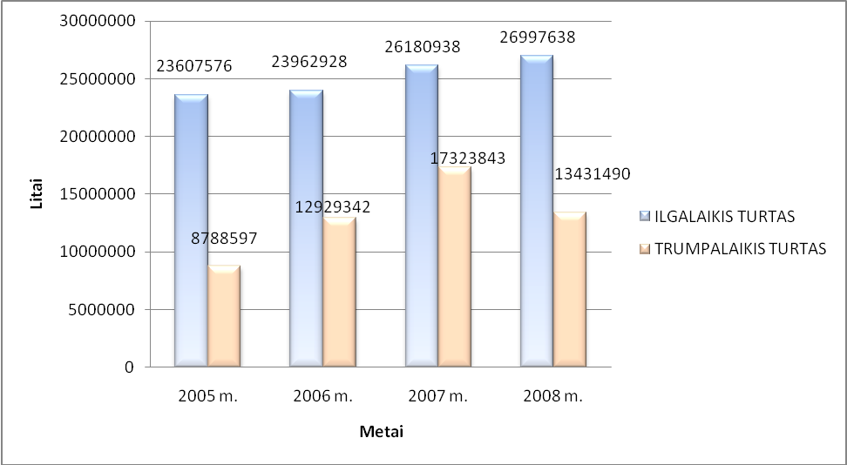

4 pav. UAB „Nostrada“ turto pokyčiai 2005-2008 m.

Ilgalaikis turtas per analizuojamą laikotarpį augo tolygiai ir padidėjo 14,36 proc., t.y. nuo 23 607 576 Lt iki 40 429 128 Lt. Trumpalaikis turtas per analizuojamą laikotarpį padidėjo 52,83 proc. nuo 8 788 597 Lt iki 13 431 490 Lt. Ypatingai trumpalaikis turtas buvo išauges 2007 metais – palyginus su 2005 metais metais, 1,97 karto iki 17 881 999 Lt.
Analizuojamu laikotarpiu įmonės ilgalaikis turtas tolygiai didėjo. 99 proc. viso ilgalaikio turto sudaro materialusis turtas. 5 paveiksle pavaizduota UAB „Nostrada“ ilgalaikio turto dinamika 2005-2008 metai. Atlikus skaičiavimus pastebėta, jog 81,8 proc. viso ilgalaikio turto sudaro transporto priemonės. 2008 m. gruodžio 31 d. įmonė turėjo 189 vilkikus ir 201 puspriekabę, 12 lengvųjų atomobilių bei vieną traktorių. Tačiau transporto priemonių balansinė vertė per analizuojamą laikotarpį sumažėjo 11,29 procentais, t.y. nuo 19 319 168 Lt iki 17 137 342 Lt. Šį mažėjimą labiausiai nulėmė transporto priemonių nusidėvėjimas. Jų nustatytas naudingas tarnavimo laikas yra 6 metai.

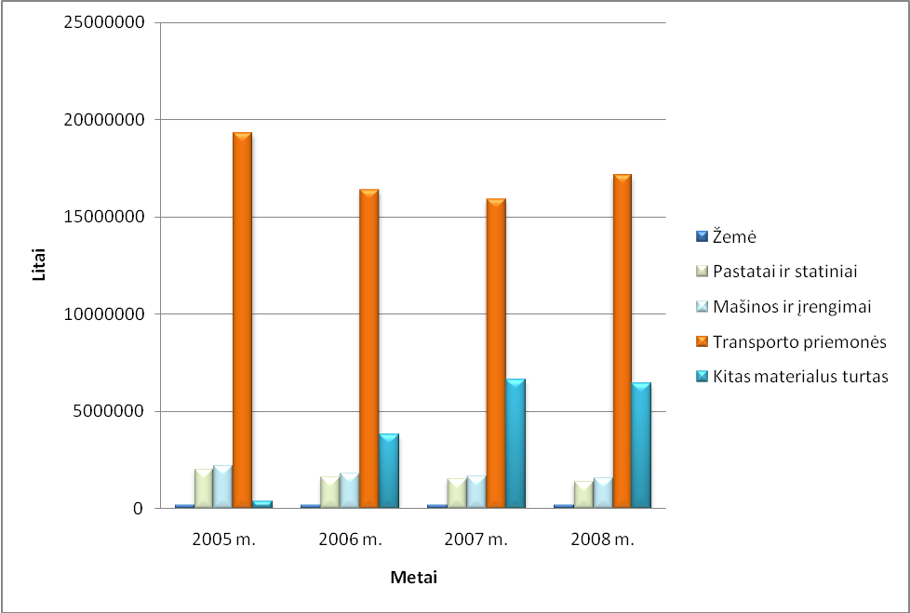

5 pav. UAB „Nostrada“ ilgalaikio turto pokyčiai 2005-2008 m.

6 paveiksle pavaizduota trumpalaikio turto pagrindinių sudedamųjų dalių dinamika 2005-2008 metais. Iš šio paveikslo matyti, kad didžiausią trumpalaikio turto dalį sudaro per vienerius metus gautinios sumos. Šį straipsnį sudaro pirkėjų įsikolinimas, dukterinių ir asocijuotų įmonių skolos bei kitos gautinos sumos. Lyginant su 2005 metais, per vienerius metus gautinos sumos išaugo 97,18 procentais. Didžiausią dalį sudaro pirkėjų įsikolinimai, kurių augimui įtaką daro įmonės veiklos sritis – transporto paslaugos, nes po paslaugų atlikimo klientams yra suteikiami mokėjimo atidėjimai iki 45 dienų. Vidutiniškai pirkėjų įsiskolinimai sudaro 7,8 mln. litų per metus.
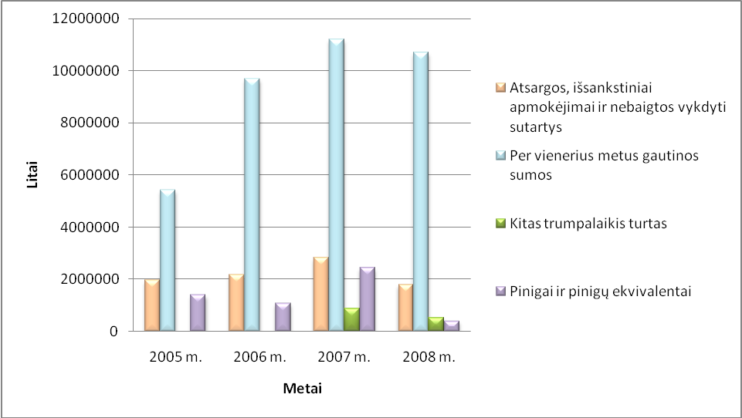

6 pav. UAB „Nostrada“ trumpalaikio turto pokyčiai 2005-2008 m.

Augančios dukterinių ir asocijuotų įmonių skolos taip pat daro didelę įtaką šio straipsnio didėjimui, kuris lyginant su 2005 m. pakito 100 proc., o tai yra 1 134 391 Lt. Tuo tarpu pinigai ir jų ekvivalentai lyginant su 2005 metais, sumažėjo 72,23 procentais. Tai nulemia ilgesnius įmonės įsiskolinimo padengimus bei didina skolos sumas. Visas trumpalaikis turtas per analizuojamą laikotarpį 1,53 karto, t.y. nuo 8 788 597 Lt iki 13 431 490 Lt.
UAB „Nostrada“ kapitalo dinaminių pokyčių analizė pavaizduota 2 priede. Iš jos matyti , jog kapitalo dydis augo iki 2007 metų, kuomet lyginant su 2005 metais jis buvo išaugęs 119,66 proc., o 2008 metais sumažėjo 28,07 proc. lyginat su praėjusiais metais. Grafiškai kapitalo dinamika 2005-2008 metais pavaizduota 7 paveiksle. Iš jo matyti, jog analizuojamu laikotarpiu nekito nei kapitalo, nei rezervų dydis ir tai sudarė atitinkamai 1 064 000 Lt ir 199 598 Lt. Nuosavo kapitalo didėjimas yra tiesiogiai susijęs su įmonės uždirbamu pelnu. Nepaskirstytas pelnas analizuojamu periodu aukščiausią lygį buvo pasiekęs 2007 metais, kuomet jis sudarė 7 848 053 Lt ir, lyginant su 2005 metais, buvo 2,72 karto didesnis. Tačiau 2008 metais nepaskirstytas pelnas sumažėjo 2 557 362 Lt ir tai tiesiogiai įtakojo bendrą nuosavo kapitalo sumą.
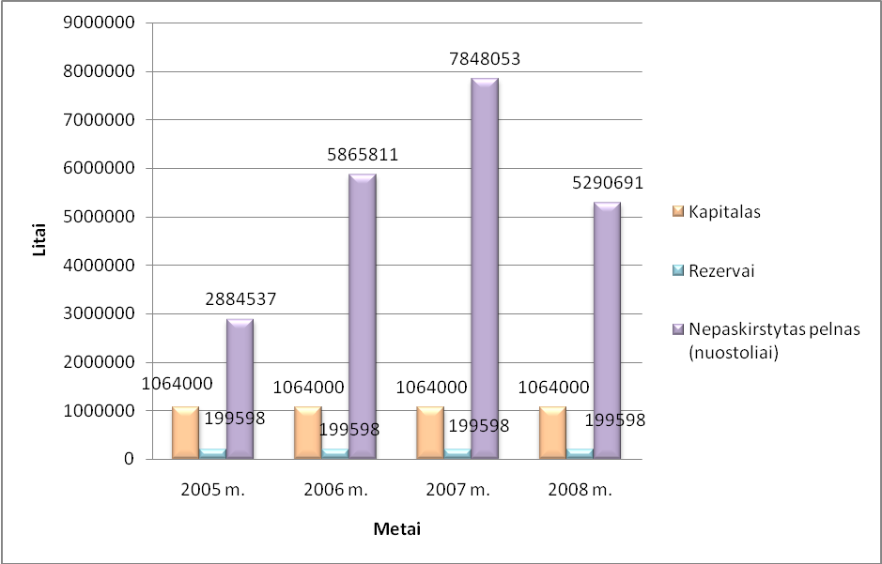

7 pav. UAB „Nostrada“ kapitalo pokyčiai 2005-2008 m.

Vertinant įmonės įsipareigojimus, pastebėta, jog tiek ilgalaikiai, tiek trumpalaikiai įmonės įsipareigojimai kasmet augo. Tai galima pagrįsti tuo, jog kasmet nagrinėjamu laikotarpiu buvo didinamas transporto priemonių skaičius, buvo įsigijama vilkikų, puspriekabių bei lengvųjų automobilių ir tam imamos ilgalaikės paskolos. Beto, siekiant plėsti savo veiklos sritis, iš kredito įstaigų buvo skolinamasi taip pat ir remonto dirbtuvių tobulinimui, kavinės-motelio atidarymui bei kt. 8 paveiksle matoma, kaip kito įmonės mokėtinų sumų bei įsipareigojimų sumos. Lyginant su 2005 metais, įsipareigojimai išaugo 1,2 karto, t.y. 5 626 801 litais.

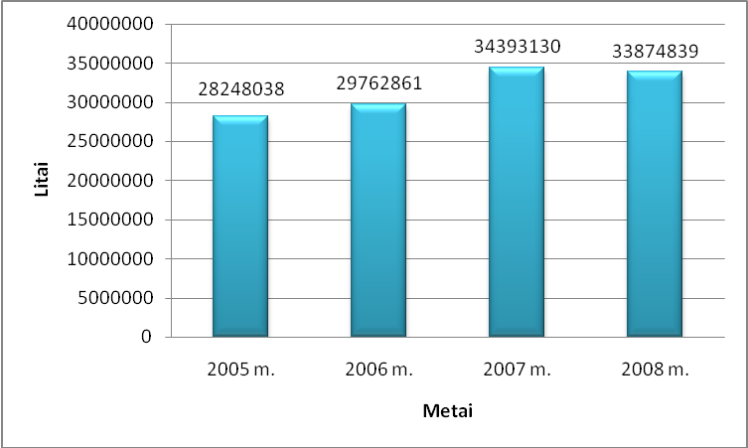

8 pav. UAB „Nostrada“ mokėtinų sumų ir įsipareigojimų pokyčiai 2005-2008 m.

Mokėtinų sumų ir įsipareigojimų sąskaitą sudaro ilgalaikiai ir trumpalaikiai įsipareigojimai. Jie atitinkamai 2008 metais sudarė 35 ir 65 proc. Ilgalaikius įsipareigojimus UAB „Nostrada“ sudaro ilgalaikės finansinės skolos, kurios susideda iš lizingo ir panašių įsipareigojimų bei skolų kredito įstaigoms, kurios yra mokėtinos po vienerių metų. Ilgalaikių įsipareigojimų suma buvo didžiausia 2007 m., lyginant su 2005 (žiūr. 9 pav.). Tai yra 46,47 proc. padidėjimas. Tuo tarpu lyginant 2008 metus su 2005, pokytis yra 42,91 proc., kadangi paskutiniaisiais analizuojamais metais buvo sumažėjusios ilgalaikės skolos.
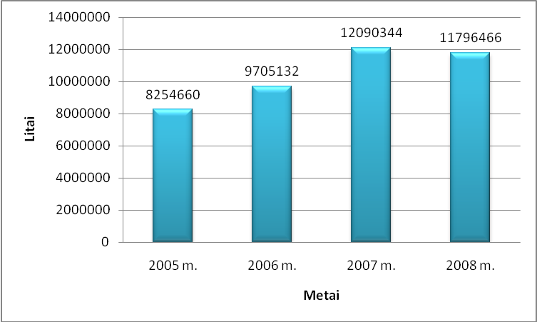

9 pav. Po vienerių metų mokėtinos sumos ir ilgalaikiai įsipareigojimai

Didžiausią įmonės įsipareigojimų dalį (žiūr. 10 pav.) sudaro kitos mokėtinos sumos ir trumpalaikiai įsipareigojimai, kurie per analizuojamą laikotarpį sumažėjo 36,78 prc., t.y. nuo 14 782 231 Lt iki 9 345 642. Tačiau kasmet sparčiai augo ilgalaikių skolų einamoji metu dalis. Nuo 2005 m. ji išaugo 21,15 karto – nuo 367 896 Lt iki 7 779 803 Lt. Tai labiausiai nulėmė išaugusiųos ilgalaikės paskolos, kurios, kaip buvo minėta anksčiau, padidėjo 42,91 proc. Tuo tarpu įmonė sugebėjo sumažinti skolas tiekėjams per analizuojamą laikotarpį 30,86 procentais arba 1 352 595 litais, o 2008 metais tai sudarė 3 029 703 Lt.
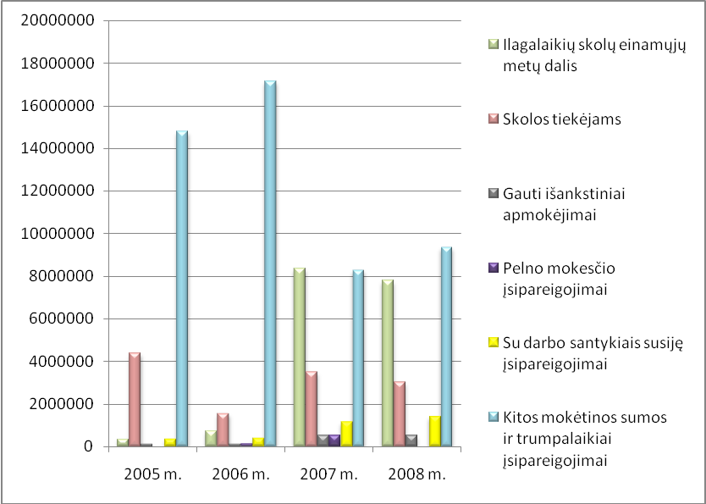

10 pav. UAB “Nostrada” trumpalaikių įsipareigojimų dinaminiai pokyčiai 2005-2008 m.

Su darbo santykiais susiję įsipareigojimai (t.y. mokesčiai, atlyginimai, socialinis draudimas ir pan.) nagrinėjamu laikotarpiu taip pat turėjo tendenciją augti. Lyginant su 2005 metais, šios mokėtinos sumos padidėjo 1 063 580 Lt, o tai yra 4,11 karto. Šiam augimui didžiausią įtaką daro tai, jog įmonėje yra didelė darbuotojų kaita (2008 m. buvo 38proc.), kuri reikalauja papildomų lėšų. Šiam straipsniui taip pat didelę įtaką turėjo ir įmonės plėtra, kuri pasireiškė augančiu personalo skaičiumi. Nuo 2005 metų įmonėje darbuotojų skaičius padidėjo 45,49 proc., tai yra nuo 244 asmenų 2005 metais iki 355 – 2008 metais. Analizuojant pelno mokesčio įsipareigojimui, pastebėta, jog ši mokėtina suma figuravo tik 2006-2007 metais ir buvo atitinkamai 130 387 Lt ir 533 690 Lt.
Vertinant gautus išankstinius apmokėjimus, jie išaugo 4,34 karto nagrinėjamu laikotarpiu ir padidėjo nuo 119 409 Lt iki 518 101 Lt. Šiam pokyčiui didžiausią įtaką padarė įmonės vykdoma politika, kuria siekiama apsidrausti nuo vėluojančių apmokėjimų, taip siekiant įgyti kuo didesnes apyvartines lėšas.
Taigi horizontaliosios turto, kapitalo ir įsipareigojimų analizės duomenys rodo, jog įmonė turi tiek ilgalaikio, tiek ir trumpalaikio turto, kuris yra padengiamas finansiniais įsipareigojimais, t.y. ilagalaikėmis ir trumpalaikiais įsipareigojimais. Iš atliktos analizės galima daryti išvadas, jog UAB „Nostrada“ balansinė turto ir įsipareigojimų vertė augo iki 2007 metų, o 2008 metais ėmė mažėti.

Vertikalioji turto, kapitalo ir įsipareigojimų analizė

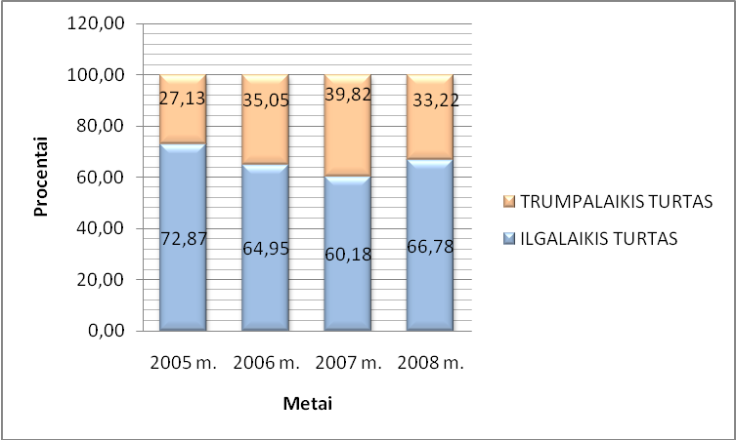
Vertikaliosios analizės tikslas - kiekvieną finansinės ataskaitos rodiklį palyginti su bendru baziniu tos ataskaitos rodikliu ir išreikšti jį procentais. Atlikus kelių metų vertikaliąją analizę ne tik nustatoma, kaip keitėsi daliniai rodikliai, bet ir kokios tų pasikeitimų priežastys. Atliekant vertikaliąją analizę, visi balanso straipsniai lyginami su bendra turto arba akcininkų nuosavybės ir įsipareigojimų suma. 4 priede pateikta UAB “Nostrada” vertikalioji turto analizė, apskaičiuota pagal balanso duomenis.

11 pav. UAB “Nostrada” turto sudėties lyginamųjų svorių dinamika 2005 – 2008 metais

Įmonės turto struktūros analizė rodo (žiūr. 11 pav.), jog nagrinėjau laikotarpiu didžiąją įmonės turto dalį sudarė ilgalaikis turtas, kurio lyginamas svoris palyginti su 2005 m. sumažėjo 6,09 punktais. Įmonė turi tiek namaterialiojo, tiek ir materialiojo turto, tačiau materialusis sudaro daugiau nei du trečdalius viso ilgalaikio turto. Kaip matyti iš 3 lentelės, materialiojo turto sudėtyje labiausiai dominuoja transporto priemonės. Per nagrinėjamą laikotarpį jų lyginamasis svoris sumažėjo 18,56 punktais. Žemė, mašinos ir įrengimai bei kitas materialus turtas praktiškai nekito. Tuo tarpu nebaigta statyba bei investicinis turtas didėjo atitinkamai 0,2 ir 22,35 procentiniais punktais. Galima daryti išvadą, jog įmonėje dominuoja aktyvi turto dalis, kuri kinta nežymiai. Tai reiškia, jog įmonė turi potiancialias paslaugų teikimo galimybes. Sumažėjęs pastovios ilgalaikio turto dalies lyginamasis svoris rodo, jog įmonė mažina nereikalingo ilgalaikio turto elementus, siekdama mobilizuoti trūkstamas lėšas.

3 lentelė. UAB “Nostrada” ilgalaikio turto sudėties lyginamųjų svorių dinamika 2005 – 2008
metais

Remiantis 11 paveikslu, trumpalaikis turtas taip pat turėjo tendenciją augti. Iki 2007 metų jis padidėjo 12,69 punktais, tačiau 2008 metai sumažėjo iki 33,22 proc. bendrojoje turto dalyje. Kaip matyti iš 12 paveikslo, didžiauią dalį trumpalaikio turto sudaro per vienerius metus gautinos sumos. Šio rodiklio lyginamasis svoris trumpalaikiame turte per nagrinėjamą laikotarpį nuo 61,71 proc. padidėjo iki 79,62 proc., t.y. pakito 17,91 punktu. Šiam balanso straipsniui didžiausią įtaką daro pirkėjų įsiskolinimai (žiūr. 6 priedą). Didžiausią svorį jie turėjo 2007 metais, kuomet sudarė 90,91 proc. visų per vienerius metus gautinų sumų, o mažiausią – 2008 metais 79,02 proc. Šis sumažėjimas įvyko todėl, jog įmonė ėmėsi griežtos politikos del pirkėjų įsiskolinimų. Buvo nurašyta beviltiškų skolų už 28 890 Lt.
 | 2005 m. | 2006 m. | 2007 m. | 2008 m. | Pokytis 2008-2005 m.
Materialus turtas | 100,00 | 100,00 | 100,00 | 100,00 | 0,00
Žemė | 0,72 | 0,71 | 0,65 | 0,63 | -0,09
Pastatai ir statiniai | 8,62 | 6,87 | 5,77 | 5,21 | -3,40
Mašinos ir įrengimai | 0,14 | 0,26 | 0,17 | 0,10 | -0,03
Transporto priemonės | 82,50 | 69,01 | 61,33 | 63,94 | -18,56
Kiti įrengimai | 6,42 | 7,08 | 6,50 | 6,00 | -0,42
Nebaigta statyba | 1,56 | 0,84 | 0,89 | 1,76 | 0,20
Kitas materialus turtas | 0,05 | 0,00 | 0,00 | 0,00 | -0,05
Investicinis turtas | 0,00 | 15,23 | 24,68 | 22,35 | 22,35
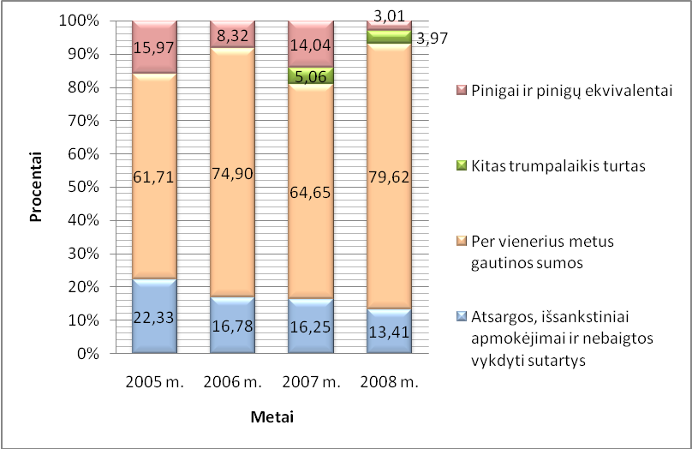

12 pav. UAB “Nostrada” tumpalaikio turto sudėties lyginamųjų svorių dinamika 2005 – 2008 metais

Grynieji pinigai trumpalaikiame turte per analizuojama laikotarpį mažėjo. 2005 metais grynieji pinigai sudarė 15,97 proc. Trumpalaikio turto, 2006 metais, palyginus su 2005 metais, jie sumažėjo 7,65 punkto iki 8,32 proc. 2007 metais grynųjų pinigų lyginamasis svoris pakilo iki 14,04 proc. Tokį staigų padidėjimą lėmė didelis grynųjų pinigų likutis sąskaitoje ir kasoje 2007 metu gruodžio mėnesio 31 dienai. Tačiau 2008 metais grynųjų pinigų lyginamasis svoris trumpalaikiame turte nukrito iki 3,01 proc. Grynųjų pinigų valdymo meno pagrindas yra tai, jog įmonė sąskaitoje turi turėti minimaliai reikalingas pinigų sumas, kurios reikalingos operatyvinei veiklai. Suma turi buti tokia, kad užtektų padengti visus pirmaeilius mokesčius.
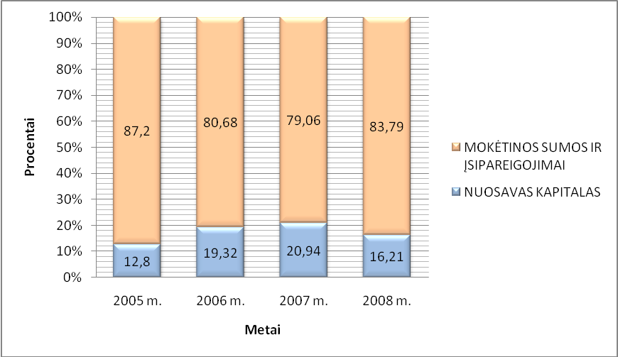

13 pav. UAB “Nostrada” nuosavo kapitalo ir isipareigojimų lyginamujų svorių
dinamika 2005 – 2008 metais

5 priede pateikta vertikalioji kapitalo ir įsipareigojimų analizė, kuri parodo pagrindinių kapitalo ir mokėtinų sumų elementų dalis bendrojoje šios balanso dalies sudėtyje. Kapitalo analizė ir 13 paveikslas rodo, jog įmonės veikla daugiau kaip 80 proc. buvo finansuojama iš skolintų lėšų. 2005 metais nuosavas kapitalas sudarė 12,8 proc. ir per 2001 – 2004 metus svyravo. 2006 metais, palyginus su 2005 metais, jis padidėjo 6,52 punkto (iki 19,32 proc.), 2007 metais, plyginus su 2006 metais, nuosavas kapitalas pasyvų sudėtyje padidėjo 1,62 punkto (iki 20,94 proc.). 2007 metais nuosavo kapitalo dalis per 2005 – 2008 metus buvo didžiausia, t.y. per analizuojama laikotarpį nuosavo kapitalo dalis pasyvuose išaugo 8,14 punkto – nuo 12,8 proc. iki 20,94 proc. Nors per analizuojamą laikotarpį nei įstatinis įmonės kapitalas, nei rezervai nekito – jie buvo pastovaus dydžio ir atitinkamai sudarė 1 064 000 Lt ir 199 598 Lt, jų svoris bendrojoje sudėtyje kito. Kapitalo svoris didžiausias buvo 2005 metais, mažiausias – 2007 m. Vertinant visą analizuojamą laikotarpį, per ketverius metus, kapitalo lyginamas svoris iki 2008 metų sumažėjo 9,42 punktais. Tuo tarpų rezervų lyginamasis svoris sumažėjo 1,76 punktais. Nuosavo kapitalo dinamikai didžiausią įtaką darė pelno (nuostolių) pokyčiai (žiūr. 14 pav.). Kaip matyti iš paveikslo, nepaskirstyto pelno svertinė reikšmė svyravo nuo 69,54 proc. iki 86,13 proc. 2008 metų 31 dienai įmonės nepaskirstytas pelnas buvo 11,18 punkto didesnis lyginat su tuo pačiu metu 2005 metais. Šiuos svyravimus labiausiai nulėmė absoliuti įmonės nuosavo kapitalo vertė.
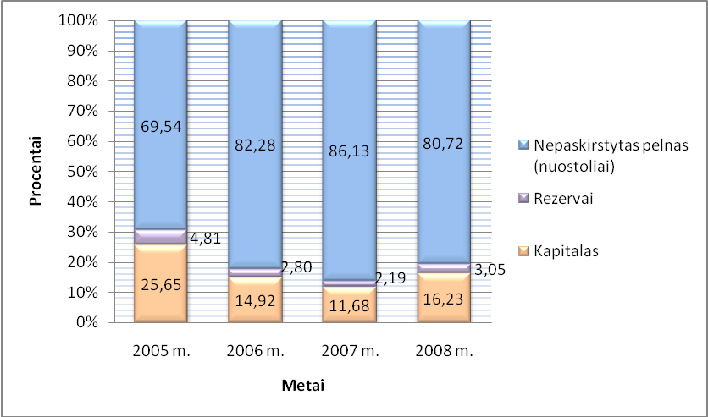

14 pav. UAB “Nostrada” nuosavo kapitalo sudėtinių dalių lyginamųjų svorių
dinamika 2005 – 2008 metais

Vertinant UAB „Nostrada“ mokėtinas sumas ir įsipareigojimus, galima daryti išvadą, jog šiame straipsnyje labiau dominuoja per vienerius mokėtinos sumos ir trumpalaikiai įsipareigojimai (žiūr. 15 pav.), kurie per nagrinėjamą laikotarpį sumažėjo 5,6 punkto. Tuo tarpu ilgalaikiai įsipareigojimai padidėjo atitinkamu procentu. Ilgalaikius įsipareigojimus vidutiniškai per nagrinėjamą laikotarpį 78,82 proc. sudarė skolos lizingams ir pan. institucijoms (žiūr. 7 priedą). Kasmet ši skola kito: iki 2007 m. sumažėjo 19,15 punkto – nuo 88,74 proc. iki 69,59 proc., o 2008 m. išaugo iki 76,48 proc. Tuo tarpu skolos kredito įstaigoms, kurioms įmonė 2008 metų gruodžio 31 d. buvo skolinga 2 774 614 Lt taip pat kito atitinkamai, nes vertinant šių ilgalaikių skolų lyginamąjį svorį, jei viena didėja, tai kita mažėja ir atvirkščiai. Šiuos pokyčius labiausiai įtakojo įmonės ilgalaikio skolinimosi politika. Nuo 2005 m. iki 2008 m. buvo sudaryta 141 ilgalaikio lizingo sutartys už 22 060 588 Lt transporto priemonėms pirkti ir 1 – nekilnojamam turtui už 1 800 000 Lt.

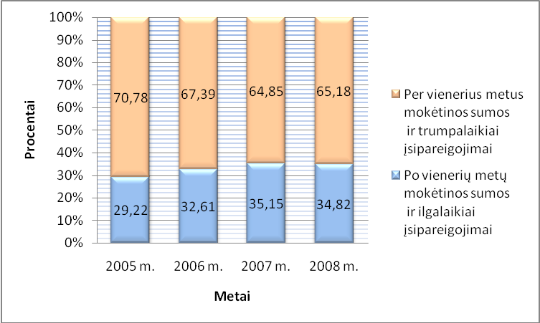

15 pav. UAB “Nostrada” mokėtinų sumų ir įsipareigojimų sudėtinių dalių lyginamųjų svorių
dinamika 2005 – 2008 metais

UAB “Nostrada” mokėtinų sumų ir įsipareigojimų dalis pasyvuose kito atvirkščiai proporcingai nuosavam kapitalui. Mokėtinų sumų ir įsipareigojimų skiltyje didžiąją dalį visą analizuojamą laikotarpį sudaro kitos mokėtinos sumos ir trumpalaikiai įspareigojimai. Į šią sąskaitą įtraukiami įsipareigojimai dėl neįasmenintai gautų pinigų, gautos piniginės garantijos, įsipareigojimai pagal nebaigtas vykdyti sutartis ir kt. Nuo 2005 metų kitų mokėtinų sumų ir trumpalaikių įspareigojimų lyginamasis svoris kasmet mažėjo. 2005 metais jis buvo 73,94 proc., o analizuojamo laikotarpio pabaigoje – 42,33 proc. visų per vienerius metus mokėtinų sumų ir įsipareigojimų. Taigi, per analizuojama laikotarpi šios įsipareigojimų rūšies lyginamasis svoris sumažėjo 31,61punktu.
Mokėtinų sumų ir įsipareigojimų skiltyje antroje vietoje per analizuojamą laikotarpį buvo ilgalaikių skolų einamųjų metų dalis. Per analizuojamą laikotarpį šis balanso straipsnis padidėjo 33,4 punkto – nuo 1,84 iki 35,24 proc. Šį didėjimą nulėmė įmonės kasmet paimamų ilgalaikės skolos, kurios per analizuojamą laikotarpį išaugo 42,91 proc.
Reikia pažymėti, jog įmonės skolos tiekėjams kasmet mažėjo. 2005 metais tai sudarė 21,92 proc. visų mokėtinų sumų ir įsipareigojimų, o 2008 metais šis balanso straipsnis sumažėjo 8,2 punkto iki 13,72 proc.
2006 m. ir 2007 m. balanse figūravo pelno mokesčio įsipareigojimų sąskaita. 2006 m. ji sudarė 0,65 proc. visų mokėtinų sumų ir įsipareigojimų, o 2007 m. ji padidėjo 1,74 punktais iki 2,39 proc. 2005 ir 2006 metais mokėtinų sumų ir įsipareigojimų straipsnyje 0,6 proc. sudarė avansu gautos sumos, tačiau nuo 2007 m. jos pradėjo didėti – 2007 jos sudarė 2,26 proc., o 2008 m. – 2,35 proc. visų trumpalaikių įsipareigojimų. Tai pat pastebėta su darbu susijusių įsipareigojimų didėjimas. Šios sąskaitos lyginamasis svoris per analizuojamą laikotarpį padidėjo 4,66 punkto, nuo 1,71 proc. iki 6,36. Šis pokytis paaiškinamas sparčiai didėjančiu darbuotojų skaičiumi.
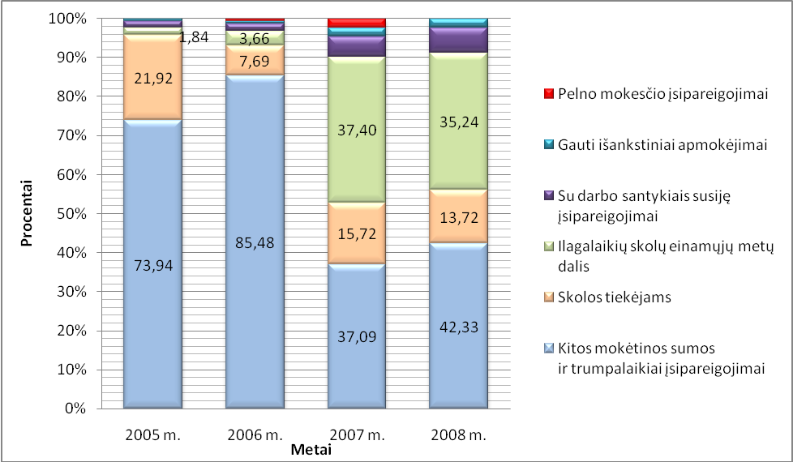

16 pav. UAB “Nostrada” trumpalaikių mokėtinų sumų ir įsipareigojimų sudėtinių dalių lyginamųjų svorių dinamika 2005 – 2008 metais

Vertikalioji UAB „Nostrada” kapitalo ir įsipareigojimų analizė parodė, kad nuo analizuojamo laikotarpio pradžios didžioji pasyvų dalis tenka mokėtinoms sumoms ir įsipareigojimams.

Horizontalioji ir vertikalioji pelno (nuostolių) analizė

8 ir 9 priede pavaizduota pagrindinių pelno (nuostolių) ataskaitos straipsnių pokyčiai absoliutiniais bei procentiniais dydžiais. 8 priedas sudarytas remiantis horizontaliosios analizės principais, o 9 priedas – vertikaliosios. Šiai analizei atlikti buvo naudojamos UAB “Nostrada” 2005 – 2008 metų pelno (nuostolių) ataskaitos.
Kaip matyti iš pelno (nuostolių) ataskaitos, įmonė pelningai dirbo tik 2006 m. ir 2007 m. Tuo tarpu, pirmaisiais ir paskutiniaisias analizuojamo laikotarpio metais įmonės veikla buvo nuostolinga. Tačiau pardavimo pajamos per 2005-2008 metų laikotarpį turėjo tendenciją didėti. UAB „Nostrada“ pardavimai per visą laikotarpį išaugo 1,37 karto arba 21 896 123 Lt, t.y. nuo 59 673 730 Lt iki 81 569 853 Lt. Šis didėjimas vyko palaipsniui: 2006 metais, palyginus su 2005 metais, padidėjo 24,52 proc. arba 14 630 354 Lt, 2007 metais – 0,76 proc. arba 562 052 Lt, o 2008 metais – 8,95 proc., o tai sudarė 6 703 717 Lt. Taigi, pardavimai augo visą analizuojamą laikotarpį, bet didžiausias padidėjimas buvo 2006 metais.
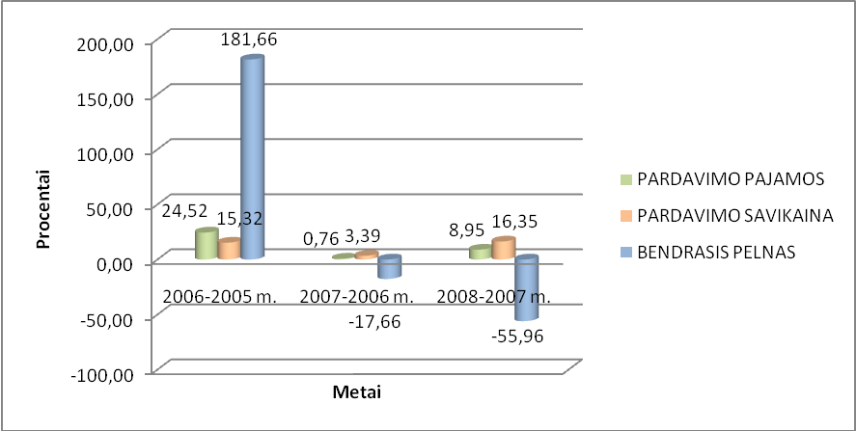
Didėjant UAB „Nostrada“ pardavimams, didėjo ir parduotų prekių ir paslaugų savikaina, tačiau didesniais tempais nei pardavimai. 17 paveiksle pavaizduota 2005-2008 metų pardavimų, savikainos ir bendrojo pelno pokyčiai procentais, lyginant su praėjusiais metais:
17 pav. UAB „Nostrada“ pardavimų, savikainos ir bendrojo pelno pokyčiai 2005-2008 m.

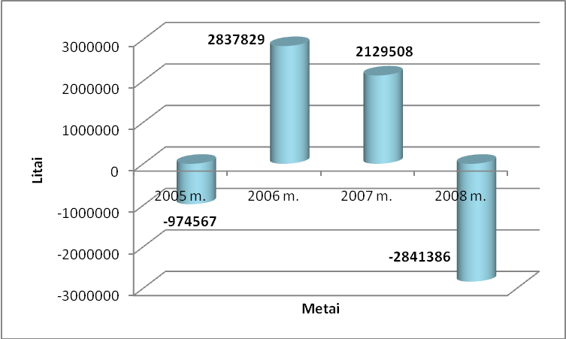
Kaip matyti iš pateiktojo paveikslo, 2008m. lyginant su 2007 m. bendrojo pelno neigiamas pokytis buvo itin didelis. Tam didžiausią įtaką padarė netolygus pardavimo pajamų ir savikainos augimas. 2008 m. pardavimų pajamos išaugo 8,95 proc., tuo tarpu savikaina – net 16,35 proc. tam didžiausią įtaką padarė 2008 m. ypatingai išaugusi dyzelinio kuro kaina. Dėl šios priežasties bendrasis įmonės pelnas patyrė 55,96 proc. nuosmūkį lyginant su praėjusiais, 2007 metais. Pardavimų savikainos santykiniai svoriai per visą analizuojamą laikotarpį kito įvairiai, ir visų pardavimų pajamų svorio sudarė atitinkamai: 2005 m. – 94,47 proc., 2006 m. – 87,49 proc., 2007 m. – 89,78 proc., o 2008m. – 95,87 proc.
18 pav. UAB „Nostrada“ grynojo pelno (nuostolių) kitimas 2005-2008 m.

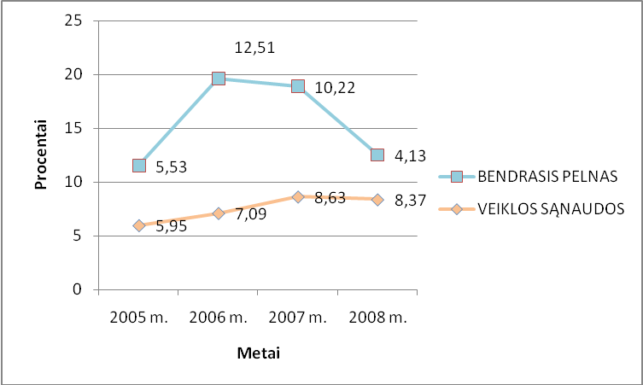
Vertinant įmonės grynajį pelną (nuostolius), šio rodiklio dinaminiai pokyčiai atvaizduoti 18 paveiksle. Iš jo matyti, jog įmonė geriausią rezultatą pasiekė 2006 m. kuomet jos pelnas padidėjo 391,19 proc. ir sudarė 2 837 829 Lt. Tačiau 2008 m. įmonė patyrė didelį nuosmūkį, nes grynasis pelnas lyginant su 2007 m. sumažėjo 233,43 proc.

19 pav. UAB „Nostrada“ bendrojo pelno ir veiklos sąnaudų svertinių reikšmių pokyčiai 2005-2008 m.
19 paveiksle pavaizduota, kaip kito įmonės bendrais pelnas ir veiklos sąnaudos 2005-2008 m., apskaičiavus šių rodiklių svertines reikšmes. Kaip matoma, veiklos sąnaudos kasmet augo ir lyginant su 2005 m. padidėjo 40,67 proc. tam didžiausią įtaką turėjo išaugęs darbuotojų skaičius. Tuo tarpu bendrojo pelno svyravymai buvo žymesni. Bendrasis pelnas mažiausias buvo 2008 m., o didžiausias 2006 m. Atitinkamai kito ir grynasis įmonės pelnas.
Pelno (nuostolių) atsakaitoje pastebimas nežymus investicinės veiklos pokytis. Šio rodiklio svertinė reikšmė svyravo nuo 1,79 proc 2005 m. iki 1,86 proc. 2008 m. Tuo tarpu kitos veiklos rezultatai kito didesniais tempais. Pajamos iš kitos veiklos ypatingai buvo išaugusios 2007 m. ir buvo 3 169 592 Lt (4,23 proc. visų pardavimų), lyginant su praėjusiais metais padidėjo 8,13 karto. Šiam pokyčiui didžiausią įtaką padarė tai, jog 2007 m. buvo parduota daugiausiai vilkikų (28 vnt.), o jų pardavimas buvo pelningas – iš šio ilgalaikio turto pardavimo buvo uždirbta 1 018 534 Lt pelno.
Taigi pagal UAB „Nostrada“ pelno (nuostolių) ataskaitą matyti, jog įmonės veiklos rezultatai kito dinamiškai, tačiau paskutiniaisiais metais rezultatai prastėjo, 2008 metais, ji patyrė didžiausius nuostolius. Grynajam pelnui didžiausią įtaką darė pardavimų savikainos padidėjimai bei veiklos sąnaudų augimas. Tačiau objektyvesniam įmonės įvertinimui reikalinga detalesnė pelningumo analizė.

Santykinių finansinių rodiklių analizė

Pelningumo rodiklių analizė

Pelnas yra vienas svarbiausių įmonės rodiklių, kuris domina tiek vidinės finansinės analizės vartotojus (akcininkus, vadovus ir kt.), tiek ir išorinius (kreditorius, ivestuotojus, valstybines institucijas ir t.t.). Pelno reikia įmonei, jos plėtrai ir nuolatiniam finansiniam verslo pajėgumui palaikyti. Svarbiausi rodikliai pelningumui įvertinti yra bendrasis pelningumas, grynasis pelningumas, veiklos pelningumas, turto pelningumas bei nuosavybės pelningumas. Šių rodiklių apskaičiuotos reikšmės 2005-2008 m. laikotarpyje pavaizduotos 4 lentelėje.
4 lentelė. UAB „Nostrada“ pelningumo rodikliai
 | 2005 m. | 2006 m. | 2007 m. | 2008 m. | 2006-2005 m. | 2007-2006 m. | 2008-2007 m.
Bendrasis pelningumas | 5,53 | 12,51 | 10,22 | 4,13 | 6,98 | -2,29 | -6,09
Grynasis pelningumas | -1,63 | 3,82 | 2,84 | -3,48 | 5,45 | -0,97 | -6,33
Veiklos pelningumas | -0,42 | 5,42 | 1,59 | -4,24 | 5,84 | -3,83 | -5,83
Turto pelningumas (ROA) | -3,01 | 7,69 | 4,89 | -7,03 | 10,70 | -2,80 | -11,92
Nuosavybės pelningumas (ROE) | -23,49 | 39,80 | 23,37 | -43,35 | 63,30 | -16,43 | -66,72

Svarbiausias rodiklis pelningumo rodiklių analizėje yra bendrasis pelningumas. Tai bendro pelno pardavimų santykis, kuris nustato, kiek pelno tenka kiekvienam grynųjų pardavimų pajamų vienetui.Jis apibūdina tiriamo subjekto pagrindinės veiklos pelningumą ir parodo, ar naudinga parduoti prekes. Iš apskaičiuotų rezultatų matoma, jog bendrasis pelningumo lygis mažiausias buvo 2008 metais (4,13 proc.), o didžiausias – 2006 metais. Tik 2006 m. lyginant su 2005 m., pastebimas bendrojo pelningumo rodiklio padidėjimas, o visais kitais metais šis rodiklis mažėjo. Tai rodo neracionalią marketingo ir konkurencijos strategiją, sumažėjusius pardavimo apimčių augimo tempus. Bendrasis pelningumas UAB „Nostrada“ analizuojamu laikotarpiu kito labai dinamiškai, o 2008 metai lyginat su 2007 m. sumažėjo 6,09 proc.
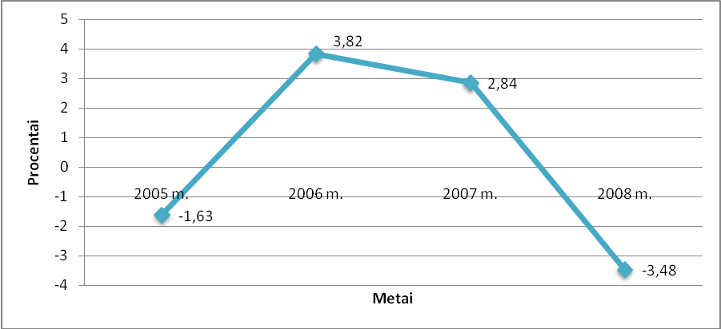
Grynasis pelningumas skaičiuojamas panašiai kaip ir bendrasis pelningumas – tai grynojo pelno ir pardavimų santykis. Šis rodiklis taip pat kito dinamiškai 2005-2008 metais (žiūr. 20 pav.). Grynasis pelningumas nusako, kiek grynojo pelno tenka kiekvienam grynųjų pardavimų pajamų vienetui. Grynasis pelningumas apibūdina visos tiriamo subjekto veiklos galutinį pelningumą. Tiriamojoje įmonėje šis rodiklis buvo teigiamas 2006-2007 metais (atitinkamai 3,82 ir 2,84 proc.). 2008 m. koeficientas pasiekė žemiausią lygį per analizuojmą laikotarpį kaip ir dauguma finansinių rodiklių, ir buvo 3,48 proc. Tai rodo, kad būtinos naujovės, įspėja, kad paslaugų konkurencingumas smunka.

20 pav. Grynojo pelningumo dinamika 2005-2008 m.

Apskaičiuotas veiklos pelningumo koeficientas taip pat parodė analogišką situaciją kaip ir kiti pelningumo rodikliai, t.y. įgyjo didžiausias reikšmes 2006-2007 m., o 2008 m. patyrė didžiausią nuosmūkį. Veiklos pelningumo rodiklis apskaičiuojamas dalijant pajamas iš ūkinės veiklos iš pardavimų. Šis rodiklis sumažėjo 3,82 punkto, lyginant 2005 ir 2008 metus.
Taip pat buvo apskaičiuotas turto pelningumo rodiklis, dar vadinamas turto grąža (angl. – ROA, return on assets) ir kapitalo pelningumo rodiklis, dar vadinamas nuosavybės grąža (angl. ROE, return on equity). Turto grąžos rodiklis nurodo, kiek grynojo pelno tenka kiekvienam viso turto piniginiam vienetui. Turto grąža apibūdina sugebėjimą pelningiau naudoti visą turtą ir kokia viso turto dalis susigrąžinama pelno pavidalu. Tuo tarpu nuosavybės pelningumo rodiklis nusako, kiek pelno tenka kiekvienam savininko investuotam į verslą piniginiam vienetui ir parodo investicijų pelningumą. Šių rodiklių dinaminiai pokyčiai pavaizduoti 21 paveiksle.

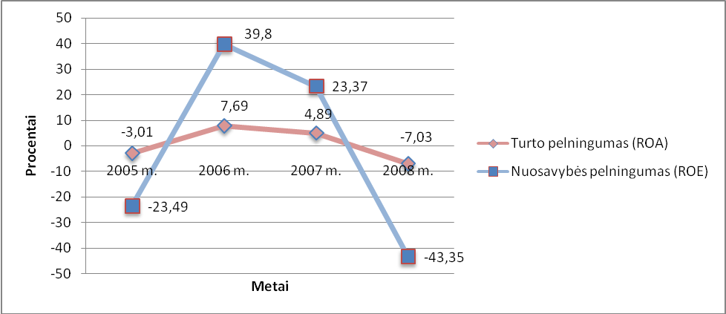
21 pav. ROA ir ROE kitimo dinamika 2005-2008 m.

Rezultatai rodo, jog abu rodikliai mažėjo nuo 2006 metaų. Tai siejasi su nuostolinga įmonės veikla ir blogėjančiais finansiniais rezultatais. Geriausi rezultatai buvo 2006 m. (apskaičiuoti rodikliai buvo 7,69 ir 39,8 proc. atitinkamai), blogiausi 2008 metais – 7,3 proc. ir 43,35 proc., kuomet įmonės grynasis pelnas sumažėjo 233,43 procentais, lyginant su 2007 m.
Taigi galima daryti išvadą, jog visi apskaičiuoti pelningumo rodikliai didžiausią vertę turėjo 2006 m., kuomet ir įmonės grynasis pelnas buvo didžiausias. O nuo 2006 m. pelningumo rodikliai ėmė mažėti, kol pasiekė savo mažiausią lygį 2008 m.

Mokumo rodiklių analizė

Įmonės mokumas – tai įmonės potencialus sugebėjimas turimomis mokėjimo priemonėmis apmokėti įsipareigojimus. Kad galėtų atsiskaityti su tiekėjais ir kreditoriais, įmonė turi turėti ne tik pinigų, bet ir likvidų turtą, kurį galėtų greitai paversti pinigais, arba kitaip tariant, turi turėti mokėjimo priemonių, kurias galėtų panaudoti atsiskaitymams už įsipareigojimus (Mackevičius J., Poškaitė D., 1998).
Pagrindiniai trumpalaikio mokumo rodikliai, jų reikšmės bei pokyčiai per 2005-2008 metus pavaizduoti 5 lentelėje.
Grynasis apyvartinio kapitalo rodiklis rodo įmonės trumpalaikio turto absoliutų likvidumą – trumpalaikį mokumą, t.y. kokia suma mokėjimo priemonės didesnės už trumpalaikius įsipareigojimus. Šis rodiklis yra trumpalaikio turto ir trumpalaikių įsipareigojimų santykis. Iš gautų rezultatų matytoma, jog per visą 2005-2008 m. laikotarpį įmonės skolos viršydavo turtą, t.y. įmonė buvo nemoki. Didžiausias nemokumo lygis buvo pasiektas 2008 m., kuomet įmonės įsiskolinimai įmonės turtą viršyjo 1,7 karto ir šis neigiamas skirtumas sudarė 8 646 883 Lt. Šiam pokyčiui didžiausią įtaką padarė sumažėjęs trumpalaikis turtas 2008 m., o tiksliau – net 36,04 proc. sumažėjusios atsargos ir išankstiniai apmokėjimai.
5 lentelė. UAB „Nostrada“ trumpalaikių mokumo rodiklių dinamika 2005-2008 m.
 | 2005 m. | 2006 m. | 2007 m. | 2008 m. | 2006-2005 m. | 2007-2006 m. | 2008-2007 m.
GRYNASIS APYVARTINIS KAPITALAS | -11204781 | -7128387 | -4978943 | -8646883 | 4076394 | 2149444 | -3667940
BENDROJO TRUMPALAIKIO MOKUMO KOEFICIENTAS | 0,44 | 0,64 | 0,78 | 0,61 | 0,21 | 0,13 | -0,17
GREITOJO TRUMPALAIKIO MOKUMO KOEFICIENTAS | 0,38 | 0,57 | 0,70 | 0,54 | 0,19 | 0,13 | -0,16
PARDAVIMŲ APMOKĖJIMO KOEFICIENTAS | -0,22 | -0,13 | -0,12 | -0,13 | 0,10 | 0,01 | -0,02

Bendrojo trumpalaikio turto koeficientas skaičiuojamas padalijant trumpalaikį turtą iš trumpalaikių įsipareigojimų. Šis rodiklis rodo įmonės sugebėjimą trumpalaikėmis mokėjimo priemonėmis likviduoti trumpalaikius įsipareigojimus. Analizuojamos įmonės gauti rezultatai rodo labai blogą padėtį įmonėje, nes egzistuoja vadinamoji šio rodiklio saugumo riba, t.y. jis negali būti mažesnsi nei 1,2. 2005-2008 m. šis rodiklis buvo gerokai mažesnis, o 2005 m. sudarė tik 0,44. Jei rodiklis yra mažesnis už 1, įmonė negali atsakyti už savo įsipareigojimus. Šiuo atveju apskaičiuotas rodiklis rodo, jog kreditoriai suteikdami paskolą, ar parduodami prekes/paslaugas, rizikuoja, jog įmonė nepadengs šių įsipareigojimų.
Greitojo trumpalaikio mokumo koeficientas gali tiksliau įvertinti trumpalaikį įmonės mokumą nei bendrojo trumpalaikio turto koeficientas, nes jį skaičiuojant įtraukiamos tik realios, mobiliausios mokėjimo priemonės – pinigai ir trumpalaikiai vertybiniai popieriai. Šio rodiklio rezultatai yra dar žemesni nei bendrojo trumpalaikio turto. Geriausias rezultatas buvo 2007 m., kuomet įmonė vienam litui įsipareigojimų turėjo tik 0,7 Lt turto. Kadangi šis rodiklis neturėtų būti mažesnis nei 1, įmonė nėra pajėgi padengti savo skolų.
Pardavimų apmokėjimo koeficientas parodo, kuri parduotų prekių dalis apmokama ir kiek tenka likvidžių mokėjimo priemonių pardavimų litui. Tai santykis tarp pinigų bei gautinų sumų atėmus trumpalaikes skolas ir pajamų iš pardavimų. Šis koeficientas svyravo tarp -0,13 ir -0,22 ir rodo, jog įmonės pajamos iš pardavimų yra nelikvidžios.

Veiklos efektyvumo rodiklių analizė

Veiklos efektyvumo rodikliai padeda įmonės vadovams išsiaiškinti, ar efektyviai naudojamas įmonės turtas. Žemiau pateiktoje lentelėje pavaizduoti apskaičiuoti tokie rodikliai: pagrindinės veiklos išlaidų, parduotų prekių ir paslaugų savikaina 1 pardavimo litui, viso turto apyvartumas, trumpalaikio ir ilgalaikio turto apyvartumas bei transporto priemonių apyvarta kartais rodikliai. Šie rodikliai buvo pasirinkti apskaičiuoti todėl, kad jie geriausiai atspindi bendriausius įmonės veiklos efektyvumo rezultatus.
6 lentelė. UAB „Nostrada“ veiklos efektyvumo rodiklių pokyčiai 2005-2008 m.
 | 2005 m. | 2006 m. | 2007 m. | 2008 m. | 2006-2005 m. | 2007-2006 m. | 2008-2007 m.
PAGRINDINĖS VEIKLOS IŠLAIDŲ RODIKLIS | 0,06 | 0,07 | 0,09 | 0,08 | 0,01 | 0,02 | -0,01
PARDUOTŲ PREKIŲ IR PASLAUGŲ SAVIKAINA 1 PARDAVIMO LITUI | 94,00 | 87,00 | 90,00 | 96,00 | -7,00 | 3,00 | 6,00
VISO TURTO APYVARTUMAS | 1,84 | 2,01 | 1,72 | 2,02 | 0,17 | -0,29 | 0,30
TRUMPALAIKIO TURTO APYVARTUMAS KARTAIS | 6,79 | 5,75 | 4,32 | 6,07 | -1,04 | -1,43 | 1,75
ILGALAIKIO TURTO APYVARTUMAS KARTAIS | 2,53 | 3,10 | 2,86 | 3,02 | 0,57 | -0,24 | 0,16
TRANSPORTO PRIEMONIŲ APYVARTUMAS KARTAIS | 3,09 | 4,53 | 4,70 | 4,76 | 1,44 | 0,17 | 0,06

Pagrindinės veiklos išlaidų rodiklis ir parduotų prekių bei paslaugų savikaina 1 pardavimų litui parodo įmonės veiklos išlaidų lygį arba kiek tam tikrų išlaidų tenka vienam pardavimo litui. Jie netiesiogiai atspindi veiklos pelningumą. UAB „Nostrada“ pagrindinės veiklos išlaidų rodiklis per analizuojamą laikotarpį kito nežymiai ir buvo vidutiniškai 0,075. Kadangi šis rodiklis parodo įmonės aktyvumą naudojant turimus išteklius, galima daryti išvadą, jog įmonė nėra aktyvi šiuo klausimu.
Bendrovės efektyvumui, panaudojant turimą turtą, nustatyti yra skaičiuojamas parduotų prekių savikainos vienam pardavimų litui rodiklis. Šis rodiklis yra parduotų prekių ir atliktų darbų savikainos ir pardavimų santykis. Iš šio rodiklio galima spręsti apie įmonės veiklos efektyvumą, valdymo tarnybų poveikį išlaidoms, sugebėjimą kontroliuoti jų formavimą. Rodiklio kitimo ribos yra nuo 50 iki 90 proc. Kadangi šis rodiklis įmonėje sudaro vidutiniškai 91,75 proc., vadinasi, įmonė turi tam tikrų sunkumų apmokėdama išlaidas. Jei rodiklis sudarytų 50 proc. ir mažiau, vadinasi, įmonė veiktų efektyviai ir pelningai.
Viso turto apyvartumas parodo, kaip efektyviai įmonė panaudoja turimą turtą realizacijos procesui garantuoti, t.y. kokia pardavimų apimtis tenka kiekvienam turto litui. Šis rodiklis – tai pardavimų ir viso turto santykis. Iš 6 lentelės matyti, jog viso turto apyvartumas didėjo 2006 ir 2008 m., atitinkamai sudarė 2,01 ir 2,02 karto. Lyginant 2005 ir 2008 m. šis rodiklis padidėjo 9,8 proc.
Taip pat buvo apskaičiuoti ilgalaikio, trumpalaikio turto ir transporto priemonių apyvartumas kartais. Šių rodiklių dinamika matyti 22 paveiksle. Trumpalaikio turto ir transporto priemonių apyvartumas geriausią rezultatą pasiekė 2008 m., kuomet trumpalaikio turto apyvartumas buvo 6,07 karto, o transporto priemonių – 4,76 karto. Tuo tarpu ilgalaikio turto apyvartumas aukščiausią savo reikšmę pasiekė 2006 m. ir sudarė 3,1 karto.

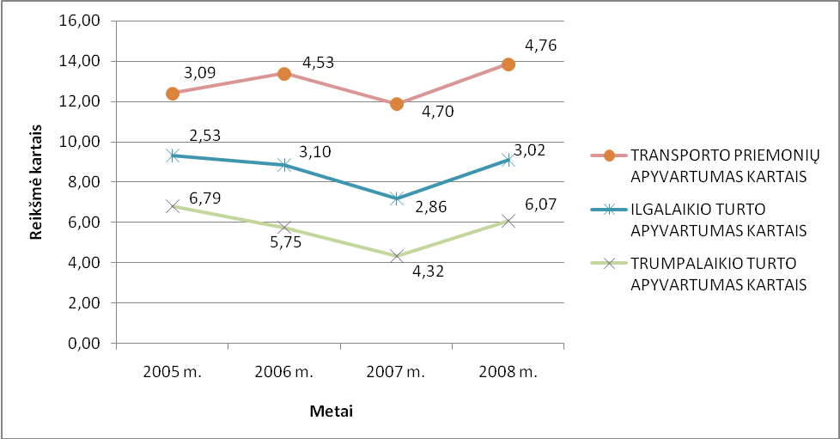
22 pav. UAB „Nostrada“ apyvartumo rodiklių dinamika 2005-2008 m.

Taigi finansinių rodiklų analizė yra naudinga įmonės vadovams, savininkams, kreditoriams, tiekėjams, investuotojams ir valstybinėms institucijoms. Dažniausiai įmonei siekiant tobulėti, įgyvendinti verslo planus, trūksta lėšų, ir jų tenka skolintis iš finansų institucijų. Bankai dažniausiai būna susidomėję įmonės turtu ir jo panaudojimo efektyvumu. Gavęs informaciją ir įvertinęs esamą situaciją, bankas gali nuspresti ar duoti įmonei paskolą ar atmesti prašymą. Todėl svarbu svarbu suprasti finansinius rodiklius ir jų prasmę.

Įmonės makroaplinkos tyrimas

Siekiant objektyviai įvertinti UAB „Nostrada“ makroaplinka, buvo atiliktas daugiakriterinis kiekybinis makroaplinkos tyrimas. Remiantis keturių ekspertų anonime apklausa buvo identifikuoti ekonominės ir socialinės aplinkų veiksniai. Šios aplinkos buvo išskirtos ekspertų, kurių nuomonę, būtent jos daro didžiausią įtaką įmonės, teikiančios transporto paslaugas, veiklai. Ekspertų identifikuoti veiksniai, jų kiekybinio ekspertinio vertinimo, taip pat jų įtakos atitinkamam makroaplinkos komponentui reikšmingumo ekspertinio vertinimo rezultatų apibendrinamoji lentelė pateikta žemiau.

7 lentelė. Makroaplinkos veiksnių identifikavimo, jų reikšmių ir įtakos reikšmingumo vertinimo rezultatai
Makroaplinkos komponentai ir juos nulemiantys esminiai veiksniai | Vertinimas balais |  |  |  | Veiksnio vertinimo vidurkis | Reikšmingumo koeficientas
 | Eksp1 | Eksp2 | Eksp3 | Eksp4 | Veiksnio vertinimo vidurkis | Reikšmingumo koeficientas
Ekonominė aplinka (E):
BVP augimas (E₁) | 80 | 75 | 70 | 80 | 76.25 | a₁=0.3
Investicinis klimatas (E₂) | 65 | 80 | 60 | 65 | 67.50 | a₂=0.2
Laivųjų ekonominių zonų plėtra (E₃) | 65 | 50 | 70 | 80 | 66.25 | a₃=0.15
Mokesčių dydis, kaita (E₄) | 45 | 40 | 50 | 35 | 42.50 | a₄=0.15
Kuro kainų kaita (E₅) | 55 | 45 | 50 | 60 | 52.50 | a₅=0.1
Kelių mokesčių kainų kaita (E₆) | 60 | 50 | 45 | 60 | 53.75 | a₆=0.1
Socialinė aplinka (S):
Požiūris į užsieniečius (S₁) | 55 | 70 | 40 | 65 | 57.50 | a₁=0.2
Tradicijos, subkultūrų įtaka (S₂) | 60 | 50 | 65 | 60 | 58.75 | a₂=0.2
Migraciniai procesai (S₃) | 30 | 40 | 40 | 55 | 36.25 | a₃=0.3
Kvalifikuotų darbuotojų stygius (S₄) | 30 | 25 | 20 | 30 | 26.25 | a₄=0.3
Vidutinis eksperto vertinimas: | 54,50 | 52,50 | 51 | 59 | -
Šaltinis: adaptuota pagal Žvirblis A., 2007, p. 111

Atlikus identifikaciją ir kokybinį (ekspertinį) vertinimą, gauti kiekvieną iš makroaplinkos komponentų nulemiančių veiksnių kompleksai. Jie yra tolesnio krovininio kelių transporto paslaugų sektoriaus įmonių makroaplinkos vertinimo pagrindas. Pasirinktieji kriterijai įvertinami pagal jų svarbumą organizacijos sėkmei. Bendra šių visų veiksnių reikšmingumo koeficientų suma turi būti lygi 1. Kaip buvo minėta anksčiau, ekspertų nuomonei atspindėti buvo pasirinka 100 balų vertinimo sistema. Tai reiškia, kad 100 balų atitinka absoliučiai palankiausią veiksnio įtaką įmonės rinkovados sprendimams, 80 balų – labai palankią įtaką, 60–70 balų – pakankamai palankią įtaką, 50–60 balų – vidutiniškai palankią įtaką, 40–50 balų – nepalankią įtaką, 30–40 balų – labai nepalankią įtaką. Tokiu atveju nereikia įvesti poveikio krypties ženklo, nes visų veiksnių poveikis yra vienos krypties. 7 lentelė taip pat atspindi ekspertų nustatytą kiekvieno įvardyto veiksnio reikšmingumo lygmenį, kiekvieno veiksnio vidutinį ekspertinį vertinimą bei kiekvieno eksperto vidutiniškai skirtų balų sumą.
Siekiant duomenų patikimumo, buvo skaičiuojamas vertinimo patikimumas – konkordacijos koeficientas. Kendall’o konkordacijos koeficientas W naudojamas daugiau negu dviejų ranginių kintamųjų priklausomybei įvertinti. Jis dar vadinamas ekspertų vertinimo testu, nes juo yra nustatomas grupės ekspertų sutarimas (Pūkėnas K., 2005). Koeficientas W gali turėti reikšmes intervale tarp nulio (nėra sutarimo) ir vieneto (visiškas sutarimas). Galima apskaičiuoti ne tik patį konkordacijos koeficientą, bet ir patikrinti, ar jis statistiškai reikšmingai skiriasi nuo nulio. Konkordacija statistiškai reikšminga, jeigu p-reikšmė yra mažesnė už pasirinktą. Remiantis E. K. Zavadsku ir kt. (2005) ekspertų vertinimo patikimumas išreiškiamas ekspertų nuomonių konkordacijos koeficientu,apibūdinančiu individualių nuomonių sutapimo laipsnį:
$W=\frac{\text{12}S}{r^{2}∗(n^{3}−n)−r\sum_{k=1}^{r}{T_{k}}}$ (34)

$S=\sum_{j=1}^{n}{{\left(\sum_{k=1}^{r}{t_{\text{jk}}−\frac{1}{n}\sum_{j=1}^{n}{\sum_{k=1}^{r}{t_{\text{jk}}}}}\right)}^{2}}$
(35)

$T_{k}=\sum_{l=1}^{H_{l}}{\left(h_{l^{3}}−h_{l}\right)}$
(36)

čia: S – kiekvieno rodiklio įvertinimo rezultatų nuokrypio kvadratų suma; T_{k} – k ranžiruotėje susijusių rangų rodiklis; H_{l} – lygių rangų grupių skaičius k ranžiruotėje; h_{l} – lygių rangų, l susijusių rangų grupėje, skaičius vertinant k ekspertui; t_{jk} – k eksperto j rodikliui priskiriamas rangas; r – ekspertų skaičius; n – vertinamų rodiklių skaičius.
Tačiau žinoma, jog konkordacijos koeficiento dydis yra atsitiktinis, todėl ekspertų nuomonių suderinamumui įvertinti tikslinga apskaičiuoti konkordacijos koeficiento reikšmingumą χ_{α,ν}. Konkordacijos koeficiento reikšmingumas nustatomas pagal formulę:

$χ^{2}=\frac{\text{12}S}{r∗n∗(n+1)−\frac{1}{n−1}\sum_{k=1}^{r}{T_{k}}}$ (37)

Atlikus skaičiavimus, gautas konkordacijos koeficientas, kurio reikšmė lygi 0,701 (žiūr. 10 priedą). Taigi galima daryti išvadą, jog keturi ekspertai gana sutartinai vertina įvardintus makroaplinkos veiksnius, kurie daro įtaką marketinginiams sprendimams. Konkordacija yra statistiškai reikšminga, nes p-reikšmė = 0,003 < 0,05. Apskaičiavus konkordacijos koeficiento reikšmingumą, χ²=25,25. Nustatomas lentelinis konkordacijos koeficiento reikšmingumas ir atliekamas lyginimas: $χ_{\text{lent}}^{2}$= 16,92, kai laisvės laipsnių skaičius lygus 9 (jeigu rodiklių skaičius n>7, tuomet konkordacijos koeficinto reikšmingumo dydžiui būdingas pasiskirstymas su laisvės laipsnių skaičiumi v=n-1; čia n – rodiklių skaičius), o priimto reikšmingumo lygis lygus 0,05. Kadangi 25,25 > 16,92, kai α = 0,05 ir v=9 ekspertų nuomonės suderintos esant 95 % tikimybei.
Taigi įvertinus ekspertų skirtus balus bei apskaičiavus vertinimo patikimumą, turime adaptuotą, t.y. koreliatyvų (realinį) modelį (atitinkantį konkrečias krovininio transporto paslaugų sektoriaus įmonių makroaplinkos kiekybinio vertinimo sąlygas):

$E=\sum_{i=1}^{i=6}{a_{\text{ei}}E_{i}=a_{e1}E_{1}+}a_{p2}E_{2}+a_{e3}E_{3}+a_{e4}E_{4}+a_{e5}E_{5}+a_{e6}E_{6};\sum_{i=1}^{6}{a_{\text{ei}}=1}$
(38)
$S=\sum_{i=1}^{i=4}{a_{\text{si}}S_{i}=a_{s1}S_{1}+}a_{s2}S_{2}+a_{s3}S_{3}+a_{s4}S_{4};\sum_{i=1}^{4}{a_{\text{si}}=1}$
(39)

Apibendrinti skaičiavimų rezultatai pateikti 8 lentelėje:

8 lentelė. Pirminių veiksnių įtakos vertinimo (komponentų indeksų nustatymo) pagal identifikuotus veiksnių pirminius rezultatus

Makroaplinkos komponentai | Vertinimas (balais) pagal pirminių veiksnių derinius
Makroaplinkos komponentai | Eksp1 | Eksp2 | Eksp3 | Eksp4 | Bendras vertinimas
Ekonominė aplinka (E) | 65,00 | 61,50 | 60,50 | 66,25 | 63,31
Socialinė aplinka (S) | 41,00 | 43,50 | 39,00 | 50,50 | 43,50

Adaptavę bendrąjį modelį (15) kompleksiniam makroaplinkos vertinimui pagal tiesioginę identifikuotų makroaplinkos komponentų įtaką, nagrinėjamu atveju gaunama tokia jo išraiška, kuomet ekspertiniu būdu nustatytos tiesioginės įtakos reikšmingumo koeficintų reikšmės k_{e}=0,6, k_{s}=0,4:
$M=\sum_{i=1}^{i=2}{k_{i}M_{i}=k_{e}E+}k_{s}S;\sum_{i=1}^{2}{k_{\text{si}}=1}$
(40)

M=55,39
Įvertinus gautus rezultatus, galima daryti tokias išvadas:
- Iš nagrinėtų makroaplinkų komponentų palankesnę įtaką turi ekonominė aplinka (jos veiksniai) nei socialinė, nes ji vertinama 19,81 balu palankiau.
- Iš veiksnių kaip palankiausiai vertinamas išsiskiria bendro vidaus produkto augimas, kuriam ekspertai vidutiniškai skyrė 76,25 balus. Investicijų klimatas ir laisvųjų ekonominių zonų plėtra vertintojų taip pat buvo įvertintos palankiai lyginat su kitais veiksniais.
- Labiausiai nepalankia įtaka buvo įvertintas kvalifikuotų darbuotojų stygius bei migraciniai procesai, kuriems vidutiniškai buvo skirta atitinkamai 26,25 ir 36,25 balai. Galima daryti išvadą, jog ekspertai buvo praktškai vieningi šiuo klausimu, vertinant transporto paslaugų įmonės makroaplinką. O taip pat, jog šie tu veiksniai yra vienas su kitu susiję – kuo aktyvesnė vietos gyventojų migracija, tuo mažiau kvalifikuotų darbuotojų.
- Išnagrinėjus pasirinktų makroaplinkos komponentų kompoziciją, nustatyta, jog ji yra vertinama 55,39 balais, t.y. kaip daranti vidutiniškai palankią įtaką įmonės veiklos efektyvumui.

UAB „Nostrada“ veiklos potencialo kompleksinis įvertinimas

Siekiant įvertinti įmonę kompleksiškai, t.y. pasirinkus metodą, kuriuo būtų galima apskaičiuoti tam tikrą koeficientą, kuris atspindėtų įmonės veiklos efektyvumą, buvo pasirintas kompleksinis daugiakriterinio vertinimo metodas. Šiame metode integruotas kriterijų reikšmių ir jų reikšmingumų sandaugų sumavimo metodas. Taikant paminėtuosius modelius galima įvertinti tiek absoliutinus, tiek ir santykinius įmonės finansinius rodiklius. Žinoma, pirmiausia reikia juos perksaičiuoti į normalizuotas reikšmes (žiūr. 27 formulę). Beto, taikiant šiuos metodus turi būti nustatomi pirminių rodiklių bei integrinių dydžių įtakos apibendrinamajam dydžiui reikšmingumo parametrai. Jie gali būti įvertinami remiantis objektyvia informacija arba ekspertiniu vertinimu.

9 lentelė. Dalinių kriterijų ir pirminių rodiklių normalizuotos reikšmės ir reikšmingumo koeficientai
Daliniai kriterijai | Esminiai pirminiai rodikliai | 2005 m. | 2006 m. | 2007 m. | 2008 m. | Vidurkis | Rodiklių vidurkio  normalizuota reikšmė | Reikšmingu-mo  koeficientas
Veiklos  pelningumas | Bendrasis pelningumas | 5,53 | 12,51 | 10,22 | 4,13 | 8,098 | 0,921 | 0,1
 | Grynasis pelningumas | -1,63 | 3,82 | 2,84 | -3,48 | 0,388 | 0,044 | 0,3
 | Veiklos pelningumas | -0,42 | 5,42 | 1,59 | -4,24 | 0,588 | 0,067 | 0,2
 | Turto pelningumas (ROA) | -3,01 | 7,69 | 4,89 | -7,03 | 0,635 | 0,072 | 0,2
 | Nuosavybės pelningumas (ROE) | -23,49 | 39,8 | 23,37 | -43,35 | -0,918 | -0,104 | 0,2
 | Σ | -23,02 | 69,24 | 42,91 | -53,97 | 8,79 |  | 1
Mokumo rodikliai | Bendrojo trumpalaikio turto mokumo koeficientas | 0,44 | 0,64 | 0,78 | 0,61 | 0,618 | 0,608 | 0,3
 | Greitojo trumpalaikio turto mokumo koeficientas | 0,38 | 0,57 | 0,7 | 0,54 | 0,548 | 0,539 | 0,3
 | Pardavimų apmokėjimo koeficientas | -0,22 | -0,13 | -0,12 | -0,13 | -0,150 | -0,148 | 0,4
 | Σ | 0,6 | 1,08 | 1,36 | 1,02 | 1,015
Veiklos efektyvumo  rodikliai | Pagrindinės veiklos išlaidų rodiklis | 0,06 | 0,07 | 0,09 | 0,08 | 0,075 | 0,005 | 0,2
 | Viso turto apyvartumas | 1,84 | 2,01 | 1,72 | 2,02 | 1,898 | 0,128 | 0,3
 | Trumpalaikio turto apyvartumas kartais | 6,79 | 5,75 | 4,32 | 6,07 | 5,733 | 0,386 | 0,2
 | Ilgalaikio turto apyvartumas kartais | 2,53 | 3,1 | 2,86 | 3,02 | 2,878 | 0,194 | 0,2
 | Transporto priemonių apyvartumas kartais | 3,09 | 4,53 | 4,7 | 4,76 | 4,270 | 0,287 | 0,1
 | Σ | 14,31 | 15,46 | 13,69 | 15,95 | 14,8525

9 lentelėje pateikta UAB „Nostrada“ kompleksiniui tyrimui naudotų santykinių rodiklių suvestinė. Kaip matoma, buvo pasirinkta analizuoti tokius įmonės dalinius kriterijus: veiklos pelningumo (P_{p}), mokumo (P_{b}) ir veiklos efektyvumo rodiklius (P_{e}). Jų esminiai pirminiai rodikliai pasirinkti remiantis anksčiau tyriamajame darbe atlikta santykinių rodiklių analize.
Kadangi įmonės rodikliai per analizuojamą 2005-2008 m. laikotarpį dinamiškai kito, pirmiausia buvo apskaičiuota jų vidutinė reikšmė. Kadangi apskaičiuoti rodikliai yra įgyję tiek santykines, tiek ir absoliutines reikšmes, jie buvo perskaičiuoti į normalizuotas reikšmes. Tuomet, kiekvienam atrinktam esminiam pirminiam rodikliui pagal dalinių kriterijų grupes, buvo nustatyti reikšmingumo lygmenys. Atlikus šiuos skaičiavimus ir vertinimą, buvo pritaikytas bendras kompleksinės analizės modelis (28). Taigi apskaičiavus atskirų rodiklių grupių indeksus, pagal pateiktąsias išraiškas, gauti tokie rezultatai:

10 lentelė. UAB „Nostrada“ kompleksinės analizės indeksų reikšmės ir jų apskaičiavimas
Modelis ir jo išraiška |  | Apskaičiuota reikšmė
Veiklos pelningumo (kaip dalinio kriterijaus) indeksas | $$P_{p}=\prod_{a=1}^{m}{p_{a}R_{\text{pj}};\prod_{a=1}^{m}{p_{a}=1}}$$ | 0,112
Finansinės būklės (kaip dalinio kriterijaus) indeksas | $$P_{b}=\prod_{b=1}^{m}{p_{c}R_{\text{bj}};\prod_{b=1}^{m}{p_{c}=1}}$$ | 0,285
Finansinio valdymo efektyvumo (kaip dalinio kriterijaus) indeksas | $$P_{e}=\prod_{c=1}^{m}{p_{d}R_{\text{ej}};\prod_{c=1}^{m}{p_{d}=1}}$$ | 0,184

Nustačius šių dalinių kriterijų didžius, juo galima pritaikyti veiklos finansinio efektyvumo indeksui apskaičiuoti. Ekspertiniu būdu nustatyti tokie reikšmingumo koeficientai atitinkami kiekvienam daliniam kriterijui bendrąjame veiklos efektyvumo įvertinimo modelyje: h_{f1}=0,4; h_{f2}=0,3; h_{f3}=0,3. Įstačius atitinkamas reikšmes į bazinį modelį (29), gaunama tokia išraiška:
$$P_{f}=0\text{.}4×0\text{.}\text{12}+0\text{.}3×0\text{.}\text{285}+0\text{.}3×0\text{.}\text{184}=0\text{.}\text{186}$$
Taigi UAB „Nostrada“ veiklos efektyvumo indeksas dar kartą patvirtina rezultatus gautus atlikus įmonės horizontaliają, vertikaliąją ir santykinių rodiklių analizę, kurios metu paaiškėjo, jog tiriamojo įmonė turi pelningumo, mokumo bei veiklos efektyvo problemų. Įvertinus įmonę kompleksinės analizės metodu, gauta, jog įmonės potencialo rodiklis yra labai žemas, o tai signalizuoja taip pat apie finansines bei valdymo problemas įmonės viduje.

UAB „NOSTRADA“ PERSPEKTYVŲ PROGNOZAVIMAS

Koreliacinė – regresinė analizė

Koreliacija apibūdina ryšio tarp kintamųjų stiprumą, o regresinė analizė įgalina nustatyti šio ryšio pobūdį ir aprašyti priklausomojo (pasekmės) kintamojo vidutinių reikšmių priklausomybę nuo vieno ar kelių nepriklausomųjų (priežasties) kintamųjų reikšmių matematine formule ir kartu — prognozuoti šio kintamojo reikšmes. 11 lentelėje pateiktos pasirinktųjų kintamųjų reikšmių pokyčiai 2005-2008 m. jai remiantis bus skaičiuojamas koreliacijos koeficientas, sudaroma regresinė lygtis bei atliekamas perspektyvų prognozavimas.
11 lentelė. UAB „Nostrada“ pardavimo pajamų, Lietuvos bendro vidaus produkto, infiliacijos lygio, vidutinio Lietuvos gyventojų darbo užmokesčio ir vidutinės dyzelino kainos dinaminiai pokyčiai 2005-2008 m.
 | Y | X₁ | X₂ | X₃ | X₄
2005 | 5967,37 | 72060,36 | 2,70 | 1294,6 | 2,08
2006 | 7430,41 | 82792,8 | 3,80 | 1515,8 | 2,95
2007 | 7486,61 | 98669,12 | 5,80 | 1816,7 | 2,99
2008 | 8156,99 | 111189,82 | 8,50 | 2181,63 | 4,2

Kai norima sužinoti, koks yra vieno kintamojo priklausomybės nuo kito stiprumo laipsnis, reikia atlikti koreliacinę analizę. Paprastai ryšio tarp kintamųjų stiprumo laipsnis išmatuojamas koreliacijos koeficiento r pagalba. Koreliacinės analizės tikslas – įvertinti ar yra ryšys tarp įmonės pardavimo pajamų ir X₁, X₂, X₃, bei X₄ veiksnių, o taip pat išsiaiškinti, koks šios priklausomybės laipsnis. Šiam tikslui buvo apskaičiuotas koreliacijos koeficientas bei patikrintas remiantis Stjudento kriterijumi.
Remiantis (30) formule apskaičiuoti koreliacijos koeficientai. Rezultatai pateikti 12 lentelėje. Kaip matyti, tarp pardavimų pajamų ir pasirinktų veiksnių egzistuoja tiesioginė priklausomybė. Visais keturiais atvejais ji yra labai stipri ir parodo, jog nuo BVP, infiliacijos lygio, Lietuvos gyventojų atlyginimo ir dyzelino kainos įmonės pardavimų apimtys tiesiogiai priklauso, t.y. didėjant įvardintiems veiksniams, auga ir UAB „Nostrada“ pardavimai.

12 lentelė. Apskaičiuoti koreliacijos koeficientai
 | r₁ | r₂ | r₃ | r₄
Koreliacijos koeficientas | 0,899 | 0,863 | 0,893 | 0,935

Tačiau būtina įvertinti koreliacijos koeficinto patikimumą. Tam tikslui naudojamas Stjudento koeficientas. Jis apskaičiuojamas naudojant formulę (41), o reikšmės palyginamos su t lentelelinėmis (Stjudento skirstinio) reikšmėmis. Jeigu, t ≥ t_{lentelinis} , tuomet ryšys yra tikimybinis ir išties stiprus.
$t=r\sqrt{\frac{n−2}{1−r^{2}}}$ (41)

13 lentelė. Apskaičiuoto ir lentelinio Stjudento koeficiento palyginimas
 | t₁ | t₂ | t₃ | t₄
t | 2,901848 | 2,420080 | 2,805750 | 3,717859
t_{lentelinis} | 2,132000 | 2,132000 | 2,132000 | 2,132000

Kaip matyti iš 13 lentelės, patikrinus koreliacijos koeficiento patikimumą, gauta, jog visi apskaičiuoti koeficientai t₁, t₂, t₃, ir t₄ ≥ t _{lentelinis}. Taigi visi pasirinkti faktoriai yra patikimi ir juos galima naudoti tolimesniai regresinei analizei atlikti.
Regresinė analizė aprašo būdą, kaip vienas dydis yra susijęs su kitu, išmatuoja sąryšį tarp dydžių bei, remiantis šia analize, galima numatyti perspektyvines reikšmes. Regresinė analizė parodo, kaip Y kinta pakitus X vienu punktu.
Kadangi apskaičiavus koreliacijos ryšius gauta, jog tarp Y ir X₁, Y ir X₂, Y ir X₃, Y ir X₄ yra reikšminga ir stipri priklausomybė, šie veiksniai bus naudojami ir porinei regresinei analizei. Jos metu, tarp įmonės pardavimo pajamos (Y) ir parinkti faktoriai (X₁, X₂, X₃ ir X₄) bus įvertinti matematine išraiška. Pagrindinė tiesinės regresijos išraiška yra tokia:
$\hat{Y}$= a + bX (42)

Remiantis 11 lentelės duomenimis, buvo apskaičiuotos a ir b reikšmės. Jos pateiktos 14 lentelėje.
14 lentelė. Tiesinės regresijos a ir b koeficientų reikšmės
b | 0,048 | 312,900 | 2,143 | 990,270
a | 2873,933 | 5633,265 | 3612,80 | 4235,071

Tuomet gaunamos tokios regresinės lygtys, į kurias įstačius bet kurio veiksnio reikšmę (Lietuvos bendro vidaus produkto, infiliacijos lygio, įmonės turimų vilkikų skaičiaus, vidutinio Lietuvos gyventojų darbo užmokesčio ar vidutinės dyzelino kainos), bus galima apskaičiuoti prognozinę įmonės pardavimų pajamų apimtį.
${\hat{Y}}_{1}$= 2873,933+0,048*x₁
${\hat{Y}}_{2}$= 5633,265+312,9*x₂
${\hat{Y}}_{3}$= 3612,797+2,143*x₃
${\hat{Y}}_{4}$= 4235,071+990,27*x₄
Norint įvertinti šių lygčių atitikimą su realia situacija, reikia apskaičiuoti Fišerio koeficientą. Jis apskaičiuojamas kiekvienam veiksniui ir lyginamas su lenteline Fišerio skirstinio reikšme. Jeigu F ≥ F^{lentelinis}, tai reiškia, jog lygtis gali pagrįstai atspindėti realią ateities situaciją. Fišerio koeficientas apskaičiuojamas pagal formulę:
$F=\frac{S_{\hat{y}}^{2}}{S_{\text{error}}^{2}}=\frac{\frac{\sum{{\left(\hat{Y}−\bar{Y}\right)}^{2}}}{k}}{\frac{\sum{{\left(Y−\hat{Y}\right)}^{2}}}{n−k−1}}$
(43)

15 lentelė. Apskaičiuoto ir lentelinio Fišerio koeficiento palyginimas
 | F₁ | F₂ | F₃ | F₄
F | 1,9578 | 1,7485 | 1,9401 | 1,9098
F^{tabular} | 18,5128 | 18,5128 | 18,5128 | 18,5128

15 lentelėje pateiktos apskaičiuotos Fišerio koeficiento reikšmės bei atliktas palyginimas su Fišerio skirstinio reikšmėmis. Kaip matytoma iš rezultatų, nei viena lygtis nėra tinkama įmonės pardavimų planavimui. Šį rezultatą galima patvirtinti remiantis moksline literatūra bei logika, jog vieno faktoriaus kitimas negali objektyviai nurodyti įmonės pardavimų apimčių pokyčių ateinančiais laikotarpiais. Todėl tiklinga atlikti daugianarę regresinę analizę. Bendroji daugianrės regresijos lygtis atrodo taip:
${\overset{}{y}}_{\text{xn}}=a_{0}+a_{1}x_{1}+a_{2}x_{2}+\text{.}\text{.}\text{.}+a_{n}x_{n}$ (44)

Čia: ${\overset{}{y}}_{\text{xn}}$ – priklausomas kintamasis (tyrimo atveju – UAB „Nostrada“ pardavimų pajamos);
a₀ – laisvasis narys, kuris rodo, kokia bus priklausomojo kintamojo reikšmė, nekintant nepriklausomiems kintamiesiems;
a₁, a₂…a_{n} – daugianarės regresijos lygties koeficientai, kurie rodo, kiek vidutiniškai pasikeis priklausomojo kintamojo reikšmė, atitinkamo nepriklausomo kintamojo reikšmei pakitus vienu vienetu.
Daugianarės regresijos lygties apskaičiavimui buvo pasirinkti du stipriausią koreliacinį ryšį su įmonės pardavimo pajamomis turinčius veiksnius, t.y. x₁ – Lietuvos bendąjį vidaus produktą (mln. Lt) ir x₄ – vidutinę metinę dyzelino kainą (Lt/l).

Daugianarės regresijos lygties koeficientams nustatyti buvo naudojamas MS Exel programinis paketas. Atlikus skaičiavimus gauta lygtis, kuri parodo priklausomybę tarp transporto paslaugų įmonės pardavimo pajamų bei BVP ir dyzelinio kuro kainų:
$$\overset{\hat{}=\text{3828}\text{.}\text{82}+0\text{.}\text{012}×x_{1}+\text{775}\text{.}\text{80}×x_{4}}{y}$$
Iš gautos lygties matoma, jog, kad jei nei vienas iš nepriklausomųjų, t.y. bendro vidaus produkto ir vidutinės dyzelino kainos skaitinės reikšmės nekistų, UAB „Nostrada“ pardavimų pajamos siektų 3828,82 tūkst. Lt. Remiantis koreliacinės analizės metu gautais koeficientais, tiesioginė priklausomybė tarp kintamųjų yra akivaizdi.
Darant prielaidą, jog 2009 m. Lietuvos bendras vidaus produktas sumažės 15 proc., o kuro kainos – 20 proc. lyginant su 2008 m., įmonės pardavimų apimtys sumažėtų 7,62 proc. ir sudarytų 7535,77 tūkst. Lt. O pateikus prielaidą ir atlikus skaičiavimus, jog 2010 m. BVP sumažės dar 5 proc., o dyzelinio kuro kainas padidės 30 proc., lyginant su 2009 m., tuomet UAB „Nostrada“ metiniai pardavimai sudarys 8262,76 tūkst. Lt, t.y. bus 1,3 proc. didesni už 2008 metų pardavimus.
Galima daryti išvadą, jog atrinkti veiksniai tiesiogiai įtakoja įmonės pardavimus, kadangi vienam iš jų pakitus, tiesioginė teigiama ar neigiama įtaka matoma analizuojamos įmonės pardavimų pajamų kitime.

UAB „Nostrada“ investicijų pagrindimas ir finansinių ataskaitų projektavimas

Nėra vienintelio tinkamiausio būdo įvertinti įmonės perspektyvos. Dauguma vadovų turi savo verslo strategijas, veiklos planus bei tikslus. Tačiau yra labai svarbu turėti ateities planą, žinoti, kur yra įmonė šiuo metu ir kur ji turėtu būti ateinančiais periodais.
UAB „Nostrada“ finansinė analizė – tiek vertikali, tiek horizontali – parodė, jog įmonės situacija 2005-2008 metų laikotarpiu kito labai dinamiškai. Tačiau paskutiniaisias, 2008 metais, dauguma finansinių rodiklių bei finansinis rezultatas buvo neigiami. Beto, Lietuvos ir viso pasaulio ekonominė situacija blogėja dėl finansinės krizės, todėl svarbu numatyti tam tikras investicijas, kurios galėtų pagerinti įmonės rodiklius. Šios empirinės dalies tikslas – pagrįsti naujas investicijas, atlikti perspektyvinio balanso, pelno (nuostolių) ataskaitos, svertinių rodiklų skaičiavimus bei analizę.

Pelno (nuostolių) ataskaitos prognozė 2009-2010 metams

Pagrindinis pelno (nuostolių) ataskaitos prognozavimo tikslas yra įvertinti įmonės rezultatų pokyčius, kurie, įvedus naujas investicijas, pakeistų UAB „Nostrada“ veiklos rezultatą. 2005-2008 metų finansinė analizė leido identifikuoti pagrindines kompanijos problemas, jos silpnybes, o tai nulėmė pasirinkimą atlikti tam tikrus veiksmus, įvertinti jų poveikį finansinėms įmonės ataskaitoms bei bent minimaliai pagerinti finansinius rezultatus.
Atliktų investicijų aprašymas bei pagrindimas:
- Įmonė turi patalpas Šiaulių miesto centre, kurios įmonei nėra reikalingos, kadangi patalpos yra pritaikytos vykdyti prekybinę veiklą, UAB „Nostrada“ vadovybė nėra linkusi pradėti veikti dar vienoje veiklos srityje (nuo 2005 m. patalpos yra nuomojamos prekybinei įmonei), o pajamos iš nuomos nėra didelės, tai sudaro 1500 Lt per mėnesį. Žinoma, jog yra susidomėjusi pusė, kuri norėtų šias patalpas įsigyti. Pirkėjas siūlo 650 000 Lt už visą šį nekilnojamą turtą. Likutinė minėtojo turto vertė 2008 m. gruodžio 31 d. buvo 545 000 Lt. Tai reiškia, jog įmonė, pardavusi patalpas, galėtų investuoti į ekologiškesnes transporto priemones (žiūr. 2 punktą). Pelno (nuostolių) ataskaitoje straipsnis „Kita veikla“ padidėtų, nes gautas pelnas prieš pelno mokestį būtų 105 000 Lt (650 000 – 545 000 = 105 000 Lt). Grynasis pelnas būtų: 105 000 – 20% (pelno mokestis) = 84 000 Lt.
- Pagrindinis įmonės vežamų krovinių maršrutas yra Rusija – Vakarų Europos šalys. Daugiausiai krovinių Europoje yra vežamą į/iš Prancūziją, Ispaniją, Italiją, Vokietiją, Belgija bei Olandiją. Kadangi ekonominė pasaulio krizė palietė visą Europą, siekiama išplėtoti įmonės veiklos ribas. Todėl pradedama vežti krovinius į ir iš Didžiosios Britanijos, Suomiją, Norvegiją bei kitas Šiaurės Europos šalis. Tačiau šiose šalyse yra griežti ekologiniai reikalavimai. Sunkiasvoriams krovininiams automobiliams taikomi Euro 3, EURO 4, o nuo 2008 metų vidurio – ir EURO 5 standartai. UAB „Nostrada“ iš 189 vilkikų tik 25 atitinka aukščiausius ekologinius reikalavimus, todėl, siekiant pradėti dalyvauti naujose geografinėse srityse, reikalinga padidinti ekologiškesnių vilkikų skaičių. Šiuo metu įmonei trūktų 10 vilkikų, kad be trugdžių ir vilkikų stokos sugebėtų laiku teikti paslaugas Šiaurės Europos šalyse. Pirkti naujus vilkikus yra labai brangu, o ir įmonės ilgalaikės skolos sudaro beveik 30 proc. visos įmonės nuosavo kapitalo ir įsipareigojimų vertės. Siekiant sumažinti šią skolų dalį, įmonė turėtų nuomotis vilkikus iš kitų transporto įmonių, juo labiau, kad pervežimų sektorius 2009 m. patyrė didžiausius nuostolius, nemažai įmonių bankrutavo, o dalis – sustabdė savo veiklą. Šis verslo planas padėtų padidinti pardavimų pajamas dėl išsiplėtusių rinkų 1 proc. (81 569 83*1% = 815 699 Lt).
- Tokių investicijų pasiūlymai buvo pateikti remiantis atlikta įmonės finansine analize. Jos metu paaiškėjo, jog UAB „Nostrada“ finansinė būklė itin pablogėjo paskutiniaisiais metais. Jos 2005-2008 m. pelningumo ir mokumo rodikliai signalizuoja apie turimas problemas vykdant įsipareigojimus, o taip pat parodė sumažėjusį pardavimų apimčių augimo tempą. Grynojo pelningumo rodiklis buvo neigiamas ir siekė -4,5 proc., nuosavybės apyvartumo rodiklis, rodantis investicijų pelningumą buvo -45,35, o mokumo koefecientai buvo 2 kartus ir daugiau mažesni už rekomenduojamas normas. Beto, įmonė yra įkeitusi savo nekilnojamą turtą kaip užstatą bankams už ankstesnių laikotarpių ilgalaikes paskolas, kurios buvo panaudotos vilkikų įsigyjimui. Įvertinus šią situaciją ir esamą rinkos padėtį, galima daryti prielaidą, jog bankai išanalizavę įmonės finansinę būklę, nesuteiks paskolos naujų automobilių įsigijimui (vidutinė naujo vilkiko kaina yra apie 800 000 Lt), o papildoma dar vienos paskolos našta gali dar labiau pabloginti UAB „Nostrada“ būklę.
Uždirbtas pelnas už parduotas patalpas (84 000 Lt) būtų panaudotas nuomos užstatui už 10 vilkikų, kurie būtų išnuomoti iš kitos Šiauliuose veikiančios transporto paslaugų įmonės, kurios veikla šiuo metu patiria nuostolius. Dvejų-trejų metų senumo vilkikai būtų išnuomoti už 3450 Lt/mėn. kiekvienas, taigi bendros vilkikų nuomos išlaidos per metus būtų 3450*10*12 = 414 000 Lt.
Remiantis šiuo investiciniu planu buvo sudarytas prognozinė pelno (nuostolių) ataskaita:

16 lentelė. Prognozinė UAB „Nostrada“ pelno (nuostolių) atskaita 2009-2010 m.
Straipsniai | 2008 | 2009 | 2009/2008 |  | 2010 | 2010/2009
Straipsniai | 2008 | 2009 | (+/-) | % | 2010 | (+/-) | %
I. PARDAVIMO PAJAMOS | 81569853 | 82385552 | 815699 | 1,00 | 82550323 | 164771 | 0,20
II. PARDAVIMO SAVIKAINA | 78199009 | 78433606 | 234597 | 0,30 | 78512040 | 78434 | 0,10
III. BENDRASIS PELNAS | 3370844 | 3951946 | 581102 | 17,24 | 4038283 | 86337 | 2,18
IV. VEIKLOS SĄNAUDOS | 6830149 | 6843809 | 13660 | 0,20 | 6850653 | 6844 | 0,10
V. TIPINĖS VEIKLOS PELNAS (NUOSTOLIAI) | -3459305 | -2891864 | 567441 | -16,40 | -2812370 | 79494 | -2,75
VI. KITA VEIKLA | 2136525 | 2241525 | 105000 | 4,91 | 2088426 | -153099 | -6,83
VII. FINANSINĖ IR INVESTICINĖ VEIKLA | -1518606 | -1465702 | 52904 | -3,48 | -1368541 | 97161 | -6,63
VIII. ĮPRASTINĖS VEIKLOS PELNAS (NUOSTOLIAI) | -2841386 | -2116041 | 725345 | -25,53 | -2092485 | 23556 | -1,11
XI. PELNAS (NUOSTOLIAI) PRIEŠ APMOKESTINIMĄ | -2841386 | -2466808 | 374578 | -13,18 | -2223090 | 243718 | -9,88
XII. PELNO MOKESTIS | 0 | 0 | 0 | 0,00 | 0 | 0 | 0,00
XII. SOCIALINIS MOKESTIS | 0 | 0 | 0 | 0,00 | 0 | 0 | 0,00
XIII. GRYNASIS PELNAS (NUOSTOLIAI) | -2841386 | -2466808 | 374578 | -13,18 | -2223090 | 243718 | -9,88

Remiantis pasiūlytomis investicijomis, buvo apskaičiuoti UAB „Nostrada“ finansiniai rezultatai, o taip pat pritaikyta horizontali analizė. Remiantis pasiūlytomis prielaidomis, apskaičiuoti 2009-2010 metų prognoziniai rezultatai bei palyginti su 2008 12 31 duomenimis ir įvertinus gautus rezultatus galima daryti tokias išvadas:
- Pardavimų pajamos 2009 m. padidėtų 1 proc., t.y. 815 699 Lt. Šį pokytį paveiktų padidėjęs turimų vilkikų skaičius ir dėl to išsiplėtusios įmonės geografinės sritys. Iš rezultato matoma, jog naujų vilkikų nuoma pajamas padidintų 401 699 Lt (815 699 - 414 000 Lt = 401 699 Lt). 2010 m. pardavimai padidėtų dar 0,2 proc. Nebe toks didelis pakitimas būtų dėl to, jog įmonė turėtų tą pati vilkikų skaičių (189 nuosavą bei 10 nuomotų), bet vykdomi pervežimai progresuotų.
- Pardavimų savikaina 2009 m. padidėtų 0,3 proc. Šiam padidėjimui didžiausią įtaką darytų didesnės dyzelio kuro sąnaudos. Lyginant su 2008 m. pardavimų savikaina padidėtų 234 597 Lt. Šis neigiamas pokytis nulėmė ir bendrojo pelno pokyčius. Bendrasis pelnas padidėtų 17,27 2009 m. Tuo tarpu 2010 m. savikaina išaugtų 0,1 proc., o tai nulemtų teigiamą 86 337 Lt bendrojo pelno pokytį.
- Veiklos sąnaudos 2009 m. padidėtų 0,2 proc. (13 660 Lt) todėl, kad reikėtų priimti papildomai 10 naujų vairuotojų ir dėl šios priežasties išaugtų darbo užmokesčio išlaidos (UAB „Nostrada“ vidutinis vairuotojo-ekspeditoriaus mėnesinis atlyginimas yra 1 050 Lt).
- Pajamos iš kitos veiklos 2009 m. padidėtų 4,91 procentu, nes butų gautas pelnas prieš apmokestinimą 105 000 Lt už parduotas patalpas Šiaulių mieste.
- Galutinis įmonės rezultatas, t.y. grynasis pelnas (nuostoliai), 2009 ir 2010 m. pagerėtų atitinkamai 13,18 ir 9,88 proc., tačiau šios vertės išliktų neigiamos.

UAB „Nostrada“ balanso prognozė 2009-2010 metams

Remiantis pasiūlytomis investicijoms ir transformavus duomenis, taip pat keitėsi ir įmonės balansas. Transformuotas balansas remiantis pateiktomis prielaidomis, pavaizduotas 17 lentelėje.
17 lentelė. Prognozinis UAB „Nostrada“ balansas 2009-2010 m.
 | 2008 m. | 2009 m. | 2010 m.
ILGALAIKIS TURTAS | 26 997 638 | 26 452 638 | 26 452 638
Nematerialus turtas | 18893 | 18893 | 18893
Materialus turtas | 108146629 | 26257155 | 26257155
Žemė | 168544 | 168544 | 168544
Pastatai ir statiniai | 1397444 | 852444 | 852444
Mašinos ir įrengimai | 28017 | 28017 | 28017
Transporto priemonės | 17137342 | 17137342 | 17137342
Kiti įrengimai | 1608055 | 1608055 | 1608055
Nebaigta statyba | 471507 | 471507 | 471507
Kitas materialus turtas | 0 | 0 | 0
Investicinis turtas | 5991246 | 5991246 | 5991246
Finansinis turtas | 176590 | 176590 | 176590

TRUMPALAIKIS TURTAS | 13 431 490 | 13647390 | 13529868
Atsargos, išsankstiniai apmokėjimai ir nebaigtos vykdyti sutartys | 1800993 | 1885893 | 1800993
Atsargos | 1471160 | 1885893 | 1471160
Žaliavos ir komplektavimo gaminiai | 773212 | 773212 | 773212
Pirktos prekės skirtos perparduoti | 697948 | 697948 | 697948
Išankstiniai apmokėjimai | 239833 | 414733 | 414833
Per vienerius metus gautinos sumos | 10693623 | 10693623 | 10693623
Pirkėjų įsiskolinimas | 8450613 | 8450613 | 8450613
Dukterinių ir asocijuotų įmonių skolos | 1134391 | 1134391 | 1134391
Kitos gautinos sumos | 1108619 | 1108619 | 1108619
Kitas trumpalaikis turtas | 533140 | 664140 | 533140
Pinigai ir pinigų ekvivalentai | 403734 | 403734 | 502112
TURTO IŠ VISO | 40 429 128 | 40100028 | 39982506
17 lentelės tęsinys kitame puslapyje

17 lentelės tęsinys
 | 2008 m. | 2009 m. | 2010 m.
NUOSAVAS KAPITALAS | 6 554 289 | 6225189 | 6107667
Kapitalas | 1064000 | 1064000 | 1064000
Įstatinis kapitalas | 1064000 | 1064000 | 1064000
Rezervai | 199598 | 199598 | 199598
Nepaskirstytas pelnas (nuostoliai) | 5290691 | 4961591 | 4844069
MOKĖTINOS SUMOS IR ĮSIPAREIGOJIMAI | 33 874 839 | 33874839 | 33874839
Po vienerių metų mokėtinos sumos  ir ilgalaikiai įsipareigojimai | 11796466 | 11796466 | 11796466
Finansinės skolos | 11796466 | 11796466 | 11796466
Lizingo ir pan. Įsipareigojimai | 9021852 | 9021852 | 9021852
Kredito įstaigoms | 2774614 | 2774614 | 2774614
Per vienerius metus mokėtinos sumos  ir trumpalaikiai įsipareigojimai | 22078373 | 22078373 | 22078373
Ilagalaikių skolų einamųjų metų dalis | 7779803 | 7779803 | 7779803
Skolos tiekėjams | 3029703 | 3029703 | 3029703
Gauti išankstiniai apmokėjimai | 518101 | 518101 | 518101
Pelno mokesčio įsipareigojimai | 0 | 0 | 0
Su darbo santykiais susiję įsipareigojimai | 1405124 | 1405124 | 1405124
Kitos mokėtinos sumos  ir trumpalaikiai įsipareigojimai | 9345642 | 9345642 | 9345642
NUOSAVO KAPITALO IR ĮSIPAREIGOJIMŲ IŠ VISO | 40 429 128 | 40100028 | 39982506

2009-2010 m. balanso duomenys rodo įvairius straipsnį pokyčius. Išskirtini šie:
- Lyginant 2008 ir 2009 m. ilgalaikis įmonės turtas sumažėja 2,02 proc. dėl parduotų patalpų už 545 000 Lt. Tuo tarpu trumpalaikis turtas padidėja 215 000 Lt, kadangi išankstinių apmokėjimų straipsnis padidėja 84 000 Lt, kurie buvo panaudoti užstatui už vilkikų nuomą, o 131 000 Lt pateko į kito trumpalaikio turto sąskaitą, kadangi ši suma liko panaudojus gautas pajamas už parduotas patalpas (545 000 – 414 000 = 131 000 Lt).
- Nuosavas kapitalas taip pat sumažėjo. Mažėjimas vyktų dėl nepaskirstyto pelno (nuostolių) pokyčių. Lyginant 2008-2009 m. nuosavas kapitalas sumažėtų 5,02 proc., o 2008-2010 m. – 6,8 proc.
- Vertinant visą įmonės balansinę vertę – ji sumažėtų. Tačiau tai nėra neigiamas rodiklis. Šiam pokyčiui didžiausią įtaką turėtų parduotos patalpos. 2009 m. UAB „Nostrada“ balansinė turto vertė lyginant su 2008 m. sumažėtų 329 100 Lt, o 2010 m. – 446 622 Lt.
Pažymėtina, jog balansas buvo sudaromas remiantis tik pasirinktų investicijų pagrindų ir pakeitimai vykdomi tik su jomis susijusiais balanso straipsniais, neatsižvelgiant į kitus veiksnius, galinčius įtakoti įmonės veiklą.

UAB „Nostrada“ santykinių rodiklių prognozė 2009-2010 metams

Remiantis prognozine įmonės pelno (nuostolių) atasakita ir balansu, buvo apskaičiuoti finansiniai santykiniai rodikliai. Gauti rezultatai padės įvertinti, ar pasiūlyti pakeitimai padėtų įmonei pagerinti veiklos rezultatus, padidinti pelningumą.

18 lentelė. Prognozinai UAB „Nostrada“ pelningumo rodikliai 2009-2010 m.
 | 2008 | 2009 | 2009-2008 m. | 2010 | 2010-2009 m.
Bendrasis pelningumas | 4,13 | 4,80 | 0,67 | 4,89 | 0,10
Grynasis pelningumas | -3,48 | -2,99 | 0,49 | -2,69 | 0,30
Veiklos pelningumas | -4,24 | -3,51 | 0,73 | -3,41 | 0,10
Turto pelningumas (ROA) | -7,03 | -6,15 | 0,88 | -5,56 | 0,59
Nuosavybės pelningumas (ROE) | -43,35 | -39,63 | 3,72 | -36,40 | 3,23

Remiantis apskaičiuotais prognoziniais pelningumo rodikliais 2009-2010 metams, galima daryti išvadą, jog visi rodikliai pagerėtų. (žiūr. 18 lent.). Nors dauguma išliktų neigiami, tačiau nors ir nežymiai, pritaikius pasiūlytus pakeitimus įmonės veikloje, visi santykiniai rodikliai pakistų į teigiamą pusę. Galima daryti išvadą, laikantis prielaidos, jog kiti faktoriai neįtakotų įmonės rezultatų, pasiūlytos investicijos pagerintų įmonės finansinius rezultatus.

IŠVADOS IR REKOMENDACIJOS

1. Atlikus Lietuvos bei užsienio autorių mokslinės literatūros analizę, paaiškėjo, jog pagrindiniai finansinės analizės uždaviniai yra nustatyti daugiausia pelno duodančias sritis, teikti kuo informatyvesnius duomenis vartotojams, numatyti ateities perspektyvas, užkirsti kelią galimiems sunkumams, bankrotui išvengti bei numatyti prevencinius veiksmus. Atlikti finansinei analizei naudojami įvairūs metodai, tačiau geriausiai esamą situaciją įmonėje galima įvertinti panaudojus kompleksinį daugiakriterinį vertinimo metodą. Be to, išanalizavus įvairius mokslinius šaltinius, galima teigti, jog perspektyvų prognozavimui yra tiksliausias daugianarės regresinės analizės būdas. Šiuo būdu atlikus prognozavimą bei patikrinus jo patikimumą, galima daryti pagrįstas prielaidas perspektyvų prognozėms.
2. Atlikus įmonės horizontalią ir vertikalią turto analizę, galima teigti jog turtas per analizuojamus 2005-2008 metus išaugo 24,8 proc., nors lyginant 2007 ir 2008 m. sumažėjo 3,08 mln. Lt. Įmonėje ilgalaikis turtas sudaro didžiąją dalį (apie 65 proc.) viso turto, o jo struktūroje didžiausią dalį sudaro transporto priemonės, kurių įmonėje per 2005-2008 m. padaugėjo 60,17 proc. ir tai sudarė 42,39 proc. viso ilgalaikio įmonės turto 2008 m. Galima daryti išvadą, jog tai rodo įmonės veiklos plėtrą, transporto priemonių atnaujinimo siekį. Išanalizavus UAB „Nostrada“ trumpalaikio turto dinamiką, pastebėta, jog ši balanso dalis taip pat turėjo tendenciją didėti iki 2007 m., o 2008 m. sumažėjo. 2008 m. per vienerius metus gautinos sumos sudarė 79,62 proc. viso trumpalaikio turto. Tai rodo įmonės pirkėjų nemokumą bei sumažėjusią atsiskaitymų politikos kontrolę, nes, lyginat šį rodiklį su analizuojamo laikotarpio pradžia, jis padidėjo 9,71 proc. ir 2008 m. sudarė 10 693 623 Lt. Dėl pirkėjų įsipareigojimų nevykdymo 3,5 karto sumažėjo taip pat ir įmonės turimų pinigų ir jų ekvivalentų suma. Atlikta UAB „Nostrada“ horizontalioji ir vertikalioji balanso analizė rodo, jog įmonėje dominuoja skolintas kapitalas, kuris vidutiniškai per 2025-2008 m. sadarė 82,68 proc. viso įmonės nuosavo kapitalo ir įsipareigojimų. Kaip ir turtas, ši balanso pusė turėjo tendenciją iki 2007 m. gerėti. Tačiau 2008 m. gruodžio 31 dienai, lyginant su praėjusių metų atitinkama data, nuosavas kapitalas ir įsipareigojimai sumažėjo 4,73 punkto. Per vienerius metus mokėtinos sumos ir trumpalaikiai įsipareigojimai sudarė 65,18 proc. visų įsipareigojimų. Tai rodo įmonės nesugebėjimą laiku atsiskaityti, o tai skatina įmonės kreditorių nepasitikėjimą.
3. Atlikus lyginamųjų svorių skaičiavimus ir jų palyginimus, prieita išvada, jog didėjant UAB „Nostrada“ pardavimams (padidėjo 36,69 proc. per 2005-2008 m.), didėjo ir parduotų prekių savikaina, tačiau dar didesniais tempais nei pardavimai (38,72 proc. per 2005-2008 m.). Pastebima, jog įmonės vykdoma investicinė veikla visais metais buvo nuostolinga, o lyginant 2005 ir 2008 m., šis rodiklis pablogėjo dar 41,94 proc. Šis rodiklis taip pat prisidėjo prie UAB „Nostrada“ neigiamo finansinio rezultato, kuris 2008 m. buvo -2 841 386 Lt ir, lyginant su praėjusiais metais, sumažėjo net 233,43 proc. Galima daryti išvadą, jog neigiamas įmonės rezultatas buvo nulemtas visų įmonės rodiklių pablogėjimu 2008 metais – bendros balansinės turto vertės mažėjimas, pardavimų savaikainos, pardavimų sąnaudų padidėjimas ir kt.
4. Atlikta UAB „Nostrada“ įmonės vertikali ir horizontali analizė bei apskaičiuoti santykiniai rodikliai buvo papildyti įmonės potencialo kompleksiniu vertinimu. Apskaičiavus veiklos efektyvumo indeksą, pritaikant daugiakriterinį modelį, gauta reikšmė 0,186. Ši analizė patvirtino magisto baigiamajame darbe atliktos finansinės ama;izės rezultatus, jog tiriamojo įmonė turi pelningumo, mokumo bei veiklos efektyvo problemų, kadangi įmonės potencialo rodiklis yra labai žemas, o tai signalizuoja apie UAB „Nostrada“ finansines problemas.
5. Įvertinus UAB „Nostrada“ makroaplinką daugiakriteriniu kiekybinis makroaplinkos tyrimu, remiantis keturių ekspertų anonime apklausa, buvo identifikuoti bei įvertinti ekonominės ir socialinės aplinkų veiksniai, jų palankumas įmonės rinkovados sprendimams. Palankiau buvo įvertinta ekonominė aplinka, o palankesniais veiksniais buvo išskirti bendro vidaus produkto augimas (76,25 balai), investicijų klimatas ir laisvųjų ekonominių zonų plėtra (67.50 ir 66.25 balai). Nepalankiausiai, remiantis ekspertų nuomone, buvo įvertintas kvalifikuotų darbuotojų stygius (26,25 balai). Įvertinus ekspertų skirtus balus bei apskaičiavus vertinimo patikimumą (konkordacijos koeficientą), gauta pasirinktų makroaplinkos komponentų kompozicija, kuri įvertinta 55,39 balais, t.y. kaip daranti vidutiniškai palankią įtaką įmonės veiklos efektyvumui.
6. Atlikus UAB „Nostrada“ pardavimų pajamų koreliacinę analizę, buvo atrinkti tokie makroaplinkos veiksniai, kurie įtakoja įmonės pardavimo pajamas: Lietuvos bendro vidaus produktas, infiliacijos lygis, vidutinis Lietuvos gyventojų darbo užmokestis ir vidutinė dyzelino kaina. Gautas koreliacinis ryšys svyravo nuo 0,863 iki 0,974, o tai nurodė stiprų ryšį ir nulėmė daugianarės regresinės analizės pasirinkimą perspektyvų prognozavimui atlikti, nes sudarius porines regresijos lygtis ir patikrinus jų patikimumą, rezultatai parodė, jog tiesinės lygtys nėra tinkamos skaičiuoti perspektyvoms. Apskaičiavus daugianarės regresijos lygtį ir atlikus įmonės pardavimų prognozavimą 2009-2010 metams, koreliuojant pardavimų pajamas ir BVP bei vidutines dyzelino kainas (veiksniai parinkti pagal koreliacijos ryšio stiprumą), gauti rezultatai nurodo tiesinį ryšį tarp kintamųjų. Apskaičiavus UAB „Nostrada“ pardavimų prognozę 2009-2010 m., darant prielaidą, jog 2009 m. Lietuvos bendras vidaus produktas sumažės 15 proc., o kuro kainos – 20 proc. lyginant su 2008 m., įmonės pardavimų apimtys sumažėtų 7,62 proc. ir sudarytų 7535,77 tūkst. Lt. O pateikus prielaidą ir atlikus skaičiavimus, jog 2010 m. BVP sumažės dar 5 proc., o dyzelinio kuro kainas padidės 30 proc., lyginant su 2009 m., tuomet UAB „Nostrada“ metiniai pardavimai sudarys 8262,76 tūkst. Lt, t.y. bus 1,3 proc. didesni už 2008 metų pardavimus.

7. Tyrimo pradžioje iškelta hipotezė pasitvirtino, t.y. finansinės būklės analizė leidžia tiksliai ir teisingai įvertinti realią įmonės padėtį. Atlikus UAB „Nostrada“ finansinę analizę pritaikant horizontalią, vertikalią ir santykinių rodiklių analizių būdus, apskaičiavus įmonės potencialo indeksą, įvertinus makroaplinką, kurioje veikia įmonė ir numačius perspektyvas, nustatyta, jog įmonės finansinė būklė pastaraisiais metais žymiai pablogėjo, nors pardavimai turi tendenciją didėti. Remiantis atliktais skaičiavimais ir atlikus UAB „Nostrada“ finansinę analizę, būtina pateikti pasiūlymus, kurie galėtų pagerinti įmonės finansinę būklę ateityje:
- Būtina keisti debitorių apskaitą ir kontrolę, stiprinti atsiskaitymų politikos kontrolę įmonėje, nes kaip matyti iš atliktos vertikaliosios ir horizontaliosios įmonės finansinės analizės, šie rodikliai yra linkę didėti (2008 m. buvo 10 693 623 Lt). Pirkėjų įsiskolinimai sulaiko apyvartines lėšas, mažėja įmonės turimų pinigų ir jų ekvivalentų kiekis, įmonė, negaudama apmokėjimų, turi skolintis, o tai didina jos įsipareigojimus bei mokėtinas sumas.
- UAB „Nostrada“ turi potencialą plėsti savo geografinės veiklos sritis. Tačiau tam reikalingų papildomų vilkikų skaičių įmonei rekomenduojama nuomoti, o ne pirkti, tam lėšų gavus iš parduoto nepelningo turto. Šis pasiūlymas grindžiamas atlikta įmonės finansine analize, kurios metu paaiškėjo, jog visi įmonės pelningumo ir mokumo rodikliai signalizuoja apie turimas problemas vykdant įsipareigojimus, o taip pat parodė sumažėjusį pardavimų apimčių augimo tempą. Įvertinus šiuos rodiklius bei faktą, jog didžioji dalis UAB „Nostrada“ nekilnojamo turto yra užstatyta kitiems vilkikams pirkti, dar viena paskola gali dar labiau pabloginti UAB „Nostrada“ būklę. Įvertinus pasiūlytą investicinį planą, buvo sudaryti įmonės prognozinės finansinės atskaitomybės 2009-2010 m. ataskaitos bei apskaičiuoti prognoziniai santykiniai rodikliai. Gauti rezultatai parodė, jog pasiūlytos investicijos iš vidinių įmonės išteklių, nepritraukiant skolinto kapitalo, padidintų įmonės pardavimus 2009 m. ir 2010 m., atitinkamai 815 699 Lt ir 164 771 Lt, grynąjį nuostolį sumažintų 13,18 proc., visi apskaičiuoti įmonės mokumo, likvidumo ir pelningumo rodikliai pagerėtų, o rinkos plėstųsi. Beto, remiantis atlikta makroaplinkos analize, galima teigti, jog investicija yra pagrįsta, nes visi ekspertai investicinį klimatą transporto paslaugų įmonės atžvilgiu vertina kaip pakankamai palankią įtaką įmonės rinkovados sprendimams.

LITERATŪRA

- Auškalnytė R., Ginevičius, R. Konkurencinio pranašumo įvertinimas priimant strateginius sprendimus. Inžinerinė ekonomika, 2001, t. 2, Nr. 22, p. 66–71.
- Buškevičiūtė E., Mačerinskienė I. Finansų analizė: vadovėlis. – Kaunas: Technologija, 2007. – 379 p. – ISBN 9986-13-710-1
- Dombi, J., Isiros A. Learning multicriteria classification models from examples : decision rules in continious space. European Journal of Operational Research, 2005,Vol. 160, No. 3, p. 663–675.
- Economics Studies (EACES) 9th Bi-Annual Conference: Development Strategies – A Comparative View. Brighton, 2006. <http://www. brighton.ac. uk/bbs/eaces/papers/3b1. pdf.>
- Fleisher Craig S. Strategic and Competitive Analysis: Methods and Techniques for Analyzing Business Competition – New Jersey: Prentice Hall, 2003, p. 457.
- Ginevičius R., Podvezko V. Complex evaluation of economical-social development of Lithuanian regions. Statyba, 2001, Vol. 7, No 4, p. 304–309.
- Ginevičius R., Podvezko V. Daugiakriterinio vertinimo būdų suderinamumas. Verslas: teorija ir praktika, 2008. Nr. 9(1), p. 73-80.
- Ginevičius R., Podvezko V. Daugiakriterinio vertinimo rodiklių sistemos formavimas. Verslas: teorija ir praktika, 2005, t. VI, Nr. 4, p. 9–12.
- Ginevičius R., Podvezko V. Daugiakriterinio vertinimo taikymo galimybės kiekybiniam socialinių reiškinių vertinimui. Verslas: teorija ir praktika, 2008. Nr. 9(2), p. 81-87.
- Ginevičius, R. Įmonių prisitaikymo prie išorės aplinkos strategijos. Verslas: teorija ir praktika, 2000, t.1, Nr. 1, p. 3–8.
- Ginevičius, R., Podvezko, V. Įmonių strateginio potencialo kiekybinis vertinimas. Verslas: teorija ir praktika, 2004, t. V, Nr. 1, p. 3–9.
- Ginevičius, R.; Podvezko, V. Complex evaluation of the use of information technologies in the countries of Eastern and Central Europe. Journal of Business Economics and Management, 2004, Vol. 5, No 4, p. 183–192.
- Girdzijauskas S. Finansinė analizė: kiekybiniai metodai. – Vilnius: Viniaus universiteto leidykla, 2005. – 356 p. – ISBN 9986-19-825-9
- Hair J. F. Bush, R. P. Ortinau, O. J. Marketing Research: Within a Changing Information Environment. Mc Graw – Hill, Higher Education, 2003. 720 p.
- Hao Ma. Competitive advantage and firm performance. Competitiveness Review, 2000,Vol. 10, Issue 2, p. 16–20.
- Hunt, Sh. D., Morgan, R.M. The comparative advantage theory of competition. Journal of Marketing, 1995, Vol 59, p. 1–14.
- Juchno N., Tvaronavičienė M. Įmonių bankrotai Lietuvoje: priklausomybės nuo makroekonominių veiksnių tyrimas. Verslas: teorija ir praktika, 2004. T. V, Nr. 2, p. 40–46.
- Juozaitienė L. Įmonės finansai: analizė ir valdymas. – Šiauliai: VšĮ Šiaulių universiteto leidykla, 2007. – 415 p. – ISBN 978-9986-38 -792 -3
- Kancerevyčius G. Finansai ir investicijos. – Kaunas. Smaltijos leidykla, 2006. – 864 p. – ISBN 9955-551-93-3
- Kardelis K. Mokslinių tyrimų metodologija ir metodai. Kaunas: Liucilijus, 2005, 398 p. – ISBN 9955-65-535-6.
- Kendall, M. Rank correlation methods. Griffin and Co, London, 1979. P. 456.
- Kotler Ph. Ir kt. Rinkodaros principai.Kaunas: Poligrafija ir informatika, 2003. 856 p.
- Kotler Ph. Marketing management. Eleventh edition – New Jersey: Pearson Education, 2003. INC., 706 p.
- Kozlinskis, V., Guseva, K. Evaluation of some business macro environment forecasting methods. Journal of Business Economics and Management, 2006, Vol 7, No 3 p. 111–117.
- Lazauskas J. Įmonės ūkinės ir komercinės veiklos ekonominė analizė: mokomoji knyga. – Vilnius. Technika, 2005. – 203 p. – ISBN 9986-05-778-7
- Macharis C. Et al. PROMETHEE and AHP. The design of operational synergies in multicriteria analysis. European Journal of Operational Research, 2004. Vol. 153, No 2, p. 307–317.
- Mackevičius J. Įmonės veiklos analizė: informacijos rinkimas, sisteminimas ir vertinimas. – Vilnius. TEV, 2007. – 510 p. – ISBN 978-9955-680-73-4
- Mackevičius J., Poškaitė D. Finansinė analizė. – Vilnius: Katalikų pasaulis, 1998. – 631 p. – ISBN 9986-04-082-5
- Mackevičius J., Rakštelienė A. Makroekonominių veiksnių įtakos įmonių verslo rizikai analizė // Tiltai. – Klaipėda: Klaipėdos universiteto leidykla, 2004, Nr. 2, p. 19-29. – ISSN 1392-3137.
- Mackevičius, J., Molienė, O., Poškutė, D. Nuosavo kapitalo kompleksinės analizės metodika // Verslas: teorija ir praktika, 2007. T. VIII, Nr. 2, p. 73–81.
- Mačerinskienė I. Ir kt. Socialinis organizacijos kapitalas. Sociologiniai tyrimai. 2006. Nr. 3, p. 29–39 (rusų kalba).
- Moffett S., Mcadam R., Parkinson S. Developing a model for technology and cultural factors in knowledge management: a factor analysis. Knowledge and Process Management, 2002, Vol 9, No 4, p. 237–255.
- Podvezko V. Neapibrėžtumo įtaka daugiakriteriniams vertinimams // Verslas: teorija ir praktika, 2006. T. VII, Nr. 2, p. 81–88.
- Porter M. Clusters and the new economics of competition. Harvard Business Review, 1998, Vol 76, No 6, p. 77–91.
- Pūkėnas K. Sportinių tyrimų duomenų analizė SPSS programa: mokomoji knyga. Kaunas: LKKA, 2005, 289 p. – ISBN 9955-622-18-0.
- Puškorius S. Matematiniai metodai vadyboje. Vilnius: Lietuvos teisės universiteto Leidybos centras, 2001. P. 310.
- Ratcliffe J. Scenario building: a suitable method for strategic property planning. Property Management, 2000, Vol 18, No 2, p.127–144.
- Rutkauskas A.V., Pabedinskaitė A., Šečkutė L. Finansinių rodiklių prognozavimas // Verslas: teorija ir praktika, 2003. T. IV, nr. 1, p. 3-15.
- Rutkauskas A.V., Pabedinskaitė A., Šečkutė L. Finansų prognozavimas esant neapibrėžtumui // Ekonomika: mokslo darbai. – Vilnius: Vilniaus universiteto leidykla, 2002, Nr. 57, p. 113-126. – ISSN 1392-1258
- Saaty T. L. Fundamentals of the Analytical Hierarchy Process – Pitsburg: RWS Publications, 2001. P. 280.
- Smith B. The effectiveness of marketing strategy making processes: A critical literature review and a research agenda. Journal of Targeting, Measurement and Analysis for Marketing, 2003, Vol 11, No. 3, p. 273–290.
- Šečkutė L., Pabedinskaitė, A. Prognozavimo metodų taikymas versle informacinės visuomenės raidos sąlygomis. Inžinerinė ekonomika. Kaunas. Technologija, 2000. Nr. 1(27), p. 25-33.
- Šlekienė D., Klimavičienė I. Įmonės veiklos finansinis įvertinimas. – Kaunas. Technologija, 2000. – 146 p. – ISBN 9986-13-721-7
- Vaitiekūnas S. Lietuvos gyventojų skaičiaus kaita ir priežastys nepriklausomybės laikotarpiu // Tiltai. – Klaipėda: Klaipėdos universiteto leidykla, 2002, Nr. 4 (21). – ISSN 1392-3137.
- Vasiliauskas A. Strateginis valdymas. Kaunas: Technologija, 2007, p. 380.
- Verdu J. A., Gomez-Gras J.M. Managers environmental perceptions: an institutional perspective. International Journal of Business Environment, 2006, Vol 1, No 1, p. 5–23.
- Walsh P. R. Dealing with the uncertainties of environmental change by adding scenario planning to the strategy reformulation equation. Management Decisions, 2005, Vol 43, No 1, p. 113–122.
- Zapounidis C., Doumpos M. Multicriteria classification and sorting methods: A literature review. European Journal of Operational Research, April 2002, Vol 138, No 2, p. 229–246
- Zavadskas E. K., Šaparauskas J., Kaklauskas A., Turskis Z., Vilutienė T.Vilniaus darnos vertinimas socialiniu, ekonominiu, inžineriniu bei techniniu aspektais taikant lošimų teoriją // Ūkio technologinis ir ekonominis vystymas. – Vilnius, VGTU, 2005, Nr. 2 (IX), p. 134-143. – ISSN 1392-8619.
- Zavadskas E. K.; Ustinovičius, L.; Peldschus F. Development of Software for Multiple Criteria Evaluation. Informatica, 2002, Vol. 14, No 3, p. 259– 272.
- Zhang W. Pareto optimum sensitivity analysis in multicriteria optimization. Finite Elements in Analysis and Design, 2003. Vol. 39, No 5–6, p. 505–520.
- Zhang W., Yang H. A study of the weighting method for a certain type of multicriteria optimization problem. Computers & Structures, December 2001, Vol 79, No 31, p. 2741– 2749.
- Zinkevičiūtė V., Žvirblis A. Įmonės aplinkos komponentų daugiakriterio kiekybinio vertinimo principai ir modeliai // Verslo ir teisės aktualijos: mokslo darbai. – Vilnius: Vilniaus teisės ir verslo kolegija, 2008, t. 1, p. 183-191. – ISSN 1822-9530
- Zinkevičiūtė, V. Methods’ combination for strategic decisions evaluation. In: ISI Proceedings of the 14th International Scientific Conference “Enterprise Management: Diagnosis, Strategy, Efficiency”, 2007, p. 291–297.
- Žvirblis A. Paslaugų bendrojo vertingumo ir jų konkurencingumo vertinimo principai // Verslas: teorija ir praktika, 2007. T. VIII, Nr. 2, p. 82–86.
- Žvirblis A. Rinkovados analizės principai ir metodologija. Monografija – Vilnius: Technika, 2005, 208 p.
- Žvirblis A. Verslo makroaplinkos komponentų ir veiksnių kompleksinis vertinimas // Ekonomika: mokslo darbai. – Vilnius: Vilniaus universiteto leidykla, 2007, Nr. 80, p. 103-116. – ISSN 1392-1258.
- Žvirblis A., Buračas A., Mačerinskienė I. Įmonių konkurentų potencialo vertinimo principai ir baziniai modeliai // Intelektinė ekonomika: mokslo darbų žurnalas. – Vilnius: Mykolo Romerio universitetetas, 2008, Nr. 1(3), p. 82-92. – ISSN 1822-8011.

Kaziulionytė Ž. Transporto paslaugų įmonės UAB „Nostrada“ finansinė analizė ir perspektyvų prognozavimas / Ekonomikos magistro baigiamasis darbas. Vadovas prof. habil. dr. A. Žvirblis. – Vilnius: Mykolo Romerio universitetas, Ekonomikos ir finansų valdymo fakultetas, bankininkystės ir investicijų katedra, 2009. – 92 p.

ANOTACIJA

Magistro baigiamajame darbe išanalizuota finansinės analizės esmė, metodai, teorinės žinios pritaikytos UAB „Nostrada“ finansinei analizei atlikti, įmonės makroaplinkai istirti, perspektyvoms prognozuoti bei pagrįsti investicijas. Pirmojoje darbo dalyje remiantis moksline literatūra išnagrinėta finansinės analizės esmė, tikslai ir uždaviniai, taip pat pagrindiniai metodai, naudojami įvertinti įmonės finansinei būklei. Antrojoje dalyje aptarti ir pagrįsti metodai, kurie buvo naudojami tiriamojoje darbo dalyje. Trečiojoje dalyje atlikta įmonės finansinių ataskaitų horizontalioji ir vertikalioji analizė, apskaičiuoti santykiniai pelningumo, mokumo ir veiklos efektyvumo rodikliai. Beto atliktas ekspertinis daugiakriterinis makroaplinkos tyrimas bei kompleksinė įmonės finansinio efektyvumo analizė. Ketvirtojoje dalyje remiantis koreliacine regresine analize atliktas įmonės pardavimų pajamų perpsektyvų prognozavimas 2009-2010 m. bei pateiktas įmonės prognozinius finansinius rezultatus turintis pagerinti investicinis planas.

Pagrindiniai žodžiai: finansinė analizė, finansinės analizės metodai, daugiakriterinis vertinimas, perspektyvų prognozavimas.

Kaziulionytė Ž. The financial analysis and perspective forecasting in „Nostrada“, Ltd / Master‘s Work in Economics. Supervisor prof. habil. dr. A. Žvirblis. – Vilnius: Department of Banking and Investment, Faculty of Economics and Finance Management, Mykolas Romeris University, 2009. – 92 p.

ANNOTATION

The essence of financial analysis is analyzed in Master‘s degree final work; the methods, theoretical knowledge are applied to do financial analysis for the company „Nostrada“ Ltd, to examine company‘s macro environment, to prognosticate the prospects and substantiate the investment. In conformity with scientific literature the financial analysis essence, purposes, problems and basic methods used to estimate company’s financial situation are explored in the first part of the work. The methods used in the exploratory part are discussed and justified in the second part of the work. Horizontal and vertical analysis of the financial accounts of the company, relative profitability, solvency and performance indicators calculation are accomplished in the third part of the work. Additionally, the expert multicriterial macro environment analysis and complex financial performance analysis are made. With reference to correlation regression analysis the company sales income perspective prediction for 2009-2010 is made in the fourth part, also the investment plan which has to improve the company's prospective financial performance is added.

Key Words: financial analysis, methods of financial analysis, multicriterial evaluation, the perspectives forecasting.

Kaziulionytė Ž. Transporto paslaugų įmonės UAB „Nostrada“ finansinė analizė ir perspektyvų prognozavimas / Ekonomikos magistro baigiamasis darbas. Vadovas prof. habil. dr. A. Žvirblis. – Vilnius: Mykolo Romerio universitetas, Ekonomikos ir finansų valdymo fakultetas, bankininkystės ir investicijų katedra, 2009. – 92 p.

SANTRAUKA

Pasaulyje intensyvėjantys integracijos ir globalizacijos procesai skatina nuolatinę rinkų plėtrą, savo ruožtu didindama jose veikiančių įmonių konkurencingumą. Įmonės veiklos finansinė analizė yra neatsiejama finansų valdymo ir audito dalis, kuri padeda nustatyti įmonės veiklos finansinius aspektus, įvertinti esamą padėtį ir ateities perspektyvas
Magistro baigiamojo darbo tikslas – naudojantis išnagrinėtais finansinės analizės teoriniais aspektais ir įmonės finansinių ataskaitų dokumentais, įvertinti UAB „Nostrada“ finansinę būklę ir atlikti įmonės finansinių rodiklių perspektyvų prognozę.
Šiam tikslui pasiekti išsikelti tokie uždaviniai: remiantis moksline literatūra apžvelgti finansinės veiklos analizės teorinius aspektus, išnagrinėti pagrindinius finansinės analizės metodus bei perspektyvų prognozavimo būdus; įvertinti UAB „Nostrada“ finansinę padėtį ir rodiklių dinamiką nagrinėjamu laikotarpiu bei ištirti makroaplinką, kurioje veikia įmonė; pagrįsti įmonės investavimo pasirinkimus ir gaunamą naudą; atlikti UAB „Nostrada“ finansinių rodiklių perspektyvų prognozę bei remiantis atlikta analize, pateikti išvadas ir pasiūlymus.
Siekiant darbo tikslo bei vykdant iškeltas užduotis buvo pasitelkti tokie tyrimo metodai: finansinės analizės mokslinės literatūros apibendrinimas, horizontaliosios ir vertikaliosios bei santykinių rodiklių analizė;ekspertų apklausa bei kompleksinis makroaplinkos kiekybinis vertinimo modelis; perspektyvų prognozavimui atlikti buvo pasirinkta koreliacinė-regresinė analizė.
Atlikta UAB „Nostrada“ finansinė analizė, apskaičiuoti santykiniai rodikliai, įvertinta įmonės makroaplinka ir kompleksinė analizė parodė, jog įmonės rodikliai signalizuoja apie turimas problemas vykdant įsipareigojimus, parodė sumažėjusį pardavimų apimčių augimo tempą, o apskaičiuotas kompleksinis įvertinimo koeficientas parodė labai žemą (0,186) įmonės veiklos efektyvumo lygį.
Rezultatų naujumą nulėme atlikta UAB „Nostrada“ finansinė analizė, kurioje panaudotas kompleksinis vertinimo metodas bei atliktas makroaplinkos tyrimas, remiantis ekspertų nuomonės tyrimu.

Kaziulionytė Ž. The financial analysis and perspective forecasting in „Nostrada“, Ltd / Master‘s Work in Economics. Supervisor prof. habil. dr. A. Žvirblis. – Vilnius: Department of Banking and Investment, Faculty of Economics and Finance Management, Mykolas Romeris University, 2009. – 92 p.

SUMMARY

The growth of world integration and globalization processes encourages the continued market development, in turn increasing the competitiveness of their companies. Financial analysis of the company's activities is an integral part of financial management and auditing which assists to determine the financial aspects of the business, sum up the current situation and future prospects.
Master's degree final work aim - with the examined theoretical aspects of financial analysis and corporate financial reporting documents assess the „Nostrada“ Ltd financial condition and make a forecast of the prospects of financial indicators.
To achieve this, following objectives are raised: in obedience to the scientific literature review the theoretical aspects of financial activities analysis, study the basic financial analysis methods and the methods of forecasting; to assess „Nostrada“ Ltd financial situation and the dynamics of the indices during the period and to investigate the macro environment in which the company operates, substantiate the choices of investment and gained benefits; to make „Nostrada“ forecast of the prospects of financial indicators and represent conclusion and recommendations based on the analysis made.
In order to work in the purpose and the tasks set out, following analysis methods were invoked: the summary of the financial analysis scientific literature,analysis of the horizontal, vertical and the relative indicators, the expert survey and a comprehensive quantitative assessment macro environment model, prospects for prediction was made with a correlation-regression analysis.
The financial analysis of „Nostrada“ Ltd, calculated related ratios, evaluated macro environment and integrated analysis showed, that all ratios of company signalize about financial problems related to liabilities and gave reduced rate of sales revenue. The integrated ratio indicates very low level (0,186) of company efficient rate of activities.
The orginality of resuls were impact by financial analysis of „Nostrada“ Ltd where were used methods of multicriterial evaluation and investigation of macro environment based on expertial research.

PRIEDAI

 | 2005 m. | 2006 m. | 2007 m. | 2008 m. | Pasikeitimai (+/-) |  |  | Pasikeitimai proc.
 | Lt | Lt | Lt | Lt | 2006-2005 m. | 2007-2006 m. | 2008-2007 m. | 2006-2005 m. | 2007-2006 m. | 2008-2007 m.
ILGALAIKIS TURTAS | 23607576 | 23962928 | 26180938 | 26997638 | 355352 | 2218010 | 816700 | 1,51 | 9,26 | 3,12
Nematerialus turtas | 14743 | 27370 | 30781 | 18893 | 12627 | 3411 | -11888 | 85,65 | 12,46 | -38,62
Materialus turtas | 23416243 | 23758968 | 25973567 | 26802155 | 342725 | 2214599 | 828588 | 1,46 | 9,32 | 3,19
Žemė | 168544 | 168544 | 168544 | 168544 | 0 | 0 | 0 | 0,00 | 0,00 | 0,00
Pastatai ir statiniai | 2017966 | 1633296 | 1498767 | 1397444 | -384670 | -134529 | -101323 | -19,06 | -8,24 | -6,76
Mašinos ir įrengimai | 31855 | 60933 | 44475 | 28017 | 29078 | -16458 | -16458 | 91,28 | -27,01 | -37,01
Transporto priemonės | 19319168 | 16396922 | 15929074 | 17137342 | -2922246 | -467848 | 1208268 | -15,13 | -2,85 | 7,59
Kiti įrengimai | 1503026 | 1681282 | 1689375 | 1608055 | 178256 | 8093 | -81320 | 11,86 | 0,48 | -4,81
Nebaigta statyba | 364704 | 199990 | 231874 | 471507 | -164714 | 31884 | 239633 | -45,16 | 15,94 | 103,35
Kitas materialus turtas | 10980 | 0 | 0 | 0 | -10980 | 0 | 0 | -100,00 | 0,00 | 0,00
Investicinis turtas | 0 | 3618001 | 6411458 | 5991246 | 3618001 | 2793457 | -420212 | 100,00 | 77,21 | -6,55
Finansinis turtas | 176590 | 176590 | 176590 | 176590 | 0 | 0 | 0 | 0,00 | 0,00 | 0,00
TRUMPALAIKIS TURTAS | 8788597 | 12929342 | 17323843 | 13431490 | 4140745 | 4394501 | -3892353 | 47,11 | 33,99 | -22,47
Atsargos, išsankstiniai apmokėjimai ir nebaigtos vykdyti sutartys | 1962150 | 2169668 | 2815846 | 1800993 | 207518 | 646178 | -1014853 | 10,58 | 29,78 | -36,04
Atsargos | 1109037 | 1422141 | 1614996 | 1471160 | 313104 | 192855 | -143836 | 28,23 | 13,56 | -8,91
Žaliavos ir komplektavimo gaminiai | 851173 | 1113823 | 802632 | 773212 | 262650 | -311191 | -29420 | 30,86 | -27,94 | -3,67
Pirktos prekės skirtos perparduoti | 257864 | 308318 | 812364 | 697948 | 50454 | 504046 | -114416 | 19,57 | 163,48 | -14,08
Išankstiniai apmokėjimai | 853113 | 747527 | 1200850 | 239833 | -105586 | 453323 | -961017 | -12,38 | 60,64 | -80,03
Per vienerius metus gautinos sumos | 5423291 | 9683600 | 11199276 | 10693623 | 4260309 | 1515676 | -505653 | 78,56 | 15,65 | -4,52
Pirkėjų įsiskolinimas | 4425554 | 8327736 | 10181223 | 8450613 | 3902182 | 1853487 | -1730610 | 88,17 | 22,26 | -17,00
Dukterinių ir asocijuotų įmonių skolos | 0 | 0 | 104930 | 1134391 | 0 | 104930 | 1029461 | 0,00 | 100,00 | 981,09
Kitos gautinos sumos | 997737 | 1355864 | 913123 | 1108619 | 358127 | -442741 | 195496 | 35,89 | -32,65 | 21,41
Kitas trumpalaikis turtas | 0 | 0 | 877261 | 533140 | 0 | 877261 | -344121 | 0,00 | 100,00 | -39,23
Pinigai ir pinigų ekvivalentai | 1403156 | 1076074 | 2431460 | 403734 | -327082 | 1355386 | -2027726 | -23,31 | 125,96 | -83,40
TURTAS IŠ VISO | 32396173 | 36892270 | 43504781 | 40429128 | 4496097 | 6612511 | -3075653 | 13,88 | 17,92 | -7,07
1 Priedas

UAB „Nostrada“ horizontalioji turto analizė

 | 2005 m. | 2006 m. | 2007 m. | 2008 m. | Pasikeitimai (+/-) |  |  | Pasikeitimai proc.
 | Lt | Lt | Lt | Lt | 2006-2005 m. | 2007-2006 m. | 2008-2007 m. | 2006-2005 m. | 2007-2006 m. | 2008-2007 m.
NUOSAVAS KAPITALAS | 4148135 | 7129409 | 9111651 | 6554289 | 2981274 | 1982242 | -2557362 | 71,87 | 27,80 | -28,07
Kapitalas | 1064000 | 1064000 | 1064000 | 1064000 | 0 | 0 | 0 | 0,00 | 0,00 | 0,00
Įstatinis kapitalas | 1064000 | 1064000 | 1064000 | 1064000 | 0 | 0 | 0 | 0,00 | 0,00 | 0,00
Rezervai | 199598 | 199598 | 199598 | 199598 | 0 | 0 | 0 | 0,00 | 0,00 | 0,00
Nepaskirstytas pelnas  (nuostoliai) | 2884537 | 5865811 | 7848053 | 5290691 | 2981274 | 1982242 | -2557362 | 103,35 | 33,79 | -32,59
2 priedas
UAB „Nostrada“ horizontalioji kapitalo analizė

3 Priedas

UAB „Nostrada“ horizontalioji mokėtinų sumų ir įsipareigojimų analizė

 | 2005 m. | 2006 m. | 2007 m. | 2008 m. | Pasikeitimai (+/-) |  |  | Pasikeitimai proc.
 | Lt | Lt | Lt | Lt | 2006-2005 m. | 2007-2006 m. | 2008-2007 m. | 2006-2005 m. | 2007-2006 m. | 2008-2007 m.
MOKĖTINOS SUMOS IR ĮSIPAREIGOJIMAI | 28248038 | 29762861 | 34393130 | 33874839 | 1514823 | 4630269 | -518291 | 5,36 | 15,56 | -1,51
Po vienerių metų mokėtinos sumos  ir ilgalaikiai įsipareigojimai | 8254660 | 9705132 | 12090344 | 11796466 | 1450472 | 2385212 | -293878 | 17,57 | 24,58 | -2,43
Finansinės skolos | 8254660 | 9705132 | 12090344 | 11796466 | 1450472 | 2385212 | -293878 | 17,57 | 24,58 | -2,43
Lizingo ir pan. Įsipareigojimai | 7324966 | 7808246 | 8414046 | 9021852 | 483280 | 605800 | 607806 | 6,60 | 7,76 | 7,22
Kredito įstaigoms | 929694 | 1896868 | 3676298 | 2774614 | 967174 | 1779430 | -901684 | 104,03 | 93,81 | -24,53
Per vienerius metus mokėtinos sumos  ir trumpalaikiai įsipareigojimai | 19993378 | 20057729 | 22302786 | 22078373 | -17935649 | 20245057 | -224413 | -89,71 | 983,85 | -1,01
Ilagalaikių skolų einamųjų metų dalis | 367896 | 733932 | 8340959 | 7779803 | 366036 | 7607027 | -561156 | 99,49 | 1036,48 | -6,73
Skolos tiekėjams | 4382298 | 1542179 | 3506473 | 3029703 | -2840119 | 1964294 | -476770 | -64,81 | 127,37 | -13,60
Gauti išankstiniai apmokėjimai | 119409 | 119588 | 504281 | 518101 | 179 | 384693 | 13820 | 0,15 | 321,68 | 2,74
Pelno mokesčio įsipareigojimai | 0 | 130387 | 533690 | 0 | -211157 | 403303 | -533690 | -61,82 | 0,00 | 0,00
Su darbo santykiais susiję įsipareigojimai | 341544 | 386819 | 1146029 | 1405124 | -14395412 | 759210 | 259095 | 100,00 | 196,27 | 22,61
Kitos mokėtinos sumos  ir trumpalaikiai įsipareigojimai | 14782231 | 17144824 | 8271354 | 9345642 | 2362593 | -8873470 | 1074288 | 15,98 | -51,76 | 12,99

4 priedas
 | 2005 m. |  | 2006 m. |  | 2006-2005 m. | 2007 m. |  | 2007-2006 m. | 2008 m. |  | 2008-2007 m.
 | Lt | proc. | Lt | proc. | 2006-2005 m. | Lt | proc. | 2007-2006 m. | Lt | proc. | 2008-2007 m.
ILGALAIKIS TURTAS | 23607576 | 72,87 | 23962928 | 64,95 | -7,92 | 26180938 | 60,18 | -4,77 | 26997638 | 66,78 | 6,60
Nematerialus turtas | 14743 | 0,05 | 27370 | 0,07 | 0,02 | 30781 | 0,07 | 0,00 | 18893 | 0,05 | -0,02
Materialus turtas | 23416243 | 72,28 | 23758968 | 64,40 | -7,88 | 25973567 | 59,70 | -4,70 | 26802155 | 66,29 | 6,59
Žemė | 168544 | 0,52 | 168544 | 0,46 | -0,06 | 168544 | 0,39 | -0,07 | 168544 | 0,42 | 0,03
Pastatai ir statiniai | 2017966 | 6,23 | 1633296 | 4,43 | -1,80 | 1498767 | 3,45 | -0,98 | 1397444 | 3,46 | 0,01
Mašinos ir įrengimai | 31855 | 0,10 | 60933 | 0,17 | 0,07 | 44475 | 0,10 | -0,06 | 28017 | 0,07 | -0,03
Transporto priemonės | 19319168 | 59,63 | 16396922 | 44,45 | -15,19 | 15929074 | 36,61 | -7,83 | 17137342 | 42,39 | 5,77
Kiti įrengimai | 1503026 | 4,64 | 1681282 | 4,56 | -0,08 | 1689375 | 3,88 | -0,67 | 1608055 | 3,98 | 0,09
Nebaigta statyba | 364704 | 1,13 | 199990 | 0,54 | -0,58 | 231874 | 0,53 | -0,01 | 471507 | 1,17 | 0,63
Kitas materialus turtas | 10980 | 0,03 | 0 | 0,00 | -0,03 | 0 | 0,00 | 0,00 | 0 | 0,00 | 0,00
Investicinis turtas | 0 | 0,00 | 3618001 | 9,81 | 9,81 | 6411458 | 14,74 | 4,93 | 5991246 | 14,82 | 0,08
Finansinis turtas | 176590 | 0,55 | 176590 | 0,48 | -0,07 | 176590 | 0,41 | -0,07 | 176590 | 0,44 | 0,03
TRUMPALAIKIS TURTAS | 8788597 | 27,13 | 12929342 | 35,05 | 7,92 | 17323843 | 39,82 | 4,77 | 13431490 | 33,22 | -6,60
Atsargos, išsankstiniai apmokėjimai ir nebaigtos vykdyti sutartys | 1962150 | 6,06 | 2169668 | 5,88 | -0,18 | 2815846 | 6,47 | 0,59 | 1800993 | 4,45 | -2,02
Atsargos | 1109037 | 6,06 | 1422141 | 5,88 | -0,18 | 1614996 | 6,47 | 0,59 | 1471160 | 4,45 | -2,02
Žaliavos ir komplektavimo gaminiai | 851173 | 2,63 | 1113823 | 3,02 | 0,39 | 802632 | 1,84 | -1,17 | 773212 | 1,91 | 0,07
Pirktos prekės skirtos perparduoti | 257864 | 0,80 | 308318 | 0,84 | 0,04 | 812364 | 1,87 | 1,03 | 697948 | 1,73 | -0,14
Išankstiniai apmokėjimai | 853113 | 2,63 | 747527 | 2,03 | -0,61 | 1200850 | 2,76 | 0,73 | 239833 | 0,59 | -2,17
Per vienerius metus gautinos sumos | 5423291 | 16,74 | 9683600 | 26,25 | 9,51 | 11199276 | 25,74 | -0,51 | 10693623 | 26,45 | 0,71
Pirkėjų įsiskolinimas | 4425554 | 13,66 | 8327736 | 22,57 | 8,91 | 10181223 | 23,40 | 0,83 | 8450613 | 20,90 | -2,50
Dukterinių ir asocijuotų įmonių skolos | 0 | 0,00 | 0 | 0,00 | 0,00 | 104930 | 0,24 | 0,24 | 1134391 | 2,81 | 2,56
Kitos gautinos sumos | 997737 | 3,08 | 1355864 | 3,68 | 0,60 | 913123 | 2,10 | -1,58 | 1108619 | 2,74 | 0,64
Kitas trumpalaikis turtas | 0 | 0,00 | 0 | 0,00 | 0,00 | 877261 | 2,02 | 2,02 | 533140 | 1,32 | -0,70
Pinigai ir pinigų ekvivalentai | 1403156 | 4,33 | 1076074 | 2,92 | -1,41 | 2431460 | 5,59 | 2,67 | 403734 | 1,00 | -4,59
TURTAS IŠ VISO | 32396173 | 100,00 | 36892270 | 100,00 | 0,00 | 43504781 | 100,00 | 0,00 | 40429128 | 100,00 | 0,00
Vertikalioji turto analizė

5 Priedas
Vertikalioji kapitalo ir įsipareigojimų analizė

 | 2005 m. |  | 2006 m. |  | 2006-2005 m. | 2007 m. |  | 2007-2006 m. | 2008 m. |  | 2008-2007 m.
 | Lt | proc. | Lt | proc. | 2006-2005 m. | Lt | proc. | 2007-2006 m. | Lt | proc. | 2008-2007 m.
NUOSAVAS KAPITALAS | 4148135 | 12,80 | 7129409 | 19,32 | 6,52 | 9111651 | 20,94 | 1,62 | 6554289 | 16,21 | -4,73
Kapitalas | 1064000 | 3,28 | 1064000 | 2,88 | -0,40 | 1064000 | 2,45 | -0,44 | 1064000 | 2,63 | 0,19
Įstatinis kapitalas | 1064000 | 3,28 | 1064000 | 2,88 | -0,40 | 1064000 | 2,45 | -0,44 | 1064000 | 2,63 | 0,19
Rezervai | 199598 | 0,62 | 199598 | 0,54 | -0,08 | 199598 | 0,46 | -0,08 | 199598 | 0,49 | 0,03
Nepaskirstytas pelnas  (nuostoliai) | 2884537 | 8,90 | 5865811 | 15,90 | 7,00 | 7848053 | 18,04 | 2,14 | 5290691 | 13,09 | -4,95
MOKĖTINOS SUMOS IR ĮSIPAREIGOJIMAI | 28248038 | 87,20 | 29762861 | 80,68 | -6,52 | 34393130 | 79,06 | -1,62 | 33874839 | 83,79 | 4,73
Po vienerių metų mokėtinos sumos  ir ilgalaikiai įsipareigojimai | 8254660 | 25,48 | 9705132 | 26,31 | 0,83 | 12090344 | 27,79 | 1,48 | 11796466 | 29,18 | 1,39
Finansinės skolos | 8254660 | 25,48 | 9705132 | 26,31 | 0,83 | 12090344 | 27,79 | 1,48 | 11796466 | 29,18 | 1,39
Lizingo ir pan. Įsipareigojimai | 7324966 | 22,61 | 7808246 | 21,16 | -1,45 | 8414046 | 19,34 | -1,82 | 9021852 | 22,32 | 2,97
Kredito įstaigoms | 929694 | 2,87 | 1896868 | 5,14 | 2,27 | 3676298 | 8,45 | 3,31 | 2774614 | 6,86 | -1,59
Per vienerius metus mokėtinos sumos  ir trumpalaikiai įsipareigojimai | 19993378 | 61,72 | 20057729 | 54,37 | -7,35 | 22302786 | 51,27 | -3,10 | 22078373 | 54,61 | 3,34
Ilagalaikių skolų einamųjų metų dalis | 367896 | 1,14 | 733932 | 1,99 | 0,85 | 8340959 | 19,17 | 17,18 | 7779803 | 19,24 | 0,07
Skolos tiekėjams | 4382298 | 13,53 | 1542179 | 4,18 | -9,35 | 3506473 | 8,06 | 3,88 | 3029703 | 7,49 | -0,57
Gauti išankstiniai apmokėjimai | 119409 | 0,37 | 119588 | 0,32 | -0,04 | 504281 | 1,16 | 0,83 | 518101 | 1,28 | 0,12
Pelno mokesčio įsipareigojimai | 0 | 0,00 | 130387 | 0,35 | 0,35 | 533690 | 1,23 | 0,87 | 0 | 0,00 | -1,23
Su darbo santykiais susiję įsipareigojimai | 341544 | 1,05 | 386819 | 1,05 | -0,01 | 1146029 | 2,63 | 1,59 | 1405124 | 3,48 | 0,84
Kitos mokėtinos sumos  ir trumpalaikiai įsipareigojimai | 14782231 | 45,63 | 17144824 | 46,47 | 0,84 | 8271354 | 19,01 | -27,46 | 9345642 | 23,12 | 4,10
NUOSAVAS KAPITALAS IR  ĮSIPAREIGOJIMAI IŠ VISO | 32396173 | 100,00 | 36892270 | 100,00 | 0,00 | 43504781 | 100,00 | 0,00 | 40429128 | 100,00 | 0,00

6 priedas
UAB “Nostrada” per vienerius metus gautinų sumų sudėties lyginamųjų svorių dinamika 2005 – 2008 metais
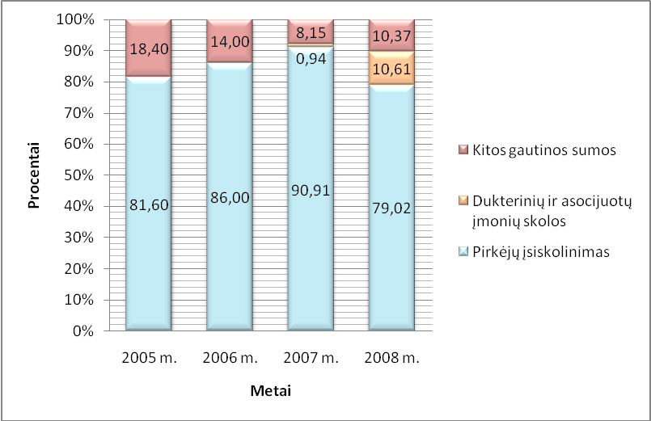

7 PRIEDAS
UAB “Nostrada” ILGALAIKIŲ ĮSIPAREIGOJIMŲ sudėties lyginamųjų svorių dinamika 2005 – 2008 metais
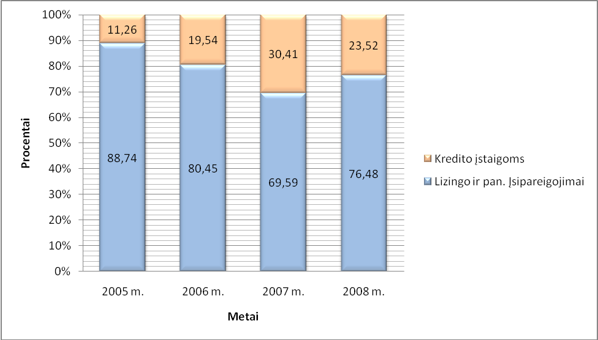

 | 2005 m. | 2006 m. | 2007 m. | 2008 m. | Pasikeitimai proc.
 | Lt | Lt | Lt | Lt | 2006-2005 m. | 2007-2006 m. | 2008-2007 m.
I. PARDAVIMO PAJAMOS | 59673730 | 74304084 | 74866136 | 81569853 | 24,52 | 0,76 | 8,95
II. PARDAVIMO SAVIKAINA | 56372861 | 65006951 | 67211328 | 78199009 | 15,32 | 3,39 | 16,35
III. BENDRASIS PELNAS | 3300869 | 9297133 | 7654808 | 3370844 | 181,66 | -17,66 | -55,96
IV. VEIKLOS SĄNAUDOS | 3553108 | 5271281 | 6462745 | 6830149 | 48,36 | 22,60 | 5,68
V. TIPINĖS VEIKLOS PELNAS (NUOSTOLIAI) | -252239 | 4025852 | 1192063 | -3459305 | 1696,05 | -70,39 | -390,19
VI. KITA VEIKLA | 347570 | 384269 | 3169592 | 2136525 | 10,56 | 724,84 | -32,59
VII. FINANSINĖ IR INVESTICINĖ VEIKLA | -1069898 | -1082307 | -1361083 | -1518606 | -1,16 | -25,76 | -11,57
VIII. ĮPRASTINĖS VEIKLOS PELNAS (NUOSTOLIAI) | -974567 | 3327814 | 3000572 | -2841386 | 441,47 | -9,83 | -194,69
XI. PELNAS (NUOSTOLIAI) PRIEŠ APMOKESTINIMĄ | -974567 | 3327814 | 3000572 | -2841386 | 441,47 | -9,83 | -194,69
XII. PELNO MOKESTIS | 0 | 386830 | 725888 | 0 | 100,00 | 87,65 | -100,00
XII. SOCIALINIS MOKESTIS | 0 | 103155 | 145176 | 0 | 100,00 | 40,74 | -100,00
XIII. GRYNASIS PELNAS (NUOSTOLIAI) | -974567 | 2837829 | 2129508 | -2841386 | 391,19 | -24,96 | -233,43
8 PRIEDAS
UAB “Nostrada” horizontalioji pelno (nuostolių) analizė

 | 2005 m. | 2006 m. | 2007 m. | 2008 m. | Lyginamieji svoriai (proc.) |  |  |  | Pasikeitimai proc.
 | Lt | Lt | Lt | Lt | 2005 m. | 2006 m. | 2007 m. | 2008 m. | 2006-2005 m. | 2007-2006 m. | 2008-2007 m.
I. PARDAVIMO PAJAMOS | 59673730 | 74304084 | 74866136 | 81569853 | 100 | 100 | 100 | 100 | 0,00 | 0,00 | 0,00
II. PARDAVIMO SAVIKAINA | 56372861 | 65006951 | 67211328 | 78199009 | 94,47 | 87,49 | 89,78 | 95,87 | -6,98 | 2,29 | 6,09
III. BENDRASIS PELNAS | 3300869 | 9297133 | 7654808 | 3370844 | 5,53 | 12,51 | 10,22 | 4,13 | 6,98 | -2,29 | -6,09
IV. VEIKLOS SĄNAUDOS | 3553108 | 5271281 | 6462745 | 6830149 | 5,95 | 7,09 | 8,63 | 8,37 | 1,14 | 1,54 | -0,26
V. TIPINĖS VEIKLOS PELNAS (NUOSTOLIAI) | -252239 | 4025852 | 1192063 | -3459305 | -0,42 | 5,42 | 1,59 | -4,24 | 5,84 | -3,83 | -5,83
VI. KITA VEIKLA | 347570 | 384269 | 3169592 | 2136525 | 0,58 | 0,52 | 4,23 | 2,62 | -0,07 | 3,72 | -1,61
VII. FINANSINĖ IR INVESTICINĖ VEIKLA | -1069898 | -1082307 | -1361083 | -1518606 | -1,79 | -1,46 | -1,82 | -1,86 | 0,34 | -0,36 | -0,04
VIII. ĮPRASTINĖS VEIKLOS PELNAS (NUOSTOLIAI) | -974567 | 3327814 | 3000572 | -2841386 | -1,63 | 4,48 | 4,01 | -3,48 | 6,11 | -0,47 | -7,49
XI. PELNAS (NUOSTOLIAI) PRIEŠ APMOKESTINIMĄ | -974567 | 3327814 | 3000572 | -2841386 | -1,63 | 4,48 | 4,01 | -3,48 | 6,11 | -0,47 | -7,49
XII. PELNO MOKESTIS | 0 | 386830 | 725888 | 0 | 0,00 | 0,52 | 0,97 | 0,00 | 0,52 | 0,45 | -0,97
XII. SOCIALINIS MOKESTIS | 0 | 103155 | 145176 | 0 | 0,00 | 0,14 | 0,19 | 0,00 | 0,14 | 0,06 | -0,19
XIII. GRYNASIS PELNAS (NUOSTOLIAI) | -974567 | 2837829 | 2129508 | -2841386 | -1,63 | 3,82 | 2,84 | -3,48 | 5,45 | -0,97 | -6,33

9 PRIEDAS
UAB “Nostrada” VERTIKALIOJI pelno (nuostolių) analizė

10 PRIEDAS
KENDALLO KONKORDACIJOS KOEFICIENTO APSKAIČIAVIMAS
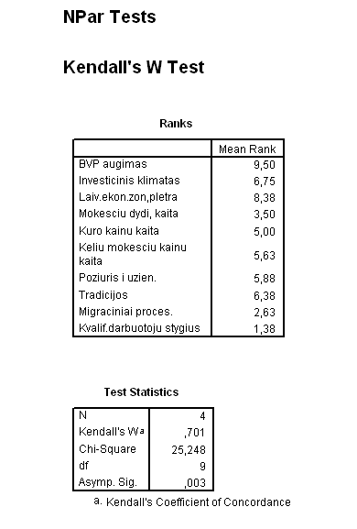

Šaltinis: sudaryta naudojantis SPSS 11.0

